

СХЕМАВОДОСНАБЖЕНИЯ ИВОДООТВЕДЕНИЯМУНИЦИПАЛЬНОГО ОБРАЗОВАНИЯ «МУНИЦИПАЛЬНЫЙ ОКРУГ СЮМСИНСКИЙ РАЙОН УДМУРТСКОЙ РЕСПУБЛИКИ»

НА ПЕРИОД С 2024 ПО2038ГОД

2024 г
СОДЕРЖАНИЕ
 | Введение | 9
1 | Раздел "Технико-экономическое состояние централизованных систем водоснабженияпоселения, городского округа" | 13
1.1 | а) описание системы и структуры водоснабжения поселения, городского округа и делениетерритории поселения, городского округа на эксплуатационные зоны; | 13
1.2 | б) описание территорий поселения, городского округа, не охваченных централизованнымисистемами водоснабжения; | 20
1.3 | в) описание технологических зон водоснабжения, зон централизованного инецентрализованного водоснабжения (территорий, на которыхводоснабжениеосуществляется с использованием централизованных и нецентрализованных системгорячего водоснабжения, систем холодного водоснабжения соответственно) и переченьцентрализованных систем водоснабжения; | 21
1.4 | г) описание результатов технического обследования централизованных системводоснабжения, включая:  - описание состояния существующих источников водоснабжения и водозаборныхсооружений;  - описание существующих сооружений очистки и подготовки воды, включая оценкусоответствия применяемой технологической схемы водоподготовки требованиямобеспечения нормативов качества воды;  - описание состояния и функционирования существующих насосных централизованныхстанций, в том числе оценку энергоэффективности подачи воды, которая оценивается каксоотношение у дельного расхода электрической энергии, необходимой для подачиустановленного объема воды, и установленного уровня напора (давления);  - описание состояния и функционирования водопроводных сетей систем водоснабжения,включая оценку величины износа сетей и определение возможности обеспечения качестваводы в процессе транспортировки по этим сетям;  - описание существующих технических и технологических проблем, возникающих приводоснабжении поселений, городских округов, анализ исполнения предписаний органов,осуществляющих государственный надзор, муниципальный контроль, об устранениинарушений, влияющих на качество и безопасность воды  - описание централизованной системы горячего водоснабжения с использованием закрытыхсистем горячего водоснабжения, отражающее технологические особенности указаннойсистемы; | 53
1.5 | д) описание существующих технических и технологических решений попредотвращениюзамерзания воды применительно к территории распространения вечномерзлых грунтов; | 103
1.6 | е) перечень лиц, владеющих на праве собственности или другом законном основанииобъектами централизованной системы водоснабжения, с указанием принадлежащих этимлицам таких объектов (границ зон, в которых расположены такие объекты). | 103
2 | Раздел "Направления развития централизованных систем водоснабжения" | 104
2.1 | а) основные направления, принципы, задачи и целевые показатели развития  централизованных систем водоснабжения; | 104
2.2 | б) различные сценарии развития централизованных систем водоснабжения в зависимостиот различных сценариев развития поселений, городских округов. | 106
3 | Раздел "Баланс водоснабжения и потребления горячей, питьевой, технической воды" | 107
3.1 | а) общий баланс подачи и реализации воды, включая анализ и оценку структурныхсоставляющих потерь горячей, питьевой, технической воды при ее производстве итранспортировке; | 107
3.2 | б) территориальный баланс подачи горячей, питьевой, технической воды потехнологическим зонам водоснабжения (годовой и в сутки максимальноговодопотребления); | 108
3.3 | в) структурный баланс реализации горячей, питьевой, технической воды по группамабонентов с разбивкой на хозяйственно-питьевые нужды населения, производственныенужды юридических лиц и другие нужды поселений и городских округов (пожаротушение,полив и др.); | 108
3.4 | г) сведения о фактическом потреблении населением горячей, питьевой, технической водыисходя из статистических и расчетных данных и сведений одействующих нормативахпотребления коммунальных услуг; | 110
3.5 | д) описание существующей системы коммерческого учета горячей, питьевой, техническойводы и планов по установке приборов учета; | 112
3.6 | е) анализ резервов и дефицитов производственных мощностей системы водоснабженияпоселения, городского округа; | 112
3.7 | ж) прогнозные балансы потребления горячей, питьевой, технической воды на срок неменее 10 лет с учетом различных сценариев развития поселений, городских округов,рассчитанные на основании расхода горячей, питьевой, технической воды в соответствиисо СНиП 2.04.02-84 и СНиП 2.04.01-85, а также исходя из текущего объема потребленияводы населением и его динамики с учетом перспективы развития и изменения состава иструктуры застройки; | 113
3.8 | з) описание централизованной системы горячего водоснабжения с использованиемзакрытых систем горячего водоснабжения, отражающее технологические особенностиуказанной системы; | 115
3.9 | и) сведения о фактическом и ожидаемом потреблении горячей, питьевой, техническойводы (годовое, среднесуточное, максимальное суточное); | 115
3.10 | к) описание территориальной структуры потребления горячей, питьевой, техническойводы, которую следует определять по отчетам организаций, осуществляющихводоснабжение, с разбивкой по технологическим зонам; | 115
3.11 | л) прогноз распределения расходов воды на водоснабжение по типам абонентов, в томчисле на водоснабжение жилых зданий, объектов общественно- делового назначения,промышленных объектов, исходя из фактических расходов горячей, питьевой, техническойводы с учетом данных о перспективном потреблении горячей, питьевой, технической водыабонентами; | 116
3.12 | м) сведения о фактических и планируемых потерях горячей, питьевой, технической водыпри ее транспортировке (годовые, среднесуточные значения); | 117
3.13 | н) перспективные балансы водоснабжения и водоотведения (общий - баланс подачи иреализации горячей, питьевой, технической воды, территориальный - баланс подачигорячей, питьевой, технической воды по технологическим зонам водоснабжения,структурный - баланс реализации горячей, питьевой, технической воды по группамабонентов); | 117
3.14 | о) расчет требуемой мощности водозаборных и очистных сооружений исходя из данных оперспективном потреблении горячей, питьевой, технической воды и величины потерьгорячей, питьевой, технической воды при ее транспортировке с указанием требуемыхобъемов подачи и потребления горячей, питьевой, технической воды, дефицита (резерва)мощностей по технологическим зонам с разбивкой по годам; | 118
3.15 | п) наименование организации, которая наделена статусом гарантирующей организации | 118
4 | Раздел "Предложения по строительству, реконструкции и модернизации объектов централизованных систем водоснабжения" формируется с учетом планов мероприятий по приведению качества питьевой и горячей воды в соответствие с установленными требованиями, решений органов местного самоуправления о прекращении горячего водоснабжения с использованием открытых систем теплоснабжения (горячего водоснабжения) и о переводе абонентов, объекты которых подключены (технологически присоединены) к таким системам, на иные системы горячего водоснабжения (при наличиитакого решения) | 119
4.1 | а) перечень основных мероприятий по реализации схем водоснабжения с разбивкой погодам; | 125
4.2 | б) технические обоснования основных мероприятий по реализации схем водоснабжения, втом числе гидрогеологические характеристики потенциальных источников водоснабжения,санитарные характеристики источников водоснабжения, а также возможное изменениеуказанных характеристик в результате реализации мероприятий, предусмотренныхсхемами водоснабжения и водоотведения; | 125
4.3 | в) сведения о вновь строящихся, реконструируемых и предлагаемых к выводу изэксплуатации объектах системы водоснабжения; | 126
4.4 | г) сведения о развитии систем диспетчеризации, телемеханизации и систем управлениярежимами водоснабжения на объектах организаций, осуществляющих водоснабжение; | 126
4.5 | д) сведения об оснащенности зданий, строений, сооружений приборами учета воды и ихприменении при осуществлении расчетов за потребленную воду; | 126
4.6 | е) описание вариантов маршрутов прохождения трубопроводов (трасс) по территориипоселения, городского округа и их обоснование; | 127
4.7 | ж) рекомендации о месте размещения насосных станций, резервуаров, водонапорныхбашен; | 127
4.8 | з) границы планируемых зон размещения объектов централизованных систем горячеговодоснабжения, холодного водоснабжения; | 127
4.9 | и) карты (схемы) существующего и планируемого размещения объектов централизованныхсистем горячего водоснабжения, холодного водоснабжения. | 127
5 | Раздел "Экологические аспекты мероприятий по строительству, реконструкции и модернизации объектов централизованных систем водоснабжения" содержит сведения о мерах по предотвращению вредного воздействия: | 128
5.1 | а) на водный бассейн предлагаемых к строительству и реконструкции объектовцентрализованных систем водоснабжения при сбросе (утилизации) промывных вод; | 128
5.2 | б) на окружающую среду при реализации мероприятий по снабжению и хранениюхимических реагентов, используемых в водоподготовке (хлор и др.). | 128
6 | Раздел "Оценка объемов капитальных вложений в строительство, реконструкцию и модернизацию объектов централизованных систем водоснабжения" | 129
6.1 | а) оценка стоимости основных мероприятий по реализации схем водоснабжения; | 129
6.2 | б) оценка величины необходимых капитальных вложений в строительство и реконструкциюобъектов централизованных систем водоснабжения, выполненную на основанииукрупненных сметных нормативов для объектов непроизводственного назначения иинженерной инфраструктуры, утвержденных федеральным органом исполнительнойвласти, осуществляющим функции по выработке государственной политики и нормативно-правовому регулированию в сфере строительства, либо принятую по объектам – аналогампо видам капитального строительства и видам работ, с указанием источниковфинансирования. | 129
7 | Раздел "Целевые показатели развития централизованных систем водоснабжения"  содержит значения целевых показателей на момент окончания реализации мероприятий,предусмотренных схемой водоснабжения, включая целевые показатели и их значения сразбивкой по годам. | 130
7.1 | а) показатели качества соответственно горячей и питьевой воды; | 130
7.2 | б) показатели надежности и бесперебойности водоснабжения; | 130
7.3 | в) показатели качества обслуживания абонентов; | 130
7.4 | г) показатели эффективности использования ресурсов, в том числе сокращения потерьводы (тепловой энергии в составе горячей воды) при транспортировке; | 131
7.5 | д) соотношение цены реализации мероприятий инвестиционной программы и ихэффективности - улучшение качества воды; | 131
7.6 | е) иные показатели, установленные федеральным органом исполнительной власти,осуществляющим функции по выработке государственной политики и нормативно-правовому регулированию в сфере жилищно-коммунального хозяйства. | 131
8 | Раздел "Перечень выявленных бесхозяйных объектов централизованных системводоснабжения (в случае их выявления) и перечень организаций, уполномоченных на ихэксплуатацию" содержит перечень выявленных бесхозяйных объектов централизованныхсистем водоснабжения и перечень организаций, уполномоченных на их эксплуатацию. | 132
9 | Раздел "Существующее положение в сфере водоотведения поселения, городскогоокруга" | 133
9.1 | а) описание структуры системы сбора, очистки и отведения сточных вод на территориипоселения, городского округа и деление территории поселения, городского округа наэксплуатационные зоны; | 133
9.2 | б) описание результатов технического обследования централизованной системыводоотведения, включая описание существующих канализационных очистных сооружений,в том числе оценку соответствия применяемой технологической схемы очистки сточныхвод требованиям обеспечения нормативов качества очистки сточных вод, определениесуществующего дефицита (резерва) мощностей сооружений и описание локальныхочистных сооружений, создаваемых абонентами; | 136
9.3 | в) описание технологических зон водоотведения, зон централизованного инецентрализованного водоотведения (территорий, на которых водоотведениеосуществляется с использованием централизованных и нецентрализованных системводоотведения) и перечень централизованных систем водоотведения; | 136
9.4 | г) описание технической возможности утилизации осадков сточных вод на очистныхсооружениях существующей централизованной системы водоотведения; | 137
9.5 | д) описание состояния и функционирования канализационных коллекторов и сетей,сооружений на них, включая оценку их износа и определение возможности обеспеченияотвода и очистки сточных вод на существующих объектах централизованной системыводоотведения; | 137
9.6 | е) оценка безопасности и надежности объектов централизованной системы водоотведенияи их управляемости; | 137
9.7 | ж) оценка воздействия сбросов сточных вод через централизованную системуводоотведения на окружающую среду; | 138
9.8 | з) описание территорий муниципального образования, не охваченных централизованнойсистемой водоотведения; | 138
9.9 | и) описание существующих технических и технологических проблем системыводоотведения поселения, городского округа. | 138
10 | Раздел "Балансы сточных вод в системе водоотведения" | 139
10.1 | а) баланс поступления сточных вод в централизованную систему водоотведения иотведения стоков по технологическим зонам водоотведения; | 139
10.2 | б) оценку фактического притока неорганизованного стока (сточных вод, поступающих поповерхности рельефа местности) по технологическим зонам водоотведения; | 139
10.3 | в) сведения об оснащенности зданий, строений, сооружений приборами учетапринимаемых сточных вод и их применении при осуществлении коммерческих расчетов; | 140
10.4 | г) результаты ретроспективного анализа за последние 10 лет балансов поступлениясточных вод в централизованную систему водоотведения по технологическим зонамводоотведения и по поселениям, городским округам с выделением зон дефицитов ирезервов производственных мощностей; | 140
10.5 | д) прогнозные балансы поступления сточных вод в централизованную системуводоотведения и отведения стоков по технологическим зонам водоотведения на срок неменее 10 лет с учетом различных сценариев развития поселений, городских округов. | 140
11 | Раздел "Прогноз объема сточных вод" | 141
11.1 | а) сведения о фактическом и ожидаемом поступлении сточных вод в централизованнуюсистему водоотведения; | 141
11.2 | б) описание структуры централизованной системы водоотведения (эксплуатационные итехнологические зоны); | 141
11.3 | в) расчет требуемой мощности очистных сооружений исходя из данных о расчетномрасходе сточных вод, дефицита (резерва) мощностей по технологическим зонамсооружений водоотведения с разбивкой по годам; | 142
11.4 | г) результаты анализа гидравлических режимов и режимов работы элементовцентрализованной системы водоотведения; | 146
11.5 | д) анализ резервов производственных мощностей очистных сооружений системыводоотведения и возможности расширения зоны их действия. | 146
12 | Раздел "Предложения по строительству, реконструкции и модернизации (техническомуперевооружению) объектов централизованной системы водоотведения" | 147
12.1 | а) основные направления, принципы, задачи и целевые показатели развитияцентрализованной системы водоотведения; | 147
12.2 | б) перечень основных мероприятий по реализации схем водоотведения с разбивкой погодам, включая технические обоснования этих мероприятий; | 149
12.3 | в) технические обоснования основных мероприятий по реализации схем водоотведения; | 149
12.4 | г) сведения о вновь строящихся, реконструируемых и предлагаемых к выводу изэксплуатации объектах централизованной системы водоотведения; | 149
12.5 | д) сведения о развитии систем диспетчеризации, телемеханизации и обавтоматизированных системах управления режимами водоотведения на объектахорганизаций, осуществляющих водоотведение; | 149
12.6 | е) описание вариантов маршрутов прохождения трубопроводов (трасс) по территориипоселения, городского округа, расположения намечаемых площадок под строительствосооруженийводоотведения и их обоснование; | 149
12.7 | ж) границы и характеристики охранных зон сетей и сооружений централизованнойсистемы водоотведения; | 149
12.8 | з) границы планируемых зон размещения объектов централизованной системыводоотведения. | 150
13 | Раздел "Экологические аспекты мероприятий по строительству и реконструкцииобъектов централизованной системы водоотведения" | 151
13.1 | а) сведения о мероприятиях, содержащихся в планах по снижению сбросов загрязняющихвеществ, иных веществ и микроорганизмов в поверхностные водные объекты, подземныеводные объекты и на водозаборные площади; | 151
13.2 | б) сведения о применении методов, безопасных для окружающей среды, при утилизацииосадков сточных вод. | 151
14 | Раздел "Оценка потребности в капитальных вложениях в строительство,реконструкцию и модернизацию объектов централизованной системы водоотведения" | 151
15 | Раздел "Целевые показатели развития централизованной системы водоотведения" | 151
15.1 | а) показатели надежности и бесперебойности водоотведения; | 151
15.2 | б) показатели качества обслуживания абонентов; | 152
15.3 | в) показатели качества очистки сточных вод; | 152
15.4 | г) показатели эффективности использования ресурсов при транспортировке сточных вод; | 152
15.5 | д) соотношение цены реализации мероприятий инвестиционной программы и ихэффективности - улучшение качества очистки сточных вод; | 152
15.6 | е) иные показатели, установленные федеральным органом исполнительной власти,осуществляющим функции по выработке государственной политики и нормативно-правовому регулированию в сфере жилищно-коммунального хозяйства. | 152
16 | Раздел "Перечень выявленных бесхозяйных объектов централизованной системыводоотведения (в случае их выявления) и перечень организаций, уполномоченных на ихэксплуатацию" | 152

Введение
Схема водоснабжения и водоотведения муниципального образования «Муниципальный округ Сюмсинский район Удмуртской Республики» на период с 2024 по 2038 год (далее - Схема) разработана ООО «СтройРеконструкция» на основании муниципального контракта и в соответствии со следующими документами и нормативными актами:
- Федеральный закон от 07.12.2011 № 416-ФЗ «О водоснабжении и водоотведении»;
- Постановление Правительства РФ от 05.09.2013 № 782 «О схемах водоснабжения и водоотведения» (вместе с «Правилами разработки и утверждения схем водоснабжения и водоотведения», «Требованиями к содержанию схем водоснабжения и водоотведения»);
- Федеральный закон от 27.07.2010 № 190-ФЗ «О теплоснабжении»;
- Градостроительный кодекс РФ;
- Генеральный план муниципального образования «Муниципальный округ Сюмсинский район Удмуртской Республики»;
- СП 31.13330.2021 «СНиП 2.04.02-84* Водоснабжение. Наружные сети и сооружения» (далее также СНиП 2.04.02-84);
- СП 30.13330.2020 «СНиП 2.04.01-85* Внутренний водопровод и канализация зданий» (далее также СНиП 2.04.01-85);
- Федеральный закон от 23.11.2009 № 261-ФЗ «Об энергосбережении и о повышении энергетической эффективности и о внесении изменений в отдельные законодательные акты Российской Федерации»;
- Постановление Правительства РФ от 15.05.2010 № 340 «О порядке установления требований к программам в области энергосбережения и повышения энергетической эффективности организаций, осуществляющих регулируемые виды деятельности»;
- Постановление Главного государственного санитарного врача РФ от 28.01.2021 № 2 «Об утверждении санитарных правил и норм СанПин 1.2.3685-21 «Гигиенические нормативы и требования к обеспечению безопасности и (или) безвредности для человека факторов среды обитания»;
- Федеральный закон РФ от 27.07.2006 № 149-ФЗ «Об информации, информационных технологиях и о защите информации»;
- Постановление Правительства РФ от 03.11.1994 № 1233 «Об утверждении Положения о порядке обращения со служебной информацией ограниченного распространения в федеральных органах исполнительной власти, уполномоченном органе управления использованием атомной энергии и уполномоченном органе по космической деятельности»;
- Приказ Министерства строительства и жилищно-коммунального хозяйства РФ от 29.03.2016 (ДСП) «О Перечне сведений, подлежащих засекречиванию».

Целисхемы:
Разработка схемы водоснабжения и водоотведения муниципального образования «Муниципальный округ Сюмсинский район Удмуртской Республики» на период с 2024 по 2038 годы.
Основные принципы разработки Схемы:
- охрана здоровья населения и улучшения качества жизни населения путем обеспечения бесперебойного и качественного водоснабжения и водоотведения;
- повышение энергетической эффективности путем экономного потребления воды;
- снижение негативного воздействия на водные объекты путем повышения качества очистки сточных вод;
- обеспечение доступности водоснабжения и водоотведения для абонентов за счет повышения эффективности деятельности организаций, осуществляющих холодное водоснабжение и (или) водоотведение;
- обеспечение развития централизованных систем холодного водоснабжения и водоотведения путем развития эффективных форм управления этими системами, привлечения инвестиций и развития кадрового потенциала организаций, осуществляющих холодное водоснабжение и (или) водоотведение;
- приоритетность обеспечения населения питьевой водой, горячей водой и услугами по водоотведению;
- создание условий для привлечения инвестиций в сферу водоснабжения и водоотведения, обеспечение гарантий возврата частных инвестиций;
- обеспечение технологического и организационного единства и целостности централизованных систем холодного водоснабжения и (или) водоотведения;
- достижение и соблюдение баланса экономических интересов организаций, осуществляющих холодное водоснабжение и (или) водоотведение, и их абонентов;
- установление тарифов в сфере водоснабжения и водоотведения исходя из экономически обоснованных расходов организаций, осуществляющих холодное водоснабжение и (или) водоотведение, необходимых для осуществления водоснабжения и (или) водоотведения;
- обеспечение стабильных и недискриминационных условий для осуществления предпринимательской деятельности в сфере водоснабжения и водоотведения;
- обеспечение равных условий доступа абонентов к водоснабжению и водоотведению;
- открытость деятельности организаций, осуществляющих холодное водоснабжение и (или) водоотведение, органов государственной власти Российской Федерации, органов государственной власти субъектов Российской Федерации и органов местного самоуправления, осуществляющих регулирование в сфере водоснабжения и водоотведения;
- обеспечение абонентов водой питьевого качества в необходимом количестве;
- организация централизованного водоснабжения, где оно отсутствует;
- внедрение безопасных технологий в процессе водоподготовки;
- прекращение сброса промывных вод сооружений без очистки, внедрение систем с оборотным водоснабжением в производстве;
- обеспечение водоснабжением максимального водопотребления в сутки объектов нового строительства и реконструируемых объектов, для которых производительности существующих сооружений недостаточно;
- повышение экологической эффективности и планов мероприятий по охране окружающей среды.

Сроки и этапы реализации схемы

Схема будет реализована в период с 2024 по 2038 годы. В проекте выделяются 2 этапа, на каждом из которых планируется реконструкция и строительство новых производственных мощностей коммунальной инфраструктуры:
Первыйэтапреконструкции - 2024-2030годы:
- проект водоснабжения муниципального образования «Муниципальный округ Сюмсинский район Удмуртской Республики»;
- реконструкция водоводов для обеспечения водой населенных пунктов;
- реконструкция водонапорных башен.
Второй этап реконструкции - 2031-2038 годы:
- строительство станции водоподготовки на водозаборах;
- строительство локальной канализации и очистных сооружений

Финансовые ресурсы, необходимые для реализации схемы

Финансирование мероприятий планируется проводить за счет реализации муниципальных программ и субсидий из регионального, федерального бюджета, а также за счет получаемой прибыли муниципального предприятия коммунального хозяйства от продажи воды и оказания услуг по приему сточных вод, в части установления надбавки к ценам (тарифам) для потребителей.

Ожидаемые результаты от реализации мероприятий схемы
  - Создание современной коммунальной инфраструктуры территориальных управлений и территориальных отделов муниципального образования «Муниципальный округ Сюмсинский район Удмуртской Республики».
  - Повышение качества предоставления коммунальных услуг потребителям.
  - Снижение уровня износа объектов водоснабжения и водоотведения.
  - Улучшение экологической ситуации на территории населенных пунктов.
  - Увеличение мощности систем водоснабжения и водоотведения.
Схема включает первоочередные мероприятия по созданию и развитию централизованных систем водоснабжения и водоотведения, повышению надежности функционирования этих систем и обеспечивающие комфортные и безопасные условия для проживания людей в Сюмсинском районе.
Мероприятияохватывают следующие объекты системы коммунальной инфраструктуры:
- в системе водоснабжения – водозаборы (подземные), станции водоподготовки, насосные станции, магистральные сети водопровода;
- в системе водоотведения – магистральные сети водоотведения, канализационные насосные станции, канализационные очистные сооружения.
В условиях недостатка собственных средств на проведение работ по модернизации существующих сетей и сооружений, строительству новых объектов систем водоснабжения и водоотведения, затраты на реализацию мероприятий схемы планируется финансировать за счет реализации муниципальных программ, субсидий из регионального, федерального бюджетов, а также за счет денежных средств потребителей путем установления тарифов на подключение к системам водоснабжения и водоотведения.
Кроме этого, схема предусматривает повышение качества предоставления коммунальных услуг для населения и создания условий для привлечения средств из внебюджетных источников для модернизации объектов коммунальной инфраструктуры.

- Раздел "Технико-экономическое состояние централизованных систем водоснабжения поселения, городского округа"

а) описание системы и структуры водоснабжения поселения, городского округа и деление территории поселения, городского округа на эксплуатационные зоны

Сюмсинский район находится в западной части Удмуртской Республики, граничит с Увинским, Селтинским и Вавожским районами республики и Кировской областью. Северная часть района расположена в Кильмезской низменности, а южная — на Тыловайской возвышенности. В районе имеется 114 рек, самая крупная из них — Кильмезь, левый приток Вятки.
Площадь района - 1789,72 км². Лесистость района - 72,7 %, при среднем коэффициенте по Удмуртии - 46,8 %.
Муниципальное образование«Сюмсинский район» преобразовано в муниципальное образование «Муниципальный округ Сюмсинский район Удмуртской Республики»(далее – Сюмсинский район) на основании Закона Удмуртской Республики «О преобразовании муниципальных образований, образованных на территории Сюмсинского района Удмуртской Республики, и наделении вновь образованного муниципального образования статусом муниципального округа» от 06.04.2021г № 25-РЗ.
Решением «О создании управления по работе с территориями Администрации муниципального образования «Муниципальный округ Сюмсинский район Удмуртской Республики» от 16.12.2021г № 84, принятым Советом депутатов муниципального образования «Муниципальный округ Сюмсинский район Удмуртской Республики», в состав созданного Управления вошли следующие структурные подразделения:
- Территориальное управление «Сюмсинское»;
- Территориальное управление «Кильмезское»;
- Территориальный отдел «Орловский»;
- Территориальный отдел «Дмитрошурский».

Населенные пункты, входящие в состав Сюмсинского района, и количество проживающего в населенных пунктах населения представлены в таблице 1.

Таблица 1.
Название муниципального района, поселения, населённого пункта | Численность населения по данным Удмуртстата, чел.
 | на 1 января 2011г. | на 1 января 2012г. | на 1 января 2013г. | на 1 января 2014г. | на 1 января 2015г. | на 1 января 2016г. | на 1 января 2017г. | на 1 января 2018г. | на 1 января 2019г. | на 1 января 2020г. | на 1 января 2021г. | 01.01.2024
Сюмсинский район | 13407 | 13224 | 13128 | 13038 | 12814 | 12623 | 12343 | 12168 | 11951 | 11674 | 11426 | 9970
деревня Васькино | 329 | 323 | 316 | 320 | 300 | 293 | 283 | 275 | 270 | 255 | 252 | 237
деревня Блаж-Юс | 137 | 133 | 131 | 125 | 130 | 123 | 125 | 114 | 109 | 99 | 93 | 73
станция Пижил | 625 | 624 | 610 | 611 | 615 | 597 | 597 | 593 | 582 | 552 | 530 | 516
деревня Удмуртские Вишорки | 20 | 21 | 24 | 21 | 20 | 19 | 17 | 16 | 14 | 14 | 13 | 6
деревня Кузьмино | 2 | 2 | 2 | 2 | 2 | 2 | 2 | 2 | 2 | 2 | 2 | 1
деревня Марково | 0 | 0 | 0 | 0 | 0 | 0 | 0 | 0 | 0 | 0 | 0 | 0
село Гура | 310 | 297 | 291 | 281 | 273 | 271 | 256 | 247 | 243 | 235 | 233 | 194
деревня Березовка | 2 | 2 | 0 | 0 | 0 | 0 | 0 | 0 | 0 | 0 | 0 | 1
деревня Визил | 13 | 12 | 11 | 12 | 12 | 12 | 10 | 9 | 9 | 8 | 8 | 4
деревня Зятцы | 28 | 26 | 26 | 22 | 22 | 21 | 20 | 18 | 18 | 14 | 14 | 4
деревня Ключевка | 129 | 128 | 130 | 123 | 119 | 120 | 110 | 105 | 104 | 108 | 107 | 55
деревня Лемы | 25 | 23 | 22 | 20 | 21 | 18 | 18 | 17 | 15 | 13 | 12 | 0
деревня Новые Гайны | 23 | 22 | 22 | 23 | 23 | 24 | 22 | 22 | 22 | 23 | 21 | 3
деревня Старый Кузлук | 6 | 5 | 4 | 4 | 4 | 5 | 4 | 4 | 4 | 4 | 4 | 2
деревня Старые Гайны | 15 | 12 | 10 | 11 | 10 | 10 | 8 | 8 | 7 | 7 | 3 | 4
деревня Тылыглуд | 21 | 21 | 21 | 22 | 20 | 21 | 20 | 19 | 18 | 18 | 18 | 11
деревня Ходыри | 5 | 4 | 4 | 3 | 2 | 2 | 1 | 2 | 1 | 2 | 0 | 2
деревня Шмыки | 3 | 0 | 0 | 0 | 0 | 0 | 0 | 1 | 1 | 1 | 0 | 2
деревня Гуртлуд | 261 | 259 | 259 | 259 | 265 | 266 | 261 | 252 | 246 | 239 | 221 | 136
село Лекшур | 110 | 109 | 100 | 99 | 91 | 88 | 80 | 77 | 75 | 78 | 79 | 49
деревня Маркелово | 93 | 93 | 95 | 97 | 90 | 91 | 95 | 97 | 91 | 86 | 79 | 37
деревня Сюмсиил | 43 | 39 | 33 | 27 | 25 | 23 | 21 | 21 | 20 | 17 | 17 | 20
деревня Юбери | 118 | 123 | 123 | 113 | 111 | 111 | 97 | 97 | 96 | 98 | 97 | 53
деревня Туканово | 39 | 30 | 31 | 32 | 32 | 30 | 27 | 23 | 23 | 25 | 25 | 26
деревня Дмитрошур | 246 | 251 | 253 | 258 | 248 | 243 | 234 | 234 | 221 | 207 | 190 | 182
деревня Большая Инга | 11 | 9 | 9 | 7 | 5 | 6 | 6 | 6 | 6 | 6 | 4 | 4
деревня Большой Сардык | 1 | 1 | 0 | 0 | 0 | 0 | 0 | 1 | 1 | 1 | 1 | 2
деревня Гурклудчик | 37 | 33 | 35 | 31 | 33 | 34 | 32 | 33 | 29 | 29 | 30 | 24
деревня Левые Гайны | 4 | 4 | 4 | 4 | 5 | 4 | 4 | 4 | 4 | 4 | 4 | 1
деревня Правые Гайны | 147 | 144 | 145 | 147 | 139 | 134 | 133 | 126 | 125 | 126 | 121 | 137
деревня Лялино | 68 | 69 | 70 | 71 | 68 | 69 | 65 | 62 | 59 | 55 | 55 | 53
деревня Малая Инга | 225 | 227 | 232 | 233 | 219 | 219 | 217 | 212 | 213 | 213 | 213 | 155
деревня Чажи | 76 | 77 | 84 | 82 | 77 | 75 | 75 | 73 | 74 | 72 | 70 | 53
село Кильмезь | 2586 | 2574 | 2556 | 2562 | 2513 | 2455 | 2393 | 2328 | 2289 | 2218 | 2146 | 1860
деревня Балма | 106 | 107 | 105 | 101 | 98 | 89 | 87 | 87 | 86 | 83 | 84 | 60
село Муки-Какси | 259 | 254 | 245 | 245 | 241 | 237 | 229 | 234 | 214 | 198 | 198 | 219
станция Сюрек | 413 | 405 | 395 | 389 | 373 | 360 | 359 | 339 | 339 | 329 | 314 | 197
деревня Красный Яр | 8 | 1 | 9 | 7 | 8 | 7 | 7 | 8 | 9 | 9 | 5 | 2
деревня Сюрек | 2 | 0 | 0 | 0 | 0 | 3 | 2 | 1 | 3 | 2 | 5 | 0
деревня Полянка | 0 | 0 | 0 | 0 | 2 | 0 | 0 | 0 | 0 | 0 | 0 | 0
село Орловское | 736 | 721 | 718 | 675 | 661 | 639 | 633 | 624 | 605 | 578 | 565 | 487
село Зон | 204 | 199 | 194 | 191 | 182 | 170 | 154 | 151 | 145 | 139 | 132 | 116
деревня Бадзимлуд | 13 | 12 | 12 | 12 | 12 | 10 | 10 | 11 | 11 | 10 | 10 | 5
деревня Нерцы | 6 | 5 | 5 | 3 | 3 | 3 | 3 | 4 | 4 | 4 | 4 | 4
деревня Орлово | 1 | 0 | 0 | 0 | 0 | 1 | 0 | 0 | 1 | 1 | 1 | 0
деревня Харламовская пристань | 8 | 7 | 6 | 6 | 6 | 4 | 4 | 3 | 2 | 2 | 0 | 0
село Сюмси | 5321 | 5250 | 5225 | 5235 | 5190 | 5192 | 5115 | 5114 | 5046 | 5017 | 4988 | 4620
деревня Акилово | 188 | 188 | 192 | 195 | 198 | 193 | 197 | 193 | 203 | 193 | 188 | 171
деревня Верх-Юс | 56 | 53 | 57 | 53 | 51 | 47 | 45 | 38 | 31 | 32 | 30 | 17
деревня Выселок | 50 | 53 | 54 | 52 | 49 | 48 | 42 | 40 | 41 | 40 | 39 | 55
деревня Русская Бабья | 68 | 67 | 68 | 68 | 65 | 63 | 64 | 63 | 63 | 56 | 55 | 47
деревня Удмуртская Бабья | 24 | 26 | 27 | 24 | 21 | 18 | 16 | 16 | 16 | 11 | 11 | 9
деревня Вылынгурт | 67 | 60 | 56 | 59 | 55 | 53 | 49 | 49 | 48 | 47 | 44 | 18
деревня Пумси | 54 | 53 | 49 | 44 | 47 | 49 | 45 | 44 | 45 | 45 | 45 | 17
деревня Малые Сюмси | 44 | 38 | 37 | 32 | 33 | 27 | 28 | 27 | 25 | 25 | 23 | 9
деревня Кейлуд | 21 | 20 | 21 | 25 | 25 | 24 | 24 | 24 | 23 | 24 | 23 | 10

Услуга централизованного водоснабжения и водоотведения представлена в следующих населенных пунктах территориальных управлений и территориальных отделов Сюмсинского района:
- деревня Васькино;
- станция Пижил;
- деревня Блаж-Юс;
- деревня Гуртлуд;
- село Лекшур;
- деревня Маркелово;
- деревня Туканово;
- деревня Юбери;
- деревня Сюмсиил;
- деревня Дмитрошур;
- деревня Лялино;
- деревня Большой Сардык;
- деревня Большая Инга;
- деревня Чажи;
- деревня Гурклудчик;
- деревня Правые Гайны;
- деревня Малая Инга;
- село Кильмезь;
- деревняБалма;
- село Мука-Какси;
- станция Сюрек;
- деревня Красный Яр;
- село Гура;
- деревня Ключевка;
- деревня Лемы;
- деревня Новые Гайны;
- деревня Тылыглуд;
- село Орловское;
- село Сюмси;
- деревня Акилово;
- деревня Выселок;
- деревня Русская Бабья;
- деревня Верх-Юс.

Деревня Васькино - водопроводные сети протяженностью 6607 м, 2 водонапорные башни (одна из них недействующая), 2 скважины, школьная котельная, протяженность тепловых сетей составляет 110 метров;
Станция Пижил – водонапорная башня, артезианская скважина, 2 водопроводные сети протяженностью 4884 м и 311 м, сети канализации протяженностью 529,4 м, сети водоотведения протяженностью 2552,41 м, локальные очистные сооружения канализации, котельная школы, сети теплоснабжения протяженностью 179,1 м;
Деревня Блаж-Юс – 2 водопроводные сети общей протяженностью 2907 м, 2 скважины, 2 водонапорные башни.
ДеревняГуртлуд – водопроводная сеть протяженностью 3470 м с водонапорной башней и скважиной;
Село Лекшур – водопроводная сеть протяженностью 2239,9 м с водонапорной башней и скважиной;
Деревня Маркелово – водопроводная сеть протяженностью 1603 м с водонапорной башней и скважиной, котельная школы, тепловые сети 86 м;
Деревня Туканово – водопроводная сеть протяженностью 629 м с водонапорной башней и скважиной;
Деревня Юбери - водопроводная сеть протяженностью 1263,2 м с водонапорной башней и скважиной;
Деревня Сюмсиил - водопроводная сеть протяженностью 1023 м с водонапорной башней и скважиной.
Деревня Дмитрошур – водопроводные сети протяженностью 3228 м, с водонапорной башней и скважиной, школьная котельная (газовая).
Деревня Лялино – водопроводные сети протяженностью 856 м, с водонапорной башней и скважиной;
Деревня Большой Сардык - водопроводные сети протяженностью 856 м, с водонапорной башней и скважиной;
Деревня Большая Инга – водопроводные сети протяженностью 720 м, с водонапорной башней и скважиной;
Деревня Чажи – водопроводные сети протяженностью 884 м, с водонапорной башней и скважиной;
Деревня Гурклудчик – водопроводные сети протяженностью 1964 м, с водонапорной башней и скважиной;
Деревня Правые Гайны – водопроводные сети протяженностью 1841 м, с 2 водонапорными башнями и 2 скважинами;
Деревня Малая Инга – водопроводные сети протяженностью 2471 м, с 2 водонапорными башнями и 2 скважинами;
Село Кильмезь – водопроводные сети одиночной протяженностью 43 000 м с 7 водонапорными башнями и 7 артезианскими скважинами; 3 котельных с протяженностью тепловых сетей в двухтрубном исчислении 1 399 метров;
Деревня Балма – водонапорная башня с артезианской скважиной, водопроводной сетью протяженностью 1 667 м;
Село Муки-Какси – водопроводные сети протяженностью 4939 м с двумя водонапорными башнями скважинами и двумя артезианскими скважинами, сети 1 объект водоснабжения, сети канализации протяженностью 701,8 м, школьная котельная мощностью, протяженность тепловых сетей составляет 70 метров;
Станция Сюрек – водонапорная башня с двумя артезианскими скважинами, водопроводной сетью протяженностью 2776 м, артезианская скважина (с водонапорной башней) - недействующие;
Деревня Красный Яр – водопроводные сети 1000 м (недействующая), водонапорная башня с артезианской скважиной;
Село Гура – водопроводная сеть протяженностью 4903,1 м с водонапорной башней и скважиной, котельная школы, тепловые сети протяженностью 54,7 м;
Деревня Ключевка – водопроводная сеть протяженностью 422 м с водонапорной башней и скважиной;
Деревня Лемы – водопроводная сеть протяженностью 800 м с водонапорной башней и скважиной;
Деревня Новые Гайны – водопроводная сеть протяженностью 1300 м с водонапорной башней и скважиной;
Деревня Тылыглуд – водопроводная сеть протяженностью 1200 м с водонапорной башней и скважиной;
Село Орловское – хозяйственно-питьевой водопровод 28 м и водопроводные сети протяженностью 5291,1 м с двумя водонапорными башнями, 4 артезианские скважины, трубопровод канализации 12,4 м и канализационная сеть протяженностью 4427,1 м., газовая котельная, наружные сети теплоснабжения 15,7 м и тепловые сети протяженностью 2878 м;
Село Зон – водопроводная сеть 3741,7 м, 2 водонапорные башни, 2 артезианские скважины (из них одна недействующая);
Село Сюмси – водопроводная сеть 44569,5 м протяженностью, 13 артезианских скважен, 10 водонапорных башен, сети канализации протяженностью 706,1 м, очистные сооружения, газовые котельные, тепловые сети;
Деревня Акилово – водопроводная сеть 2614,5 м, водонапорная башня и артезианская скважина;
Деревня Выселок - водопроводная сеть 1232 м, водонапорная башня и артезианская скважина;
Деревня Русская Бабья - водопроводная сеть 943 м, водонапорная башня и артезианская скважина;
Деревня Верх-Юс - водопроводные сети 2107,8 м, 2 водонапорные башни и 2 артезианские скважины.
Для противопожарных целей на существующей сети установлены пожарные гидранты.

б) описание территорий поселения, городского округа, не охваченных централизованными системами водоснабжения

Населенные пунктымуниципального образования «Муниципальный округ Сюмсинский район Удмуртской Республики», в настоящее время не охваченные централизованными системами водоснабжения,представлены ниже:
- деревня Удмуртские Вишорки;
- деревня Кузьмино;
- деревня Марково;
- село Гура;
- деревня Березовка;
- деревня Визил;
- деревня Зятцы;
- деревня Ключевка;
- деревня Лемы;
- деревня Новые Гайны;
- деревня Старый Кузлук;
- деревня Старые Гайны;
- деревня Тылыглуд;
- деревня Ходыри;
- деревня Шмыки;
- деревня Левые Гайны;
- деревня Сюрек;
- деревня Полянка;
- деревня Бадзимлуд;
- деревня Нерцы;
- деревня Орлово;
- деревня Харламовская пристань;
- деревня Удмуртская Бабья;
- деревня Вылынгурт;
- деревня Пумси;
- деревня Малые Сюмси;
- деревня Кейлуд.

в) описание технологических зон водоснабжения, зон централизованного и
нецентрализованного водоснабжения (территорий, на которых водоснабжение осуществляется с использованием централизованных и нецентрализованных систем горячего водоснабжения, систем холодного водоснабжения соответственно) и перечень централизованных систем водоснабжения

Территориальное управление «Сюмсинское»

Территориальное управление«Сюмсинское» (далее – ТУ «Сюмсинское») объединяет 22 населённых пункта: село Сюмси, деревню Акилово, деревню Верх-Юс, деревню Удмуртская Бабья, деревню Русская Бабья, деревню Кейлуд, деревню Пумси, деревню Малые Сюмси, деревню Вылынгурт, деревню Выселок, село Гура, деревню Ключевка, деревню Лемы, деревню Новые Гайны, деревню Тылыглуд, деревню Березовка, деревню Визил, деревню Шмыки, деревню Ходыри, деревню Зятцы, деревню Старый Кузлук, деревню Старые Гайны.
Из 22 населенных пунктов централизованные системы водоснабжения имеются в 10 населенных пунктах: с. Сюмси, д. Акилово, д. Верх-Юс, д. Русская Бабья, д. Выселок, с. Гура, д. Ключевка, д. Лемы, д. Новые Гайны, д. Тылыглуд. На территории указанных населенных пунктов расположены 23 артезианских скважин, 15 водонапорных башни, водопроводные сети протяженностью 53194,6 м. В указанных населенных пунктах 85% домов подключена к системе централизованного водоснабжения, а часть населения пользуется водой от водозаборных колонок.
Населенные пункты: д. Удмуртская Бабья, д. Кейлуд, д. Пумси, д. Малые Сюмси, д. Вылынгурт, д. Березовка, д. Визил, д. Шмыки, д. Ходыри, д. Зятцы, д. Старый Кузлук, д. Старые Гайны не обеспечены системой централизованного водоснабжения. Источником водоснабжения населения в них являются колодцы децентрализованного водоснабжения и родники. Однако исходя из численности проживающего населения строительство объектов водоснабжения в указанных населенных пунктах экономически нецелесообразно.
Территория ТУ «Сюмсинское»на эксплуатационные зоны не разделена.
Все объекты водоснабжения, находящиеся на территории ТУ «Сюмсинское», обслуживаются МУП «ЖКХ «Сюмсинское».
Перечень объектов водоснабжения, расположенных на территории ТУ «Сюмсинское», представлен в таблице 2.
Горячее водоснабжение в ТУ «Сюмсинское» не осуществляется,в населенном пункте с. Гуринское имеется котельная школы.
Средняя глубина пролегания водопровода составляет 1,7–1,8 м. Данная глубина рекомендована для климатических условий Удмуртской Республики.

Таблица 2.
№ п/п |  |  | Наименование |  | Адрес (местоположение) |  | Год ввода | Иные параметры |  | Собственник |  | Обслуживает
С. Сюмси
1 |  |  | Водопроводная сеть |  | Удмуртская Республика, Сюмсинский район, с. Сюмси, центральная часть |  | 1958 | Протяженность, 27511 м |  | Муниципальное образование «Сюмсинский район» |  | МУП «ЖКХ «Сюмсинское»
2 |  |  | Водопроводная сеть |  | Удмуртская Республика, Сюмсинский район, с. Сюмси, северо-восточная часть |  | 1961 | Протяженность, 6515 м |  | Муниципальное образование «Сюмсинский район» |  | МУП «ЖКХ «Сюмсинское»
3 |  |  | Водопроводная сеть |  | Удмуртская Республика, Сюмсинский район, с. Сюмси, восточная часть за рекой Ельчинка |  | 1979 | Протяженность, 9142 м |  | Муниципальное образование «Сюмсинский район» |  | МУП «ЖКХ «Сюмсинское»
4 |  |  | Водопровод |  | Удмуртская Республика, Сюмсинский район, с. Сюмси, ул. Лесная, д. 23 |  | 1975 | Протяженность, 465,7 м |  | Муниципальное образование «Сюмсинский район» |  | МУП «ЖКХ «Сюмсинское»
5 |  |  | Водопровод |  | Удмуртская Республика, Сюмсинский район, с. Сюмси, ул. Пролетарская, д. 46 |  | 2008 | Протяженность, 421,5 м |  | Муниципальное образование «Сюмсинский район» |  | МУП «ЖКХ «Сюмсинское»
6 |  |  | Сети водопровода |  | Удмуртская Республика, Сюмсинский район,от колодца В-1, расположенного по адресу: УР, Сюмсинский район, с. Сюмси, ул. М.Горького, 1а до очистных сооружений по адресу: УР, Сюмсинский район, с. Сюмси, ул. М.Горького, 1г |  | 2006 | Протяженность, 378,3 |  | Муниципальное образование «Сюмсинский район» |  | МУП «ЖКХ «Сюмсинское»
7 |  |  | Сети водоснабжения |  | Удмуртская Республика, Сюмсинский район, с. Сюмси, микрорайон «АЗС» |  | 2014 | Протяженность, 3026 м |  | Муниципальное образование «Сюмсинский район» |  | МУП «ЖКХ «Сюмсинское»
8 |  |  | Наружные сети водоснабжения |  | Удмуртская Республика, Сюмсинский район, с. Сюмси, ул. Партизанская, 4б |  | 2018 | Протяженность, 101 м |  | Муниципальное образование «Сюмсинский район» |  | МУП «ЖКХ «Сюмсинское»
9 |  |  | Водопроводная сеть |  | Удмуртская Республика, Сюмсинский район, с. Сюмси, улица Светлая, улица 50 лет Полбеды |  | 2018 | Протяженность, 1455 м |  | Муниципальное образование «Сюмсинский район» |  | МУП «ЖКХ «Сюмсинское»
10 |  |  | Водопроводная сеть |  | Удмуртская Республика, Сюмсинский район, с. Сюмси, от артезианской скважины (переулок Васильковый, 13а) до улицы Южная, улица Берестова |  | 2018 | Протяженность, 1140 м |  | Муниципальное образование «Сюмсинский район» |  | МУП «ЖКХ «Сюмсинское»
 |  |  | Наружные сети водоснабжения |  | Удмуртская Республика, Сюмсинский район, с. Сюмси, ул. Партизанская, 8 |  | н/д | Протяженность, 129 |  |  |  | Детский сад
11 |  |  | Скважина разведочно-эксплуатационная |  | Удмуртская Республика, Сюмсинский район, с. Сюмси, микрорайон «АЗС» |  | 2014 | Глубина, 115 м |  | Муниципальное образование «Сюмсинский район» |  | МУП «ЖКХ «Сюмсинское»
12 |  |  | Артезианская скважина 26СМ |  | Удмуртская Республика, Сюмсинский район, с. Сюмси, ул. Ольховая, 9а |  | 2011 | Глубина, 106 м |  | Муниципальное образование «Сюмсинский район» |  | МУП «ЖКХ «Сюмсинское»
13 |  |  | Артезианская скважина № 50704 |  | Удмуртская Республика, Сюмсинский район, с. Сюмси, ул. Майская, 20а |  | 1980 | Глубина, 130 м |  | Муниципальное образование «Сюмсинский район» |  | МУП «ЖКХ «Сюмсинское»
14 |  |  | Артезианская скважина № 68887 |  | Удмуртская Республика, Сюмсинский район, с. Сюмси, ул. Чафарова, 13а |  | 1988 | Глубина, 110 м |  | Муниципальное образование «Сюмсинский район» |  | МУП «ЖКХ «Сюмсинское»
15 |  |  | Артезианская скважина № 50570 |  | Удмуртская Республика, Сюмсинский район, с. Сюмси, ул. Нефтяников,11а |  | 1980 | Глубина, 120 м |  | Муниципальное образование «Сюмсинский район» |  | МУП «ЖКХ «Сюмсинское»
16 |  |  | Артезианская скважина № 1745 |  | Удмуртская Республика, Сюмсинский район, с. Сюмси, ул. Юбилейная, 1а |  | 1969 | Глубина, 125 м |  | Муниципальное образование «Сюмсинский район» |  | МУП «ЖКХ «Сюмсинское»
17 |  |  | Артезианская скважина № 47778 |  | Удмуртская Республика, Сюмсинский район, с. Сюмси, ул. Аэродромная, 4б |  | 1979 | Глубина, 120 м |  | Муниципальное образование «Сюмсинский район» |  | МУП «ЖКХ «Сюмсинское»
18 |  |  | Артезианская скважина № 171(1083) |  | Удмуртская Республика, Сюмсинский район, с. Сюмси, ул. Партизанская, 1в |  | 1965 | Глубина, 71 м |  | Муниципальное образование «Сюмсинский район» |  | МУП «ЖКХ «Сюмсинское»
19 |  |  | Артезианская скважина № 57-94 |  | Удмуртская Республика, Сюмсинский район, с. Сюмси, ул. Октябрьская, 23 |  | 1994 | Глубина, 120 м |  | Муниципальное образование «Сюмсинский район» |  | МУП «ЖКХ «Сюмсинское»
20 |  |  | Артезианская скважина № 54586 |  | Удмуртская Республика, Сюмсинский район, с. Сюмси, ул. Мира, д. 23а |  | 1982 | Глубина, 120 м |  | Муниципальное образование «Сюмсинский район» |  | МУП «ЖКХ «Сюмсинское»
21 |  |  | Артезианская скважина № 3160 |  | Удмуртская Республика, Сюмсинский район, с. Сюмси, ул. Парина, 2а |  | 1990 | Глубина, 97 м |  | Муниципальное образование «Сюмсинский район» |  | МУП «ЖКХ «Сюмсинское»
22 |  |  | Артезианская скважина № 54610 |  | Удмуртская Республика, Сюмсинский район, с. Сюмси, ул. Больничная, 7б |  | 1983 | Глубина, 120м |  | Муниципальное образование «Сюмсинский район» |  | МУП «ЖКХ «Сюмсинское»
23 |  |  | Артезианская скважина № 15-165-РЭС |  | Удмуртская Республика, Сюмсинский район, с. Сюмси, пер. Васильковый, 13а |  | 2017 | Глубина, 115 м |  | Муниципальное образование «Сюмсинский район» |  | МУП «ЖКХ «Сюмсинское»
24 |  |  | Водонапорная башня |  | Удмуртская Республика, Сюмсинский район, с. Сюмси, микрорайон «АЗС» |  | 2014 | Объем, 15 куб.м. |  | Муниципальное образование «Сюмсинский район» |  | МУП «ЖКХ «Сюмсинское»
25 |  |  | Водонапорная башня |  | Удмуртская Республика, Сюмсинский район, с. Сюмси, ул. Чафарова, 13б |  | 2010 | Объем, 25 куб.м. |  | Муниципальное образование «Сюмсинский район» |  | МУП «ЖКХ «Сюмсинское»
26 |  |  | Водонапорная башня |  | Удмуртская Республика, Сюмсинский район, с. Сюмси, ул. Юбилейная, 1а |  | 1968 | Объем, 25 куб.м. |  | Муниципальное образование «Сюмсинский район» |  | МУП «ЖКХ «Сюмсинское»
27 |  |  | Водонапорная башня |  | Удмуртская Республика, Сюмсинский район, с. Сюмси, ул. Аэродромная, 1б |  | 1976 | Объем, 25 куб.м. |  | Муниципальное образование «Сюмсинский район» |  | МУП «ЖКХ «Сюмсинское»
28 |  |  | Водонапорная башня |  | Удмуртская Республика, Сюмсинский район, с. Сюмси, ул. Партизанская, 1в |  | 1981 | Объем, 25 куб.м. |  | Муниципальное образование «Сюмсинский район» |  | МУП «ЖКХ «Сюмсинское»
29 |  |  | Водонапорная башня |  | Удмуртская Республика, Сюмсинский район, с. Сюмси, ул. Октябрьская, 23 |  | 1996 | Объем, 25 куб.м. |  | Муниципальное образование «Сюмсинский район» |  | МУП «ЖКХ «Сюмсинское»
30 |  |  | Водонапорная башня |  | Удмуртская Республика, Сюмсинский район, с. Сюмси, ул. Мира, д. 23а |  | 1984 | Объем, 25 куб.м. |  | Муниципальное образование «Сюмсинский район» |  | МУП «ЖКХ «Сюмсинское»
31 |  |  | Водонапорная башня |  | Удмуртская Республика, Сюмсинский район, с. Сюмси, ул. Парина, 2а |  | 1990 | Объем, 25 куб.м. |  | Муниципальное образование «Сюмсинский район» |  | МУП «ЖКХ «Сюмсинское»
32 |  |  | Водонапорная башня |  | Удмуртская Республика, Сюмсинский район, с. Сюмси, ул. Лесная, 23 |  | 1975 | Объем, 25 куб.м. |  | Муниципальное образование «Сюмсинский район» |  | МУП «ЖКХ «Сюмсинское»
33 |  |  | Водонапорная башня |  | Удмуртская Республика, Сюмсинский район, с. Сюмси, ул. Пролетарская, 46 |  | 2008 | Объем, 25 куб.м. металл. емкость |  | Муниципальное образование «Сюмсинский район» |  | МУП «ЖКХ «Сюмсинское»
Д. Верх-Юс
1 |  |  | Водопроводная сеть |  | Удмуртская Республика, Сюмсинский район, д. Верх-Юс, ул. Полевая – ул. Центральная |  | 1990 | Протяженность,1102 м |  | Муниципальное образование «Сюмсинский район» |  | МУП «ЖКХ «Сюмсинское»
2 |  |  | Водопроводная сеть |  | Удмуртская Республика, Сюмсинский район, д. Верх-Юс, ул. Новая – ул. Удмуртская |  | 1976 | Протяженность,1005,8 м |  | Муниципальное образование «Сюмсинский район» |  | МУП «ЖКХ «Сюмсинское»
3 |  |  | Водонапорная башня |  | Удмуртская Республика, Сюмсинский район, д. Верх-Юс, ул. Новая, 14 |  | 1976 |  |  | Муниципальное образование «Сюмсинский район» |  | МУП «ЖКХ «Сюмсинское»
4 |  |  | Водонапорная башня |  | Удмуртская Республика, Сюмсинский район, д. Верх-Юс, ул. Полевая, 14 |  | 1968 |  |  | Муниципальное образование «Сюмсинский район» |  | МУП «ЖКХ «Сюмсинское»
5 |  |  | Артезианская скважина № 1729 |  | Удмуртская Республика, Сюмсинский район, д. Верх-Юс, ул. Полевая, 14 |  | 1968 | Глубина, 92 м |  | Муниципальное образование «Сюмсинский район» |  | МУП «ЖКХ «Сюмсинское»
6 |  |  | Артезианская скважина № 2650 |  | Удмуртская Республика, Сюмсинский район, д. Верх-Юс, ул. Новая, 14 |  | 1976 | Глубина, 110 м |  | Муниципальное образование «Сюмсинский район» |  | МУП «ЖКХ «Сюмсинское»
Д. Акилово
1 |  |  | Водопроводная сеть |  | Удмуртская Республика, Сюмсинский район, д. Акилово |  | 1982 | Протяженность,2614,5 м |  | Муниципальное образование «Сюмсинский район» |  | МУП «ЖКХ «Сюмсинское»
2 |  |  | Артезианская скважина № 2930 |  | Удмуртская Республика, Сюмсинский район, д. Акилово, ул. Родниковая, 1а |  | 1982 | Глубина, 150 м |  | Муниципальное образование «Сюмсинский район» |  | МУП «ЖКХ «Сюмсинское»
3 |  |  | Водонапорная башня |  | Удмуртская Республика, Сюмсинский район, ул. Родниковая, 1а |  | 1982 |  |  | Муниципальное образование «Сюмсинский район» |  | МУП «ЖКХ «Сюмсинское»
Д. Русская Бабья
1 |  |  | Водопроводная сеть |  | Удмуртская Республика, Сюмсинский район, д. Русская Бабья |  | 1984 | Протяженность,943 м |  | Муниципальное образование «Сюмсинский район» |  | МУП «ЖКХ «Сюмсинское»
2 |  |  | Водонапорная башня |  | Удмуртская Республика, Сюмсинский район, д. Русская Бабья, ул. Русско-Бабьинская, 26а |  | 1984 |  |  | Муниципальное образование «Сюмсинский район» |  | МУП «ЖКХ «Сюмсинское»
3 |  |  | Артезианская скважина № 2999 |  | Удмуртская Республика, Сюмсинский район, д. Русская Бабья, ул. Русско-Бабьинская, 26а |  | 1984 | Глубина, 140 м |  | Муниципальное образование «Сюмсинский район» |  | МУП «ЖКХ «Сюмсинское»
Д. Выселок
1 |  |  | Водопроводная сеть |  | Удмуртская Республика, Сюмсинский район, д. Выселок |  | 1965 | Протяженность,1232 м |  | Муниципальное образование «Сюмсинский район» |  | МУП «ЖКХ «Сюмсинское»
2 |  |  | Артезианская скважина № 13СМ |  | Удмуртская Республика, Сюмсинский район, д. Выселок, ул. Высельская, 1а |  | 1961 | Глубина, 91 м |  | Муниципальное образование «Сюмсинский район» |  | МУП «ЖКХ «Сюмсинское»
3 |  |  | Водонапорная башня |  | Удмуртская Республика, Сюмсинский район, д. Выселок, ул. Высельская, 1а |  |  |  |  | Муниципальное образование «Сюмсинский район» |  | МУП «ЖКХ «Сюмсинское»
 | С. Гура
 | 1 | Водопроводная сеть |  | Удмуртская Республика, Сюмсинский район, с. Гура |  | 1980 |  |  | Протяженность, 4903,1 м  В том числе труба п/эd=90протяженность 4082,5 м, п/э d=40, протяженность 820,6 м, водозаборных колонок мет. 16 шт., колодцев ж/б 15 шт., 4 задвижки, 76 шт водопроводные вводы, 2 пожарных гидранта (ул. Школьная 10, ул. Молодежная) |  | Муниципальное образование «Сюмсинский район» |  | МУП «ЖКХ «Сюмсинское»
 | 2 | Артезианская скважина № 2878 |  | Удмуртская Республика, Сюмсинский район, с. Гура |  | 1980 |  |  | Глубина, 101 м. |  | Муниципальное образование «Сюмсинский район» |  | МУП «ЖКХ «Сюмсинское»
 | 3 | Водонапорная башня |  | Удмуртская Республика, Сюмсинский район, с. Гура |  |  |  |  | Металл. |  | Муниципальное образование «Сюмсинский район» |  | МУП «ЖКХ «Сюмсинское»
 | Д. Ключевка
 | 1 | Водопроводная сеть |  | Удмуртская Республика, Сюмсинский район, д. Ключевка |  | 1972 |  |  | Протяженность, 422 м, труба л/э d=75,  3 смотровых колодца, 2 водозаборных колонки, 11 водопроводных вводов |  | Муниципальное образование «Сюмсинский район» |  | МУП «ЖКХ «Сюмсинское»
 | 2 | Артезианская скважина № 32913 |  | Удмуртская Республика, Сюмсинский район, д. Ключевка, ул. Первомайская, 21а |  | 1973 (реконструкция 1985 год) |  |  | Глубина, 120 м |  | Муниципальное образование «Сюмсинский район» |  | МУП «ЖКХ «Сюмсинское»
 | 3 | Водонапорная башня |  | Удмуртская Республика, Сюмсинский район, д. Ключевка |  |  |  |  |  |  | Муниципальное образование «Сюмсинский район» |  | МУП «ЖКХ «Сюмсинское»
 | Д. Лемы
 | 2 | Водопроводная сеть |  | Удмуртская Республика, Сюмсинский район, д. Лемы, ул.Верхняя, ул. Нижняя |  |  |  |  | Протяженность, 800 м |  | Муниципальное образование «Сюмсинский район» |  | казна
 | 2 | Артезианская скважина № 797 |  | Удмуртская Республика, Сюмсинский район, д. Лемы, ул. Нижняя, 2а |  | 1963 |  |  | Глубина, 56 м |  | Муниципальное образование «Сюмсинский район» |  | казна
 | 3 | Водонапорная башня |  | Удмуртская Республика, Сюмсинский район, д. Лемы |  |  |  |  |  |  | Муниципальное образование «Сюмсинский район» |  | казна
 | Д. Новые Гайны
 | 2 | Водопроводная сеть |  | Удмуртская Республика, Сюмсинский район, д. Новые Гайны, ул. Ключевая, ул. Подлесная |  | 1987 |  |  | Протяженность, 1300 м |  | Муниципальное образование «Сюмсинский район» |  | МУП «ЖКХ «Сюмсинское»
 | 2 | Артезианская скважина № 1419 |  | Удмуртская Республика, Сюмсинский район, д. Новые Гайны, ул. Ключевая, 1а |  | 1967 |  |  | Глубина, 75 м |  | Муниципальное образование «Сюмсинский район» |  | МУП «ЖКХ «Сюмсинское»
 | 3 | Водонапорная башня |  | Удмуртская Республика, Сюмсинский район, д. Новые Гайны |  |  |  |  |  |  | Муниципальное образование «Сюмсинский район» |  | МУП «ЖКХ «Сюмсинское»
 | Д. Тылыглуд
 | 2 | Водопроводная сеть |  | Удмуртская Республика, Сюмсинский район, д. Тылыглуд, ул. Удмуртская |  | 1980 |  |  | Протяженность, 1200 м |  | Муниципальное образование «Сюмсинский район» |  | МУП «ЖКХ «Сюмсинское»
 | 2 | Артезианская скважина № 3015 |  | Удмуртская Республика, Сюмсинский район, д. Тылыглуд, ул. Удмуртская, 1б |  | 1985 |  |  | Глубина, 112 м |  | Муниципальное образование «Сюмсинский район» |  | МУП «ЖКХ «Сюмсинское»
 | 3 | Водонапорная башня |  | Удмуртская Республика, Сюмсинский район, д. Тылыглуд |  |  |  |  |  |  | Муниципальное образование «Сюмсинский район» |  | МУП «ЖКХ «Сюмсинское»
 | Д. Зятцы
 | 1 | Артезианская скважина 8СМ |  | Удмуртская Республика, Сюмсинский район, д. Зятцы, ул. Подгорная, 11а |  | 1961 |  |  | Глубина, 33 м |  | Муниципальное образование «Сюмсинский район» |  | МУП «ЖКХ «Сюмсинское»
 | Д. Старые Гайны
 | 1 | Водопроводная сеть |  | Удмуртская Республика, Сюмсинский район, д. Старые Гайны, ул. Колхозная |  | 1970 |  |  | Протяженность, 1055 м |  | Муниципальное образование «Сюмсинский район» |  | МУП «ЖКХ «Сюмсинское»

Территориальное управление «Кильмезское»

Территориальное управление «Кильмезское» (далее – ТУ «Кильмезское») объединяет 7 населённых пункта: село Кильмезь, деревню Балма, село Муки-Какси, станцию Сюрек, деревню Красный Яр, деревню Сюрек и деревню Полянка.
На территории 5 из указанных населенных пунктов расположены 14 артезианских скважин(в том числе 1 недействующая),13 водонапорных башен(в том числе 1 недействующая), водопроводные сети(в том числе 1 недействующая).
Два населенных пункта – д. Сюрек и д. Полянка не обеспечены системой централизованного водоснабжения. Однако исходя из численности проживающего населения (д. Сюрек – 4 человека, в д. Полянка жителей нет) строительство объектов водоснабжения в указанных населенных пунктах экономически нецелесообразно.
Территория ТУ»Кильмезское» на эксплуатационные зоны не разделена.
Все объекты водоснабжения, находящиеся на территории территориального управления «Кильмезское», обслуживаются МУП «ЖКХ «Сюмсинское».
Перечень объектов водоснабжения, расположенных на территории ТУ «Кильмезское» представлен в таблице 3.
Горячее водоснабжение в ТУ «Кильмезское» не осуществляется. Котельные, имеющиеся в населенном пункте с. Кильмезь, предназначены для отопления зданий школы, детского сада, детского дома, врачебной амбулатории и многоквартирных жилых домов. Котельная расположенная в населенном пункте с. Муки-Какси, предназначена для отопления здания школы и детского сада.
Средняя глубина пролегания водопровода составляет 1,8 м. Данная глубина подходит для климатических условий Удмуртской Республики.

Таблица 3.
№ п/п | Наименование |  | Адрес (местоположение) |  | Год ввода |  |  | Иные параметры | Собственник |  |  | Обслуживает
С. Кильмезь
2 | Водопроводная сеть |  | Удмуртская Республика, Сюмсинский район, с. Кильмезь |  | 1972 |  |  | Протяженность, 25043 м  3 пожарных гидранта (ул. Пушкинская 7, ул. Набережная 6, ул. Ломоносова 35) | Муниципальное образование «Сюмсинский район» |  |  | МУП «ЖКХ «Сюмсинское»
2 | Артезианская скважина № 47785 |  | Удмуртская Республика, Сюмсинский район, с. Кильмезь, ул. Заречная, 59а |  | 1980 |  |  | Глубина, 150 м | Муниципальное образование «Сюмсинский район» |  |  | МУП «ЖКХ «Сюмсинское»
3 | Артезианская скважина № 54534  (недействующая) |  | Удмуртская Республика, Сюмсинский район, с. Кильмезь, ул. Ленина, 75 |  | 1981 |  |  | Глубина, 110 м | Муниципальное образование «Сюмсинский район» |  |  | МУП «ЖКХ «Сюмсинское»
4 | Артезианская скважина № 39972 |  | Удмуртская Республика, Сюмсинский район, с. Кильмезь, ул. Ленина, 2а |  | 1977 |  |  | Глубина, 120 м | Муниципальное образование «Сюмсинский район» |  |  | МУП «ЖКХ «Сюмсинское»
5 | Артезианская скважина № 28871 |  | Удмуртская Республика, Сюмсинский район, с. Кильмезь, ул. Лесная, 23е |  | 1973 |  |  | Глубина, 120 м | Муниципальное образование «Сюмсинский район» |  |  | МУП «ЖКХ «Сюмсинское»
6 | Артезианская скважина № 28872 |  | Удмуртская Республика, Сюмсинский район, с. Кильмезь, ул. Ключевая, 64 |  | 1973 |  |  | Глубина, 120 м | Муниципальное образование «Сюмсинский район» |  |  | МУП «ЖКХ «Сюмсинское»
7 | Скважина № 54783 |  | Удмуртская Республика, Сюмсинский район, с. Кильмезь, ул. Новостройка, 60 |  | 1982 |  |  | Глубина, 105 м | Муниципальное образование «Сюмсинский район» |  |  | МУП «ЖКХ «Сюмсинское»
8 | Артезианская скважина №39972а |  | Удмуртская Республика, Сюмсинский район, с. Кильмезь, ул. Биржевая, строение 34а |  | 1977 |  |  | м глубина, 120 | Муниципальное образование «Сюмсинский район» |  |  | МУП «ЖКХ «Сюмсинское»
9 | Водонапорная башня |  | Удмуртская Республика, Сюмсинский район, с. Кильмезь, ул. Заречная, 59а |  |  |  |  |  | Муниципальное образование «Сюмсинский район» |  |  | МУП «ЖКХ «Сюмсинское»
10 | Водонапорная башня |  | Удмуртская Республика, Сюмсинский район, с. Кильмезь, ул. Ленина, 75 |  |  |  |  |  | Муниципальное образование «Сюмсинский район» |  |  | МУП «ЖКХ «Сюмсинское»
11 | Водонапорная башня |  | Удмуртская Республика, Сюмсинский район, с. Кильмезь, ул. Ленина, 2а |  |  |  |  |  | Муниципальное образование «Сюмсинский район» |  |  | МУП «ЖКХ «Сюмсинское»
12 | Водонапорная башня |  | Удмуртская Республика, Сюмсинский район, с. Кильмезь, ул. Лесная, 23е |  |  |  |  |  | Муниципальное образование «Сюмсинскийрайон» |  |  | МУП «ЖКХ «Сюмсинское»
13 | Водонапорная башня |  | Удмуртская Республика, Сюмсинский район, с. Кильмезь, ул. Ключевая, 64 |  |  |  |  |  | Муниципальное образование «Сюмсинский район» |  |  | МУП «ЖКХ «Сюмсинское»
14 | Водонапорная башня |  | Удмуртская Республика, Сюмсинский район, с. Кильмезь, ул. Новостройка, 60 |  |  |  |  |  | Муниципальное образование «Сюмсинский район» |  |  | МУП «ЖКХ «Сюмсинское»
15 | Водонапорная башня |  | Удмуртская Республика, Сюмсинский район, с. Кильмезь, ул. Биржевая, строение 34а |  |  |  |  | 18куб.м. | Муниципальное образование «Сюмсинский район» |  |  | МУП «ЖКХ «Сюмсинское»
Д. Балма
1 | Водопроводная сеть |  | Удмуртская Республика, Сюмсинский район, д. Балма, ул.Балминская |  | 1976 |  |  | Протяженность, 1667 м | Муниципальное образование «Сюмсинский район» |  |  | МУП «ЖКХ «Сюмсинское»
2 | Артезианская скважина № 2653 |  | Удмуртская Республика, Сюмсинский район, д. Балма, ул. Балминская, 23а |  | 1976 |  |  | Глубина, 90 м | Муниципальное образование «Сюмсинский район» |  |  | МУП «ЖКХ «Сюмсинское»
3 | Водонапорная башня |  | Удмуртская Республика, Сюмсинский район, д. Балма |  | 1976 |  |  |  | Муниципальное образование «Сюмсинский район» |  |  | МУП «ЖКХ «Сюмсинское»
С. Муки-Какси
1 |  | Водопроводные сети |  | Удмуртская Республика, Сюмсинский район, с. Муки-Какси |  | 1975 | Протяженность, 4939 м, 3 пожарных гидранта (ул. Полевая 7, ул. Колхозная 2а, ул. Колхозная 16) |  |  | Муниципальное образование «Сюмсинский район» | МУП «ЖКХ «Сюмсинское»
2 |  | Артезианская скважина № 818 |  | Удмуртская Республика, Сюмсинский район, с. Муки-Какси, ул. Колхозная |  | 1964 | Глубина, 91 м |  |  | Муниципальное образование «Сюмсинский район» | МУП «ЖКХ «Сюмсинское»
3 |  | Артезианская скважина № 12СМ |  | Удмуртская Республика, Сюмсинский район, с. Муки-Какси, ул. Полевая, 31 |  | 1990 | Глубина, 100 м |  |  | Муниципальное образование «Сюмсинский район» | МУП «ЖКХ «Сюмсинское»
4 |  | Водонапорная башня |  | Удмуртская Республика, Сюмсинский район, с. Муки-Какси,ул. Колхозная |  | 1965 | Объем, 25 куб.м. |  |  | Муниципальное образование «Сюмсинский район» | МУП «ЖКХ «Сюмсинское»
5 |  | Водонапорная башня |  | Удмуртская Республика, Сюмсинский район, с. Муки-Какси,ул. Полевая |  | 1960 | Объем, 25 куб.м. |  |  | Муниципальное образование «Сюмсинский район» | МУП «ЖКХ «Сюмсинское»
Ст. Сюрек
1 |  | Водопроводные сети |  | Удмуртская Республика, Сюмсинский район, ст. Сюрек, ул. Ленина, Чапаева, Октябрьская, Советская, Первомайская |  |  | Протяженность, 2776 м, пожарный гидрант (пересечение улиц Чапаева и Пролетарская) |  |  | Муниципальное образование «Сюмсинский район» | МУП «ЖКХ «Сюмсинское»
2 |  | Артезианская скважина № 39939 |  | Удмуртская Республика, Сюмсинский район, ст. Сюрек, ул. Пролетарская, 23а |  | 1976 | Глубина, 115 м |  |  | Муниципальное образование «Сюмсинский район» | МУП «ЖКХ «Сюмсинское»
3 |  | Артезианская скважина № 2182 |  | Удмуртская Республика, Сюмсинский район, ст. Сюрек, ул. Советская, 19б |  | 1971 | Глубина, 119 м |  |  | Муниципальное образование «Сюмсинский район» | МУП «ЖКХ «Сюмсинское»
4 |  | Водонапорная башня |  | Удмуртская Республика, Сюмсинский район, ст. Сюрек |  | 1995 | Объем, 25 куб.м. |  |  | Муниципальное образование «Сюмсинский район» | МУП «ЖКХ «Сюмсинское»
Д. Красный Яр
1 |  | Артезианская скважина № 624 |  | Удмуртская Республика, Сюмсинский район, д. Красный Яр, ул. Красноярская, . 41 |  | 1967 | Глубина, 43 м |  |  | Муниципальное образование «Сюмсинский район» | казна
2 |  | Водонапорная башня |  | Удмуртская Республика, Сюмсинский район, д. Красный Яр, ул. Красноярская, д.41 |  | 1965 | Объем, 25 куб.м. |  |  | Муниципальное образование «Сюмсинский район» | казна

Территориальный отдел «Орловский»

Территориальный отдел «Орловский» (далее – ТО «Орловский»)объединяет 12 населённых пунктов: село Орловское, село Зон, деревню Бадзимлуд, деревню Харламовская пристань, деревню Нерцы, деревню Орлово, деревняю Васькино, деревню Блаж-Юс, станцию Пижил, деревню Удмуртские Вишорки, деревню Кузьмино, деревню Марково.
Из 6 населенных пунктов централизованные системы водоснабжения имеются в 5 населенных пунктах: с. Орловское, с. Зон, д. Васькино, д. Блаж-Юс, ст. Пижил. На территории указанных населенных пунктов расположеныи11артезианских скважин (1 артезианская скважина недействующая), 9 водонапорных башен (одна из них недействующая), водопроводные сети.В с. Орловское 100 процентов жилых домов имеют подключение к системе централизованного водоснабжения. В с. Зон часть домов подключена к системе централизованного водоснабжения, а часть населения пользуется водой от водозаборных колонок.
Семь населенных пунктов – д. Бадзимлуд, д. Харламовская пристань, д. Нерцы, д. Орлово,д. Удмуртские Вишорки, д. Марково,д. Кузьмино не обеспечены системой централизованного водоснабжения. Однако исходя из численности проживающего населения строительство объектов водоснабжения в указанных населенных пунктах экономически нецелесообразно.
Территория ТО «Орловский» на эксплуатационные зоны не разделена.
Перечень объектов водоснабжения, расположенных на территории ТО «Орловский»,представлена в таблице 4.
Горячее водоснабжение в ТО «Орловский» не осуществляется, котельная имеется в населенных пунктах ст. Пижил и д. Васькино, и предназначена для отопления здания школы и детского сада. В населенном пункте с. Орловское имеется газовая котельная, обслуживающая и население.
Средняя глубина пролегания водопровода составляет 1,7–1,8 м. Данная глубина подходит для климатических условий Удмуртской Республики.

Таблица 4.
№ п/п | Наименование |  | Адрес (местоположение) |  | Год ввода |  |  | Иные параметры |  | Собственник |  | Обслуживает
Д. Васькино
1 | Водопроводная сеть |  | Удмуртская Республика, Сюмсинский район, д. Васькино, ул. Молодежная, ул. Труда, ул. Ключевая, ул. Победы, ул. Зеленая, ул. Цветочная, ул. Песочная, ул. Садовая, ул. Школьная |  | 1967 |  |  | Протяженность, 6607 м |  | Муниципальное образование «Сюмсинский район» |  | МУП «ЖКХ «Сюмсинское»
2 | Артезианская скважина № 71643 |  | Удмуртская Республика, Сюмсинский район, д. Васькино, ул. Молодежная, 1а |  | 1990 |  |  | Глубина, 103 м |  | Муниципальное образование «Сюмсинский район» |  | МУП «ЖКХ «Сюмсинское»
3 | Водонапорная башня |  | Удмуртская Республика, Сюмсинский район, д. Васькино |  | н/д |  |  |  |  | Муниципальное образование «Сюмсинский район» |  | МУП «ЖКХ «Сюмсинское»
Ст. Пижил
1 | Водопроводная сеть |  | Удмуртская Республика, Сюмсинский район, ст. Пижил |  | 1965 |  |  | протяженность, 4884 м |  | Муниципальное образование «Сюмсинский район» |  | МУП «ЖКХ «Сюмсинское»
 | Сети водопровода |  | Удмуртская Республика, Сюмсинский р-н, ст  Пижил, ул. Школьная,отводонапорной  башни,расположенной поадресу: УР,  Сюмсинский р-н, ст. Пижил, ул. Школьная, 38 дошколы и котельной,расположенных по  адресу: УР,Сюмсинский р-н, ст.  Пижил, ул. Школьная, 34 |  | 2011 |  |  | протяженность, 311,9 м.  Труба полиэтилен d=40 мм, d=63 мм, смотровые колодцы 3 шт, пожарный кран (ул. Школьная 5 м от ВБ), стальные футляры 3 шт, водопроводные вводы 2 шт. |  | Муниципальное образование «Сюмсинский район» |  | МУП «ЖКХ «Сюмсинское»
3 | Артезианская скважина № 45429 |  | Удмуртская Республика, Сюмсинский район, ст. Пижил, ул. Школьная, 38 |  | 1979 |  |  | Глубина, 115 м |  | Муниципальное образование «Сюмсинский район» |  | МУП «ЖКХ «Сюмсинское»
4 | Водонапорная башня |  | Удмуртская Республика, Сюмсинский район, ст. Пижил, ул. Школьная, 38 |  | 1965 |  |  | Объем, 20 куб.м. |  | Муниципальное образование «Сюмсинский район» |  | МУП «ЖКХ «Сюмсинское»
5 | Артезианская скважина |  | Удмуртская Республика, Сюмсинский район, ст. Пижил, ул. Школьная, 16 |  | н/д |  |  |  |  | Удмуртская Республика |  | Пижильский ПНИ
6 | Водонапорная башня |  | Удмуртская Республика, Сюмсинский район, ст. Пижил, ул. Школьная, 16 |  | н/д |  |  |  |  | Удмуртская Республика |  | Пижильский ПНИ
Д. Блаж-Юс
1 | Водопроводная сеть |  | Удмуртская Республика, Сюмсинский район, д. Блаж-Юс, улица Пролетарская – часть улицы Центральной до дома № 50 |  | 1956 |  |  | протяженность,1411 м. количество смотровых колодцев 2, водозаборных колонок 1, водопроводных вводов 41, трубы п/э, диаметр труб 75 мм, глубина заложения водопровода 1,8 м |  | Муниципальное образование «Сюмсинский район» |  | МУП «ЖКХ «Сюмсинское»
2 | Водопроводная сеть |  | Удмуртская Республика, Сюмсинский район, д. Блаж-Юс, улица Молодежная – часть улицы Центральной до дома № 19а |  | 1964 |  |  | протяженность, 1496 м. количество водопроводных вводов 20, трубы п/э, диаметр труб 75 мм, глубина заложения водопровода 1,8 м |  | Муниципальное образование «Сюмсинский район» |  | МУП «ЖКХ «Сюмсинское»
3 | Артезианская скважина № 257 |  | Удмуртская Республика, Сюмсинский район, д. Блаж-Юс, ул. Пролетарская, 7 |  | 1956 |  |  | Глубина, 72 м |  | Муниципальное образование «Сюмсинский район» |  | МУП «ЖКХ «Сюмсинское»
4 | Артезианская скважина № 807 |  | Удмуртская Республика, Сюмсинский район, д. Блаж-Юс, ул. Молодежная, 22 |  | 1964 |  |  | Глубина, 46 м |  | Муниципальное образование «Сюмсинский район» |  | МУП «ЖКХ «Сюмсинское»
5 | Водонапорная башня |  | Удмуртская Республика, Сюмсинский район, ул. Пролетарская, 7 |  | 1956 |  |  |  |  | Муниципальное образование «Сюмсинский район» |  | МУП «ЖКХ «Сюмсинское»
6 | Водонапорная башня |  | Удмуртская Республика, Сюмсинский район, д. Блаж-Юс, ул. Молодежная, 22 |  | 1964 |  |  |  |  | Муниципальное образование «Сюмсинский район» |  | МУП «ЖКХ «Сюмсинское»
С. Орловское
1 |  | Хозяйственно-питьевой водопровод |  | Удмуртская Республика, Сюмсинский район, с. Орловское |  | 2010 | Протяженность, 28 м  Труба полиэтилен 50*3 |  | Муниципальное образование «Сюмсинский район» |  | ООО «Жилкомснаб»
2 |  | Водопроводная сеть |  | Удмуртская Республика, Сюмсинский район, с. Орловское |  | 1959 | Протяженность, 5291,1 м, 1 водозаборная колонка, 135 водопроводных вводов  Труба сталь 2336,6 м, полиэтилен 2954,5 м, 40 смотровых колодцев, 38 задвижек, 4 пожарных гидранта (ул. Ленина 18, ул. Коммуны 5, ул. Коммуны 7/1, пер. Торфяной (котельная), 3 пожарных крана (ул. Ленина 9, Ленина 4, пер. Торфяной (скважина)) |  | Муниципальное образование «Сюмсинский район» |  | ООО «Жилкомснаб»
3 |  | Артезианская скважина № 37585 |  | ул. Кирпичная |  | 1975 | Глубина, 120 м. |  | Муниципальное образование «Сюмсинский район» |  | ООО «Жилкомснаб»
4 |  | Артезианская скважина № 2118 |  | пер. Торфяной |  | 1970 | Глубина, 74 |  | Муниципальное образование «Сюмсинский район» |  | ООО «Жилкомснаб»
5 |  | Артезианская скважина № 237 |  | пер. Торфяной |  | 1957 | Глубина, 70 |  | Муниципальное образование «Сюмсинский район» |  | ООО «Жилкомснаб»
6 |  | Артезианская скважина № 68841 |  | ул. Ленина |  | 1988 | Глубина, 113 |  | Муниципальное образование «Сюмсинский район» |  | ООО «Жилкомснаб»
7 |  | Водонапорная башня |  |  |  |  |  |  | Муниципальное образование «Сюмсинский район» |  | ООО «Жилкомснаб»
8 |  | Водонапорная башня |  | Удмуртская Республика, Сюмсинский район, с. Орловское, ул. Кирпичная, 364 |  | 1991 |  |  | Муниципальное образование «Сюмсинский район» |  | ООО «Жилкомснаб»
С. Зон
1 |  | Водопроводная сеть |  | Удмуртская Республика, Сюмсинский район, с. Зон |  | 1982 | Протяженность, 3741,7 м, труба сталь d=100- 3058,8 м, d=50 – 682,9 м, 22 ж/б смотровых колодца, 7 задвижек, 10 водозаборных колонок, 49 водопроводных вводов, 6 пожарных кранов (ул. Школьная 2, ул. Центральная 5, ул. Школьная 20, ул. Новая 14/2, ул. Школьная (школа), ул. Песочная (конец улицы) |  | Муниципальное образование «Сюмсинский район» |  | ООО «Жилкомснаб»
2 |  | Водонапорная башня |  |  |  | н/д | Объем, 18 куб.м. |  | Муниципальное образование «Сюмсинский район» |  | ООО «Жилкомснаб»
3 |  | Водонапорная башня |  |  |  | 1965 | Объем, 18 куб.м. |  | Муниципальное образование «Сюмсинский район» |  | ООО «Жилкомснаб»
4 |  | Артезианская скважина № 2714 |  | Удмуртская Республика, Сюмсинский район, с. Зон, ул. Центральная |  | 1977 | Глубина, 102 м |  | Муниципальное образование «Сюмсинский район» |  | ООО «Жилкомснаб»

Территориальный отдел «Дмитрошурский»

Территориальный отдел«Дмитрошурский» (далее – ТО «Дмитрошурский») объединяет 15 населённых пунктов: д. Гуртлуд, с. Лекшур, д. Маркелово, д. Туканово, д. Юбери, д. Сюмсиил, д. Дмитрошур, д. Малая Инга, д. Правые Гайны, д. Гурклудчик, д. Чажи, д. Лялино, д. Большой Сардык, д. Большая Инга, д.Левые Гайны. Кроме д. Левые Гайны, во всех населенных пунктах имеются централизованные системы водоснабжения, включающие в себя 6 артезианских скважин, 6 водонапорных башен, 6 водопроводных сетей общей протяженностью 10228,1 м. В указанных населенных пунктах часть домов подключена к системе централизованного водоснабжения, а часть населения пользуется водой от водозаборных колонок.
Д.Левые Гайны не обеспечены системой централизованного водоснабжения, источником водоснабжения населения являются колодцы децентрализованного водоснабжения и родники. Однако исходя из численности проживающего населения, строительство объектов водоснабжения в указанных населенных пунктах экономически нецелесообразно.
Объекты водоснабжения, находящиеся на территории ТО «Дмитрошурский», принадлежат и обслуживаются СПК «Правда», колхоз «Нива», КООПХОЗ «Лялинский».
Территория на эксплуатационные зоны не разделена.
Перечень объектов водоснабжения, расположенных на территории ТО «Дмитрошурский» представлена в таблице 5.
Горячее водоснабжение не осуществляется, в населенном пункте д. Маркелово имеется котельная школы.
Средняя глубина пролегания водопровода составляет 1,8 м. Данная глубина подходит для климатических условий Удмуртской Республики.

Таблица 5.
№ п/п |  | Наименование |  | Адрес (местоположение) |  | Год ввода |  | Иные параметры |  | Собственник |  | Обслуживает
Д. Лялино
1 |  | Водопроводная сеть |  | УР, Сюмсинский район, д. Лялино, ул. Центральная, 2А |  | 1960 |  | Протяженность, 1011 м |  | бесхозяйный |  | МУП «ЖКХ «Сюмсинское»
2 |  | Артезианская скважина № 558 |  | УР, Сюмсинский район, д. Лялино, ул. Центральная, 2А |  | 1960 |  | Глубина, 65 м |  | бесхозяйный |  | МУП «ЖКХ «Сюмсинское»
3 |  | Водонапорная башня |  | УР, Сюмсинский район, д. Лялино, ул. Центральная, 2А |  | 1960 |  |  |  | бесхозяйный |  | МУП «ЖКХ «Сюмсинское»
Д. Правые Гайны
1 |  | Водопроводная сеть |  | Удмуртская Республика, Сюмсинский район, д. Правые Гайны |  |  |  | Протяженность,1841 м. в том числе  ул. Садовая 916,0  ул. Зеленая 713,0  ул. Школьная 212,0 |  | СПК «Правда» |  | СПК «Правда»
2 |  | Артезианская скважина № 2415 |  | Удмуртская Республика, Сюмсинский район, д. Правые Гайны |  | 1973 |  | Глубина, 130 м |  | СПК «Правда» |  | СПК «Правда»
3 |  | Артезианская скважина № 3117 |  | Удмуртская Республика, Сюмсинский район, д. Правые Гайны |  | 1988 |  | Глубина, 120 м |  | СПК «Правда» |  | СПК «Правда»
4 |  | Водонапорная башня |  | Удмуртская Республика, Сюмсинский район, д. Правые Гайны |  |  |  |  |  | СПК «Правда» |  | СПК «Правда»
5 |  | Водонапорная башня |  | Удмуртская Республика, Сюмсинский район, д. Правые Гайны |  |  |  |  |  | СПК «Правда» |  | СПК «Правда»
Д. Дмитрошур
1 |  | Водопроводная сеть |  | Удмуртская Республика, Сюмсинский район, д. Дмитрошур |  |  |  | Протяженность, 3228 м. в том числе  ул. Дмитрошурская 2145,0  ул.Солнечная 315,0  ул.Лесная 300,0  ул. Клубная 318,0  ул. Школьная 150,0 |  | СПК «Правда» |  | СПК «Правда»
2 |  | Артезианская скважина № 2816 |  | Удмуртская Республика, Сюмсинский район, д. Дмитрошур |  | 1979 |  | Глубина, 102 м |  | СПК «Правда» |  | СПК «Правда»
3 |  | Водонапорная башня |  | Удмуртская Республика, Сюмсинский район, д. Дмитрошур |  |  |  |  |  | СПК «Правда» |  | СПК «Правда»
Д. Большой Сардык
2 |  | Водопроводная сеть |  | Удмуртская Республика, Сюмсинский район, д. Большой Сардык |  |  |  | Протяженность, 856 м, ул. Сардыкская |  | СПК «Правда» |  | СПК «Правда»
2 |  | Артезианская скважина № 823 |  | Удмуртская Республика, Сюмсинский район, д. Большой Сардык |  | 1964 |  | Глубина, 60 м |  | СПК «Правда» |  | СПК «Правда»
3 |  | Водонапорная башня |  | Удмуртская Республика, Сюмсинский район, д. Большой Сардык |  |  |  |  |  | СПК «Правда» |  | СПК «Правда»
Д. Малая Инга
1 |  | Водопроводная сеть |  | Удмуртская Республика, Сюмсинский район, д. Малая Инга, ул. Центральная, 2А |  | 1963 |  | Протяженность, 866 м |  | бесхозяйный |  | МУП «ЖКХ «Сюмсинское»
2 |  | Водопроводная сеть |  | Удмуртская Республика, Сюмсинский район, д. Малая Инга, ул. Молодежная, 7А |  | 1979 |  | Протяженность, 2072 м |  | бесхозяйный |  | МУП «ЖКХ «Сюмсинское»
3 |  | Артезианская скважина № 2817 |  | Удмуртская Республика, Сюмсинский район, д. Малая Инга, ул. Молодежная, 7А |  | 1979 |  | Глубина, 105 м |  | бесхозяйный |  | МУП «ЖКХ «Сюмсинское»
4 |  | Артезианская скважина № 793 |  | Удмуртская Республика, Сюмсинский район, д. Малая Инга, ул. Центральная, 2А |  | 1963 |  | Глубина, 90 м |  | бесхозяйный |  | МУП «ЖКХ «Сюмсинское»
5 |  | Водонапорная башня |  | Удмуртская Республика, Сюмсинский район, д. Малая Инга, ул. Молодежная, 7А |  | 1979 |  |  |  | бесхозяйный |  | МУП «ЖКХ «Сюмсинское»
6 |  | Водонапорная башня |  | Удмуртская Республика, Сюмсинский район, д. Малая Инга, ул. Центральная, 2А |  | 1963 |  |  |  | бесхозяйный |  | МУП «ЖКХ «Сюмсинское»
Д. Большая Инга
2 |  | Водопроводная сеть |  | Удмуртская Республика, Сюмсинский район, д. Большая Инга |  |  |  | Протяженность, 720 м, ул. Ингинская |  | Колхоз «Нива» |  | Колхоз «Нива»
2 |  | Артезианская скважина № 1814 |  | Удмуртская Республика, Сюмсинский район, д. Большая Инга |  | 1964 |  | Глубина, 110 м |  | Колхоз «Нива» |  | Колхоз «Нива»
3 |  | Водонапорная башня |  | Удмуртская Республика, Сюмсинский район, д. Большая Инга |  |  |  |  |  | Колхоз «Нива» |  | Колхоз «Нива»
Д. Чажи
1 |  | Водопроводная сеть |  | Удмуртская Республика, Сюмсинский район, д. Чажи, ул. Чажинская, 18А |  | 1957 |  | Протяженность, 953 м |  | бесхозяйный |  | МУП «ЖКХ «Сюмсинское»
2 |  | Артезианская скважина № 321 |  | Удмуртская Республика, Сюмсинский район, д. Чажи, ул. Чажинская, 18А |  | 1957 |  | Глубина, 65 м |  | бесхозяйный |  | МУП «ЖКХ «Сюмсинское»
3 |  | Водонапорная башня |  | Удмуртская Республика, Сюмсинский район, д. Чажи, ул. Чажинская, 18А |  | 1957 |  |  |  | бесхозяйный |  | МУП «ЖКХ «Сюмсинское»
Д. Гурклудчик
1 |  | Водопроводная сеть |  | Удмуртская Республика, Сюмсинский район, д. Гурклудчик |  |  |  | Протяженность, 1964 м, ул. Гуртлудская 917 м, от башни до ул. Гуртлудская 1047 м |  | Колхоз «Нива» |  | Колхоз «Нива»
2 |  | Артезианская скважина № 769 |  | Удмуртская Республика, Сюмсинский район, д. Гурклудчик |  | 1963 |  | Глубина, 85 м |  | Колхоз «Нива» |  | Колхоз «Нива»
3 |  | Водонапорная башня |  | Удмуртская Республика, Сюмсинский район, д. Гурклудчик |  |  |  |  |  | Колхоз «Нива» |  | Колхоз «Нива»
№ п/п |  | Наименование |  | Адрес (местоположение) |  | Год ввода |  | Иные параметры |  | Собственник |  | Обслуживает
Д. Гуртлуд
2 | Водопроводная сеть |  | УР, Сюмсинский район, д. Гуртлуд, ул. Советская, ул.Первомайская, ул. Молодежная, ул. Производственная |  | 1975 |  | Протяженность, 3470 м |  | Муниципальное образование «Сюмсинский район» |  | МУП «ЖКХ «Сюмсинское»
2 | Артезианская скважина № 319 |  | УР, Сюмсинский район, д. Гуртлуд, ул. Первомайская, 16а |  | 1957 |  | Глубина, 57,5 м |  | Муниципальное образование «Сюмсинский район» |  | МУП «ЖКХ «Сюмсинское»
3 | Водонапорная башня |  | УР, Сюмсинский район, д. Гуртлуд |  | 1975 |  |  |  | Муниципальное образование «Сюмсинский район» |  | МУП «ЖКХ «Сюмсинское»
С. Лекшур
1 | Водопроводная сеть |  | Удмуртская Республика, Сюмсинский район, с. Лекшур |  | 1985 |  | протяженность, 2239,9 м. труба п/э d=50-100,  17 смотровых колодцев, 9 водозаборных колонок металлических, 12 пожарных гидрантов (по ул. Новая около домов 1 и 8, по ул. Лекшурская около домов 2, 6, 12, 18, 26, 34, 40, 57, 60, 69), 51 водопроводный ввод. |  | Муниципальное образование «Сюмсинский район» |  | МУП «ЖКХ «Сюмсинское»
2 | Артезианская скважина № 3013 |  | Удмуртская Республика, Сюмсинский районс. Лекшур, ул. Лекшурская, 2а |  | 1985 |  | Глубина, 145 м |  | Муниципальное образование «Сюмсинский район» |  | МУП «ЖКХ «Сюмсинское»
3 | Водонапорная башня |  | Удмуртская Республика, Сюмсинский район, с. Лекшур |  | 1985 |  | Башня металлическая, насосная пеноблочная |  | Муниципальное образование «Сюмсинский район» |  | МУП «ЖКХ «Сюмсинское»
Д. Туканово
2 | Водопроводная сеть |  | Удмуртская Республика, Сюмсинский район, д. Туканово, ул. Тукановская |  | 1963 |  | Протяженность, 629 м |  | Муниципальное образование «Сюмсинский район» |  | МУП «ЖКХ «Сюмсинское»
2 | Артезианская скважина № 764 |  | Удмуртская Республика, Сюмсинский район, д. Туканово, Тукановская, 4а |  | 1963 |  | Глубина, 70 м |  | Муниципальное образование «Сюмсинский район» |  | МУП «ЖКХ «Сюмсинское»
3 | Водонапорная башня |  | Удмуртская Республика, Сюмсинский район, д. Туканово, ул. Тукановская |  | 1963 |  |  |  | Муниципальное образование «Сюмсинский район» |  | МУП «ЖКХ «Сюмсинское»
Д. Маркелово
2 | Водопроводная сеть |  | Удмуртская Республика, Сюмсинский район, д. Маркелово, ул. Маркеловская |  | 1963 |  | Протяженность, 1603 м |  | Муниципальное образование «Сюмсинский район» |  | МУП «ЖКХ «Сюмсинское»
2 | Артезианская скважина № 2739 |  | Удмуртская Республика, Сюмсинский район, д. Маркелово, ул. Маркеловская, 51а |  | 1977 |  | Глубина, 110 м |  | Муниципальное образование «Сюмсинский район» |  | МУП «ЖКХ «Сюмсинское»
3 | Водонапорная башня |  | Удмуртская Республика, Сюмсинский район, д. Маркелово, ул. Маркеловская |  |  |  |  |  | Муниципальное образование «Сюмсинский район» |  | МУП «ЖКХ «Сюмсинское»
Д. Юбери
2 | Водопроводная сеть |  | Удмуртская Республика, Сюмсинский район, д. Юбери |  | 1976 |  | протяженность, 1263,2 м в т. ч. Сталь d =50 мм -1115,4 м, чугун d=75 мм 147,8 м, 2 смотровых колодца, 2 задвижки, 3 водозаборных колонки, 36 водопроводных ввода, пожарный гидрант (ул. Юберинская, 15) |  | Муниципальное образование «Сюмсинский район» |  | МУП «ЖКХ «Сюмсинское»
2 | Артезианская скважина № 2654 |  | Удмуртская Республика, Сюмсинский район, д. Юбери, ул. Юберинская, 1а |  | 1976 |  | Глубина, 114 м |  | Муниципальное образование «Сюмсинский район» |  | МУП «ЖКХ «Сюмсинское»
3 | Водонапорная башня |  | Удмуртская Республика, Сюмсинский район, д. Юбери |  |  |  |  |  | Муниципальное образование «Сюмсинский район» |  | МУП «ЖКХ «Сюмсинское»
Д. Сюмсиил
2 | Водопроводная сеть |  | Удмуртская Республика, Сюмсинский район, д. Сюмсиил, ул. Сюмсиильская |  | 1974 |  | Протяженность, 1023 м |  | Муниципальное образование «Сюмсинский район» |  | МУП «ЖКХ «Сюмсинское»
2 | Артезианская скважина № 2550 |  | Удмуртская Республика, Сюмсинский район, д. Сюмсиил, ул. Сюмсиильская, 34а |  | 1974 |  | Глубина, 150 м |  | Муниципальное образование «Сюмсинский район» |  | МУП «ЖКХ «Сюмсинское»
3 | Водонапорная башня |  | Удмуртская Республика, Сюмсинский район, д. Сюмсиил |  | 1974 |  |  |  | Муниципальное образование «Сюмсинский район» |  | МУП «ЖКХ «Сюмсинское»

Централизованные системы водоснабжения обеспечивают:
- хозяйственно-питьевое водопотребление в жилых и общественных зданиях, нужды коммунально-бытовых предприятий;
- тушение пожаров;
- собственные нужды коммунальных служб - промывку водопроводных, тепловых сетей;
- собственные нужды котельной и подпитку тепловых сетей.
Поэтому важнейшей задачей при организации систем водоснабжения населенных пунктов является расчет потребностей в воде, объемов водопотребления на различные нужды.
Для систем водоснабжения расчеты совместной работы водоводов, водопроводных сетей, насосных станций и регулирующих емкостей выполняются по следующим характерным режимам подачи воды:
- в сутки максимального водопотребления - максимального, среднего и минимального часовых расходов, а также максимального часового расхода и расчетного расхода воды на нужды пожаротушения;
- в сутки среднего водопотребления
- среднего часового расхода воды;
- в сутки минимального водопотребления - минимального часового расхода воды.
Система водоснабжения представляет собой ряд взаимно связанных сооружений и устройств. Все они работают со своими гидравлическими, физико-химическими процессами, протекающими в различные сроки.
В целях обеспечения санитарно-эпидемиологической надежности проектируемых и реконструируемых водопроводов хозяйственно-питьевого водоснабжения в местах расположения водозаборных сооружений и окружающих их территориях организуются зоны санитарной охраны (ЗСО). Зона санитарной охраны источника водоснабжения в месте забора воды состоит из трех поясов: первого-строгого режима, второго и третьего – режимов ограничения. Проект указанных зон разрабатывается на основе данных санитарно- топографического обследования территорий, а также гидрологических, инженерно- геологических и топографических материалов.

г) описание результатов технического обследования централизованных систем водоснабжения

Описание состояниесуществующихисточниковводоснабженияиводозаборныхсооружений:
Территориальное управление «Сюмсинское»:
Характеристика артезианских скважин, расположенных на территории территориального управления «Сюмсинское», представлена в таблице 6.

Таблица 6.
№ п/п | Наименование | Адрес (местоположение) | Год ввода | Характеристика |  |  |  |  | % износа
 |  |  |  | глубина скважины, м | стат. уровень (глубина)/ абс.отметка, м | дебит, л/с | понижение, м | удельный дебит, л/с*м
1 | Скважина разведочно-эксплуатационная | Удмуртская Республика, Сюмсинский район, с. Сюмси, микрорайон «АЗС», ул. Фефилова, 10 | 2014 | 115 | 55 | 6,5 м³/час | н/д | 0,26 м³/час х м | 0
2 | Артезианская скважина № 26СМ | Удмуртская Республика, Сюмсинский район, с. Сюмси, ул. Ольховая, 9а | 2011 | 106 | 19/113 | н/д | н/д | н/д | 15
3 | Артезианская скважина № 50704 | Удмуртская Республика, Сюмсинский район, с. Сюмси, ул. Майская, 20а | 1980 | 130 | 55/ | 8 м³/час | 25 | 0,32 м³/час | 75
4 | Артезианская скважина № 68887 | Удмуртская Республика, Сюмсинский район, с. Сюмси, ул. Чафарова, 13а | 1988 | 110 | 35/ | 8 м³/час | 25 | 0,32 м³/час | 80
5 | Артезианская скважина № 50570 | Удмуртская Республика, Сюмсинский район, с. Сюмси, ул. Нефтяников, 11а | 1980 | 120 | 30/ | 9 м³/час | 15 | 0,12 м³/час | 75
6 | Артезианская скважина № 1745 | Удмуртская Республика, Сюмсинский район, с. Сюмси, ул. Юбилейная, 1а | 1969 | 125 | 18/ | 10 м³/час | 13 | 0,7 м³/час | 100
7 | Артезианская скважина № 47778 | Удмуртская Республика, Сюмсинский район, с. Сюмси, ул. Аэродромная, 4б | 1979 | 120 | 15/ | 10 м³/час | 31 | 0,32 м³/час | 90
8 | Артезианская скважина № 171(1083) | Удмуртская Республика, Сюмсинский район, с. Сюмси, ул. Партизанская, 1в | 1965 | 71 | 13/ | 12 м³/час | 6 | 0,18 м³/час | 100
9 | Артезианская скважина № 57-94 | Удмуртская Республика, Сюмсинский район, с. Сюмси, ул. Октябрьская, 23 | 1994 | 120 | 25/ | 6,8м³/час | 15 | 0.45 м³/час | 70
10 | Артезианская скважина № 54586 | Удмуртская Республика, Сюмсинский район, с. Сюмси, ул. Мира, д. 23а | 1982 | 120 | 13/ | 9 м³/час | 17 | 0,53 м³/час | 75
11 | Артезианская скважина № 3160 | Удмуртская Республика, Сюмсинский район, с. Сюмси, ул. Парина, 2а | 1990 | 97 | 15/ | 18 м³/час |  | 16 м³/час | 75
12 | Артезианская скважина № 54610 | Удмуртская Республика, Сюмсинский район, с. Сюмси, ул. Больничная, 7б | 1983 | 120 | 18/ | 18 м³/час | 8 | 1.87 м3/час | 75
13 | Артезианская скважина № 2999 | Удмуртская Республика, Сюмсинский район, д. Русская Бабья, ул. Русско-Бабьинская, 26а | 1984 | 140 | 90/ | 1,6 м³/час | 15 | 0,11 м³/час | н/д
14 | Артезианская скважина № 1729 | Удмуртская Республика, Сюмсинский район, д. Верх-Юс, ул. Полевая, 14 | 1968 | 92 | 15/114 | 2,6 м³/час | 10 | 0,26 м³/час | н/д
16 | Артезианская скважина № 2650 | Удмуртская Республика, Сюмсинский район, д. Верх-Юс, ул. Новая, 14 | 1976 | 110 | 30/115 | 3,3 м³/час | 20 | 0,165 м³/час | н/д
17 | Артезианская скважина № 13 СМ | Удмуртская Республика, Сюмсинский район, д. Выселок, ул. Высельская, 1а | 1961 | 91 | 54/129 | 1 м³/час | 2 | 0,5 м³/час | н/д
18 | Артезианская скважина № 2930 | Удмуртская Республика, Сюмсинский район, д. Акилово, Родниковая, 1а | 1982 | 150 | 31/158 | 2,2 м³/час | 49 | 0,045 м³/час | н/д
19 | Артезианская скважина № 15-165-РЭС | Удмуртская Республика, Сюмсинский район, с. Сюмси, пер. Васильковый, 13а | 2017 | 115 | 52/92 | 1,67 м³/час | 13 | 0,13 м³/час | н/д
20 | Артезианская скважина № 2878 | Удмуртская Республика, Сюмсинский район, с. Гура | 1980 | 101 | 27/123 | 2,2 | 33 | 0,07 | 100
21 | Артезианская скважина № 32913 | Удмуртская Республика, Сюмсинский район, д. Ключевка, ул. Первомайская, 21а | 1973 | 120 | 12/146 | 1,9 | 27 | 0,07 | 100
22 | Артезианская скважина № 797 | Удмуртская Республика, Сюмсинский район, д. Лемы, ул. Нижняя 2а | 1963 | 56 | 4/148 | 1,4 | 4 | 0,35 | 100
23 | Артезианская скважина № 1419 | Удмуртская Республика, Сюмсинский район, д. Новые Гайны, ул. Ключевая, 1а | 1967 | 75 | 22138 | 1,2 | 5 | 0,24 | 100
24 | Артезианская скважина № 3015 | Удмуртская Республика, Сюмсинский район, д. Тылыглуд, ул. Удмуртская, 1б | 1985 | 112 | 32/128 | 1,6 | 30 | 0,05 | 100
25 | Артезианская скважина 8СМ | Удмуртская Республика, Сюмсинский район, д. Зятцы, ул. Подгорная, 11а | 1961 | 33 | н/д | н/д | н/д | н/д | н/д

Территориальное управление «Кильмезское»:
Характеристика артезианских скважин, расположенных на территории территориального управления «Кильмезское», представлена в таблице 7.
Таблица 7.
№ п/п | Наименование | Адрес (местоположение) | Год ввода | Характеристика |  |  |  |  | % износа
 |  |  |  | глубина скважины, м | стат. уровень (глубина)/ абс.отметка, м | дебит, л/с | понижение, м | удельный дебит, л/с*м
1 | Артезианская скважина № 47785 | Удмуртская Республика, Сюмсинский район, с. Кильмезь, ул. Заречная, 59а | 1980 | 150 | 23/59,5 | 2,2 | 27 | 0,08 | 100
2 | Артезианская скважина №54534  (недействующая) | Удмуртская Республика, Сюмсинский район, с. Кильмезь, ул. Ленина, 75 | 1981 | 110 | 4 | н/д | н/д | н/д | 100
3 | Артезианская скважина № 39972 | Удмуртская Республика, Сюмсинский район, с. Кильмезь, ул. Ленина, 2а | 1977 | 120 | 15/83 | 3,9 | 27 | 0,14 | 100
4 | Артезианская скважина № 28871 | Удмуртская Республика, Сюмсинский район, с. Кильмезь, ул. Лесная, 23е | 1973 | 120 | 15/93,5 | 3,9 | 27 | 0,14 | 100
5 | Артезианская скважина № 28872 | Удмуртская Республика, Сюмсинский район, с. Кильмезь, ул. Ключевая, 64 | 1973 | 120 | 31/92 | 3 | 33 | 0,09 | 100
6 | Артезианская скважина № 54783 | Удмуртская Республика, Сюмсинский район, с. Кильмезь, ул. Новостройка, 60 | 1982 | 105 | 39/89 | 2,2 | 4 | 0,55 | 100
7 | Артезианская скважина № 39972 а | Удмуртская Республика, Сюмсинский район, с. Кильмезь, ул. Биржевая, строение 34а | 1977 | 120 | 11/71,5 | 5,5 | 3 | 1,83 | 100
8 | Артезианская скважина № 2653 | Удмуртская Республика, Сюмсинский район, д. Балма, ул. Балминская | 1976 | 90 | 30 | 10 куб.м. | 25 | н/д | 100
9 | Артезианская скважина № 818 | Удмуртская Республика, Сюмсинский район, с. Муки-Какси ул.Колхозная | 1964 | 91 | 23/92 | 1,1 | 0 | н/д | 100
10 | Артезианская скважина № 12СМ | Удмуртская Республика, Сюмсинский район, с. Муки-Какси ул.Полевая,31 | 1990 | 100 | 18/ | 10 куб.м. | 20 | н/д | 100
11 | Артезианская скважина № 39939 | Удмуртская Республика, Сюмсинский район, ст. Сюрек, ул. Пролетарская, 23а | 1976 | 115 | 18/77 | 2,2 | 40 | 0,055 | 100
12 | Артезианская скважина № 2182 | Удмуртская Республика, Сюмсинский район, ст. Сюрек, ул. Советская, 19б | 1971 | 119 | 10/83 | 1,11 | 8 | 0,14 | 100
13 | Артезианская скважина № 624 | Удмуртская Республика, Сюмсинский район, д. Красный Яр, ул. Красноярская, . 41 | 1962 | 43 | 6/ | н/д | н/д | н/д | 100
Территориальный отдел «Орловский»:
Характеристика артезианских скважин, расположенных на территории территориального отдела «Орловский», представлена в таблице 8.
Таблица 8.
№ п/п | Наименование | Адрес (местоположение) | Год ввода | Характеристика |  |  |  |  | % износа
 |  |  |  | глубина скважины, м | стат. уровень (глубина)/ абс.отметк, м | дебит, л/с | понижение, м | удельный дебит, л/с*м
1 | Артезианская скважина № 37585 | Удмуртская Республика, Сюмсинский район, с. Орловское, ул. Кирпичная | 1975 | 120 | 8/ | 24,84 куб.м. | 21 | н/д | 100
2 | Артезианская скважина № 2118 | Удмуртская Республика, Сюмсинский район, с. Орловское, пер. Торфяной | 1970 | 74 | 16/ | 7,5 куб.м. | 1 | н/д | 100
3 | Артезианская скважина № 237 | Удмуртская Республика, Сюмсинский район, с. Орловское, пер. Торфяной | 1957 | 70 | 11/ | 4,3 куб.м. | 0,3 | н/д | 100
4 | Артезианская скважина № 68841 | Удмуртская Республика, Сюмсинский район, с. Орловское, ул. Ленина | 1988 | 113 | 35/ | 10 куб.м. | 15 | н/д | н/д
5 | Артезианская скважина № 2714 | Удмуртская Республика, Сюмсинский район, с. Зон, ул. Центральная | 1977 | 102 | 30/ | н/д | н/д | н/д | 100
6 | Артезианская скважина № 71643 | Удмуртская Республика, Сюмсинский район, д. Васькино, ул. Молодежная, 1а | 1990 | 103 | 22/163 | 1,1 | 24 | 0,046 | 100
7 | Артезианская скважина № 45429 | Удмуртская Республика, Сюмсинский район, ст. Пижил, ул. Школьная, 38 | 1979 | 115 | 12/93 | 5,5 | 36 | 0,15 | 100
8 | Артезианская скважина № 257 | Удмуртская Республика, Сюмсинский район, д. Блаж-Юс, ул. Пролетарская, 7 | 1956 | 72 | 11/114 | 2,2 | 12 | 0,18 | 100
9 | Артезианская скважина № 807 | Удмуртская Республика, Сюмсинский район, д. Блаж-Юс, ул. Молодежная, 22 | 1964 | 46 | 21/116 | 1,1 | н/д | н/д | 100

Территориальный отдел «Дмитрошурский»:
Характеристика артезианских скважин, расположенных на территории территориального отдела «Дмитрошурский», представлена в таблице 9.
Таблица 9.
№ п/п | Наименование | Адрес (местоположение) | Год ввода | Характеристика |  |  |  |  | % износа
 |  |  |  | глубина скважины, м | стат. уровень (глубина)/ абс.отметка, м | дебит, л/с | понижение, м | удельный дебит, л/с*м
1 | Артезианская скважина № 2816 | Удмуртская Республика, Сюмсинский район, д. Дмитрошур | 1979 | 102 | 35/ | 10 куб.м. | 28 | н/д | 100
2 | Артезианская скважина № 558 | Удмуртская Республика, Сюмсинский район, д. Лялино | 1960 | 65 | 35/ | 4 куб.м. | 6 | н/д | 100
3 | Артезианская скважина № 2415 | Удмуртская Республика, Сюмсинский район, д. Правые Гайны | 1973 | 130 | 40/ | 10 куб.м. | 14 | н/д | 100
4 | Артезианская скважина № 3117 | Удмуртская Республика, Сюмсинский район, д. Правые Гайны | 1988 | 120 | 38/ | 6,8 куб.м. | 33 | н/д | 100
5 | Артезианская скважина № 823 | Удмуртская Республика, Сюмсинский район, д. Большой Сардык | 1964 | 60 | 21/ | 4 куб.м. | 16 | н/д | 100
6 | Артезианская скважина № 2817 | Удмуртская Республика, Сюмсинский район, д. Малая Инга, ул. Молодежная, 7а | 1979 | 105 | 27/127 | 2,8 | 33 | 0,08 | н/д
7 | Артезианская скважина № 793 | Удмуртская Республика, Сюмсинский район, д. Малая Инга, ул. Центральная, 2а | 1963 | 90 | 10/137 | 1,2 | 0 | н/д | н/д
8 | Артезианская скважина № 1814 | Удмуртская Республика, Сюмсинский район, д. Большая Инга | 1964 | 110 | 25/ | 4 куб.м. | 16 | н/д | 100
9 | Артезианская скважина № 321 | Удмуртская Республика, Сюмсинский район, д. Чажи | 1957 | 65 | 32/ | 3,6 куб.м. | 1,5 | н/д | 100
10 | Артезианская скважина № 769 | Удмуртская Республика, Сюмсинский район, д. Гурклудчик | 1963 | 85 | 43/ | 3,6 куб.м. | 7 | н/д | 100
11 | Артезианская скважина № 319 | УР, Сюмсинский район, д. Гуртлуд, ул. Первомайская, 16а | 1957 | 57,5 | 20,5/92 | 2 | 1 | 0,25 | 100
12 | Артезианская скважина № 3013 | Удмуртская Республика, Сюмсинский район, с. Лекшур, ул. Лекшурская, 2а | 1985 | 145 | 31/162 | 2,2 | 43 | 0,05 | 100
13 | Артезианская скважина № 764 | Удмуртская Республика, Сюмсинский район, д. Туканово, ул. Тукановская, 4а | 1963 | 70 | 7/163 | 1 | 4 | 0,25 | 100
14 | Артезианская скважина № 2739 | Удмуртская Республика, Сюмсинский район, д. Маркелово, ул. Маркеловская, 51а | 1977 | 110 | 25/140 | 2,8 | 15 | 0,19 | 100
15 | Артезианская скважина № 2654 | Удмуртская Республика, Сюмсинский район, д. Юбери, ул. Юберинская, 1а | 1976 | 114 | 40/136 | 2,8 | 20 | 0,14 | 100
16 | Артезианская скважина № 2550 | Удмуртская Республика, Сюмсинский район, д. Сюмсиил, ул. Сюмсиильская, 34а | 1974 | 150 | 47/153 | 2,8 | 13 | 0,22 | 100

Описание существующих сооружений очистки и подготовки воды, включая оценку соответствия применяемой технологической схемы водоподготовки требованиям обеспечения нормативов качества воды:

Существующие сооружения очистки и подготовки воды отсутствуют.
Питьевая вода поступает в водопроводную сеть без очистки. Техническое состояние водопроводов из-за ветхости неудовлетворительное.
Качество воды источников водоснабжения не всегда соответствует требованиям санитарных правил по санитарно-химическим показателямСанПиН 2.1.4.1074-01 «Питьевая вода».
Актуальные данные по анализам воды из источников водоснабжения администрациейСюмсинского муниципального района не предоставлены.

Описание состояния и функционирования существующих насосных централизованных станций, в том числе оценку энергоэффективности подачи воды, которая оценивается как соотношение у дельного расхода электрической энергии, необходимой для подачи установленного объема воды, и установленного уровня напора (давления):

Характеристика насосного оборудования и водонапорных сооружений представлена в таблицах 6-9.

Описание состояния и функционирования водопроводных сетей систем водоснабжения, включая оценку величины износа сетей и определение возможности обеспечения качества воды в процессе транспортировки по этим сетям:
Общая протяженность водопроводных сетей Сюмсинского района составляет 148,797 км.
Описание состояния и функционирования водопроводных сетей систем водоснабжения,включая оценку величины износа сетей и определение возможности обеспечения качестваводы в процессе транспортировки по этим сетям представлено в таблице 10.

Таблица 10.
Диаметр трубопровода, мм | Протяженность, м | Материал трубопроводов | Способ прокладки | Характеристика грунта | Год последнего капитального ремонта, протяженность (М) | износ, % по данным бухгалтерии | Год ввода в эксплуатацию | Количество пожарных водоразборных колонок/гидрантов, шт
Д. Васькино
н/д | 6607 | н/д | подземный | н/д | н/д | н/д | 1967 | -/-
Ст. Пижил
н/д | 4884 | н/д | Подземный | н/д | н/д | н/д | 1965 | -/-
н/д | 311,9 | ПВХ | Подземный | н/д | н/д | н/д | 2011 | -/3
Д. Блаж-Юс
75 | 1411 | ПВХ | Подземный | н/д | н/д | н/д | 1956 | -/1
75 | 1496 | ПВХ | Подземный | н/д | н/д | н/д | 1964 | -/-
Д. Гуртлуд
н/д | 3470 | н/д | Подземный | н/д | н/д | н/д | 1975 | -/-
С. Лекшур
н/д | 2239,9 | н/д | Подземный | н/д | н/д | н/д | 1985 | 9/12
Д. Туканово
н/д | 629 | н/д | Подземный | н/д | н/д | н/д | 1963 | -/-
Д. Маркелово
н/д | 1603 | н/д | Подземный | н/д | н/д | н/д | 1963 | -/-
Д. Юбери
50 | 1115,4 | Сталь | Подземный | н/д | н/д | н/д | 1976 | 3/1
75 | 147,8 | Чугун | Подземный | н/д | н/д | н/д | 1976 | -/-
Д. Сюмсиил
н/д | 1023 | н/д | Подземный | н/д | н/д | н/д | 1974 | -/-
Д. Лялино
н/д | 1011 | н/д | Подземный | н/д | н/д | н/д | 1960 | -/-
Д. Правые Гайны
н/д | 1841 | н/д | Подземный | н/д | н/д | н/д | н/д | -/-
Д. Дмитрошур
н/д | 3228 | н/д | Подземный | н/д | н/д | н/д | н/д | -/-
Д. Большой Сардык
н/д | 856 | н/д | Подземный | н/д | н/д | н/д | н/д | -/-
Д. Малая Инга
н/д | 866 | н/д | Подземный | н/д | н/д | н/д | 1963 | -/-
н/д | 2072 | н/д | Подземный | н/д | н/д | н/д | 1979 | -/-
Д. Большая Инга
н/д | 720 | н/д | Подземный | н/д | н/д | н/д | н/д | -/-
Д. Чажи
н/д | 953 | н/д | Подземный | н/д | н/д | н/д | 1957 | -/-
Д. Гурклудчик
н/д | 1964 | н/д | Подземный | н/д | н/д | н/д | н/д | -/-
С. Кильмезь
н/д | 25043 | н/д | Подземный | н/д | н/д | н/д | 1972 | -/3
Д. Балма
н/д | 1667 | н/д | Подземный | н/д | н/д | н/д | 1976 | -/-
С. Муки-Какси
н/д | 4939 | н/д | Подземный | н/д | н/д | н/д | 1975 | -/3
Ст. Сюрек
н/д | 2776 | н/д | Подземный | н/д | н/д | н/д | н/д | -/1
С. Гура
90 | 4082,5 | ПВХ | Подземный | н/д | н/д | н/д | 1980 | 16/2
40 | 820,6 | ПВХ | Подземный | н/д | н/д | н/д | 1980
Д. Ключевка
75 | 422 | ПВХ | Подземный | н/д | н/д | н/д | 1972 | 2/1
Д. Лемы
н/д | 800 | н/д | Подземный | н/д | н/д | н/д | н/д | -/-
Д. Новые Гайны
н/д | 1300 | н/д | Подземный | н/д | н/д | н/д | 1987 | -/-
Д. Тылыглуд
н/д | 1200 | н/д | Подземный | н/д | н/д | н/д | 1980 | -/-
Д. Старые Гайны
н/д | 1055 | н/д | Подземный | н/д | н/д | н/д | 1970 | -/-
С. Орловское
50 | 28 | ПВХ | Подземный | н/д | н/д | н/д | 2010 | -/-
н/д | 2336,6 | Сталь | Подземный | н/д | н/д | н/д | 1959 | -/4
н/д | 2954,5 | ПВХ | Подземный | н/д | н/д | н/д | 1959
С. Зон
100 | 3058,8 | Сталь | Подземный | н/д | н/д | н/д | 1982 | 10/6
50 | 682,9 | Сталь | Подземный | н/д | н/д | н/д | 1982
С. Сюмси
н/д | 27511 | н/д | Подземный | н/д | н/д | н/д | 1958 | -/-
н/д | 6515 | н/д | Подземный | н/д | н/д | н/д | 1961 | -/-
н/д | 9142 | н/д | Подземный | н/д | н/д | н/д | 1979 | -/-
н/д | 465,7 | н/д | Подземный | н/д | н/д | н/д | 1975 | -/-
н/д | 378,3 | н/д | Подземный | н/д | н/д | н/д | 2006 | -/-
н/д | 3026 | н/д | Подземный | н/д | н/д | н/д | 2014 | -/-
н/д | 101 | н/д | Подземный | н/д | н/д | н/д | 2018 | -/-
н/д | 1455 | н/д | Подземный | н/д | н/д | н/д | 2018 | -/-
н/д | 1140 | н/д | Подземный | н/д | н/д | н/д | 2018 | -/-
н/д | 129 | н/д | Подземный | н/д | н/д | н/д | н/д | -/-
Итого: | 148796,7

Водоразборы Сюмсинского муниципального района

Принадлежность сети холодного водоснабжения представлена в таблицах 2-10.
Пожаротушение в муниципальном образовании осуществляется от пожарных гидрантов. Система горячего водоснабжения в Сюмсинском районе отсутствует.
На рисунках1-33 представлено расположение скважин водозабора и сетей водоснабжения Сюмсинского района.
Водоснабжение населенного пункта осуществляется с 1958 года. За время эксплуатации (более 50 лет) водопроводные сети сильно износились и требуют ремонта, реконструкции и замены. В настоящее время износ водопроводных сетей составляет 100%. Участились разрушения стальных труб. Запорная арматура распределения воды в смотровых колодцах центральных магистральных труб вышла из строя. Демонтаж и их замена невозможна. При аварии на водопроводах происходит потеря воды (слив воды со всей системы), что в свою очередь ведет к ухудшению качества воды.
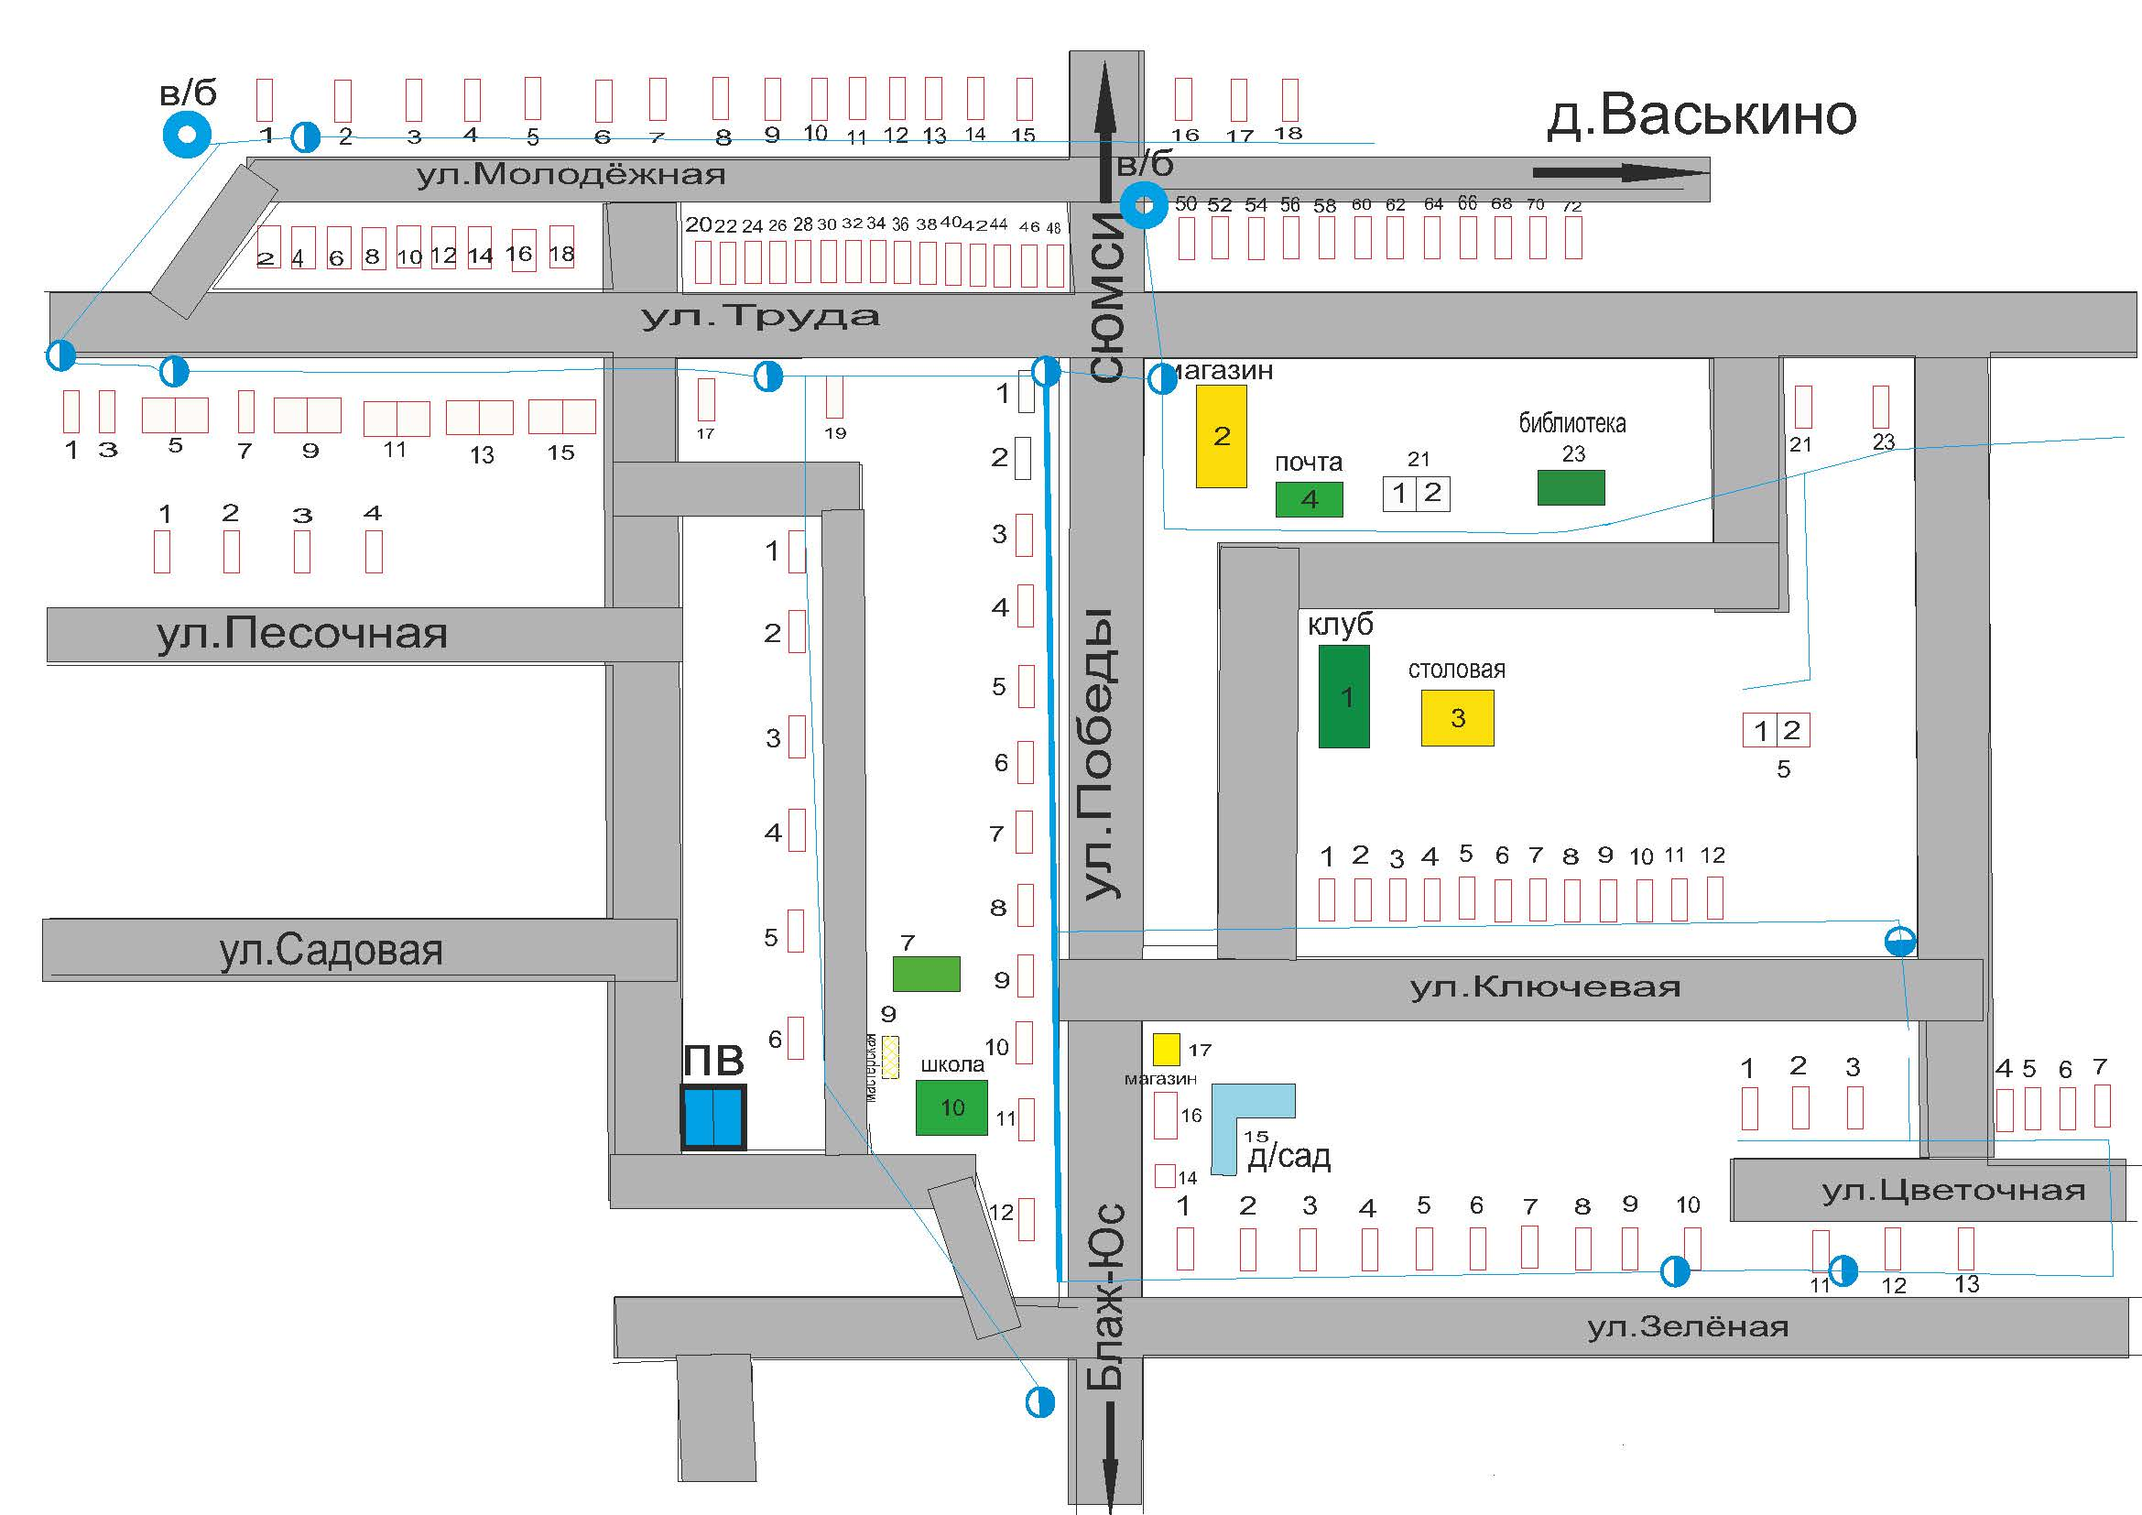
Рисунок 1.Схема водоснабжения д. Васькино
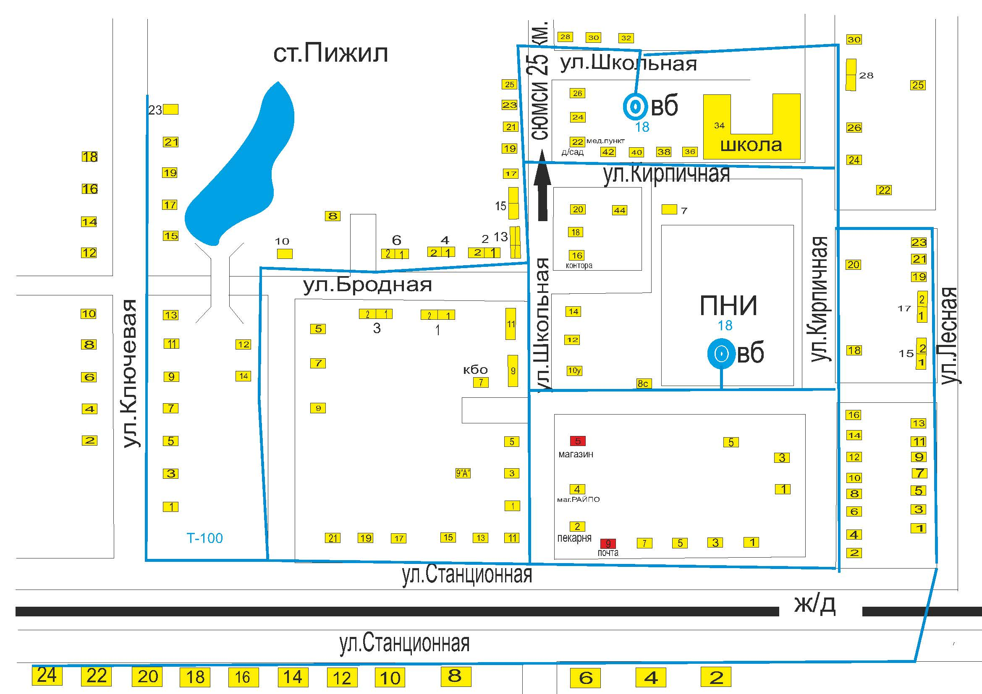
Рисунок 2.Схема водоснабжения ст. Пижил
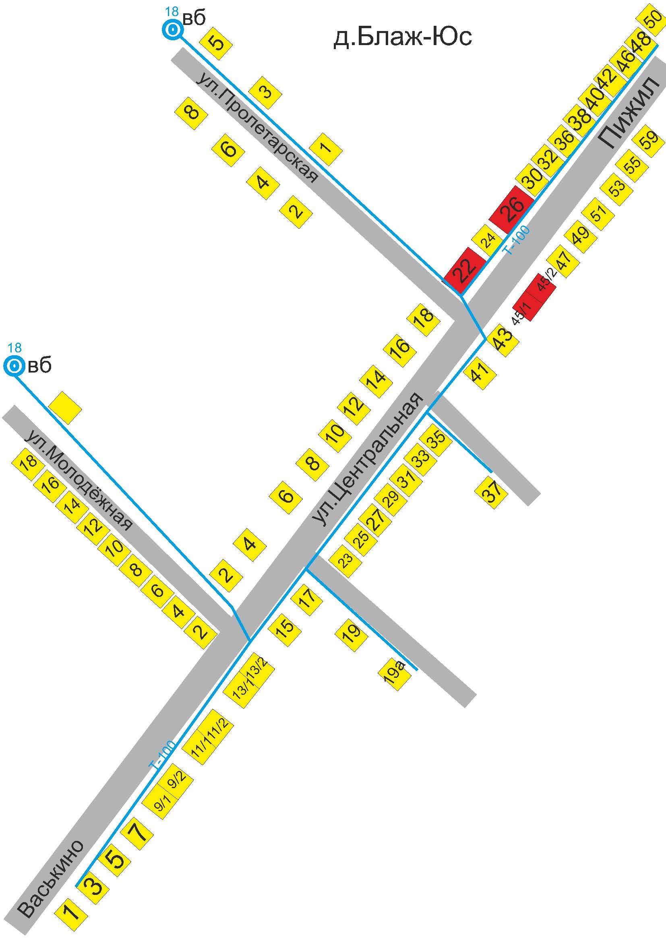
Рисунок 3.Схема водоснабжения д Блаж-Юс
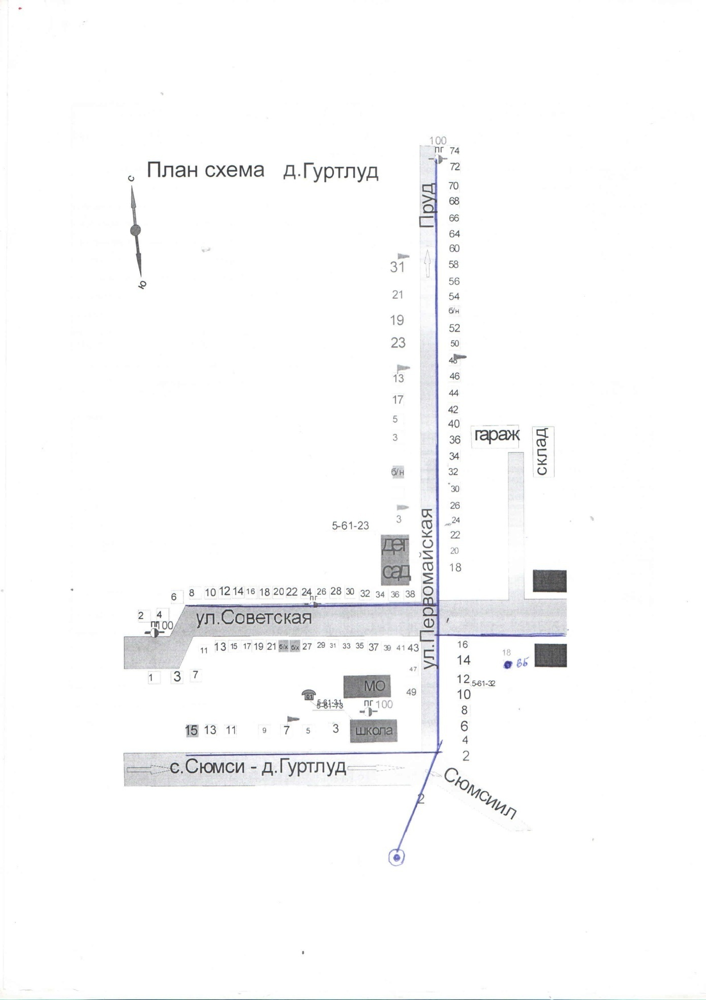
Рисунок 4. Схема водоснабжения д. Гуртлуд
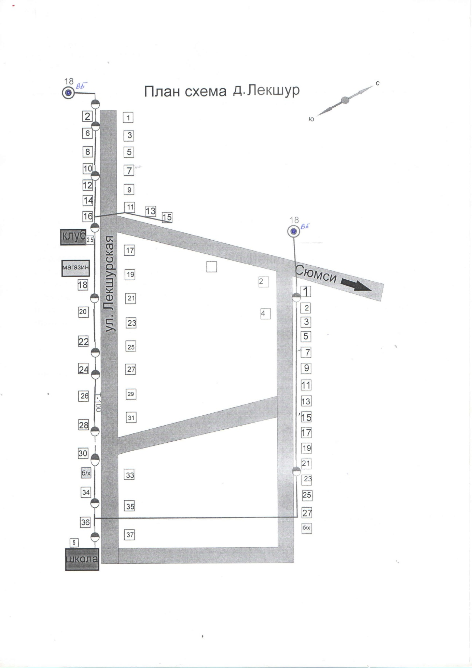
Рисунок 5. Схема водоснабжения с. Лекшур
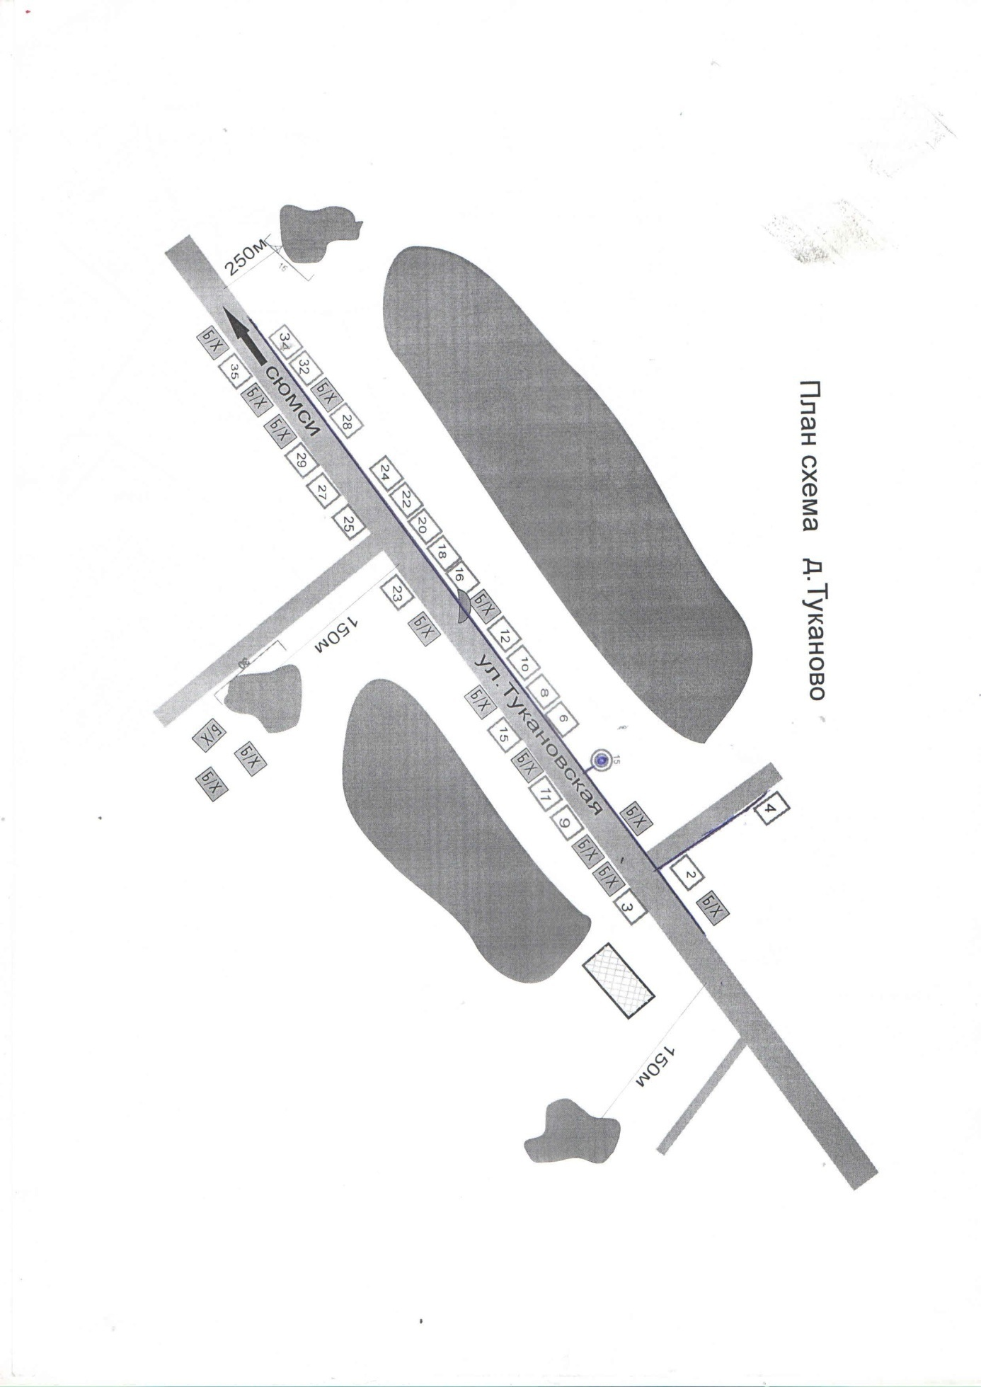
Рисунок 6. Схема водоснабжения д. Туканово
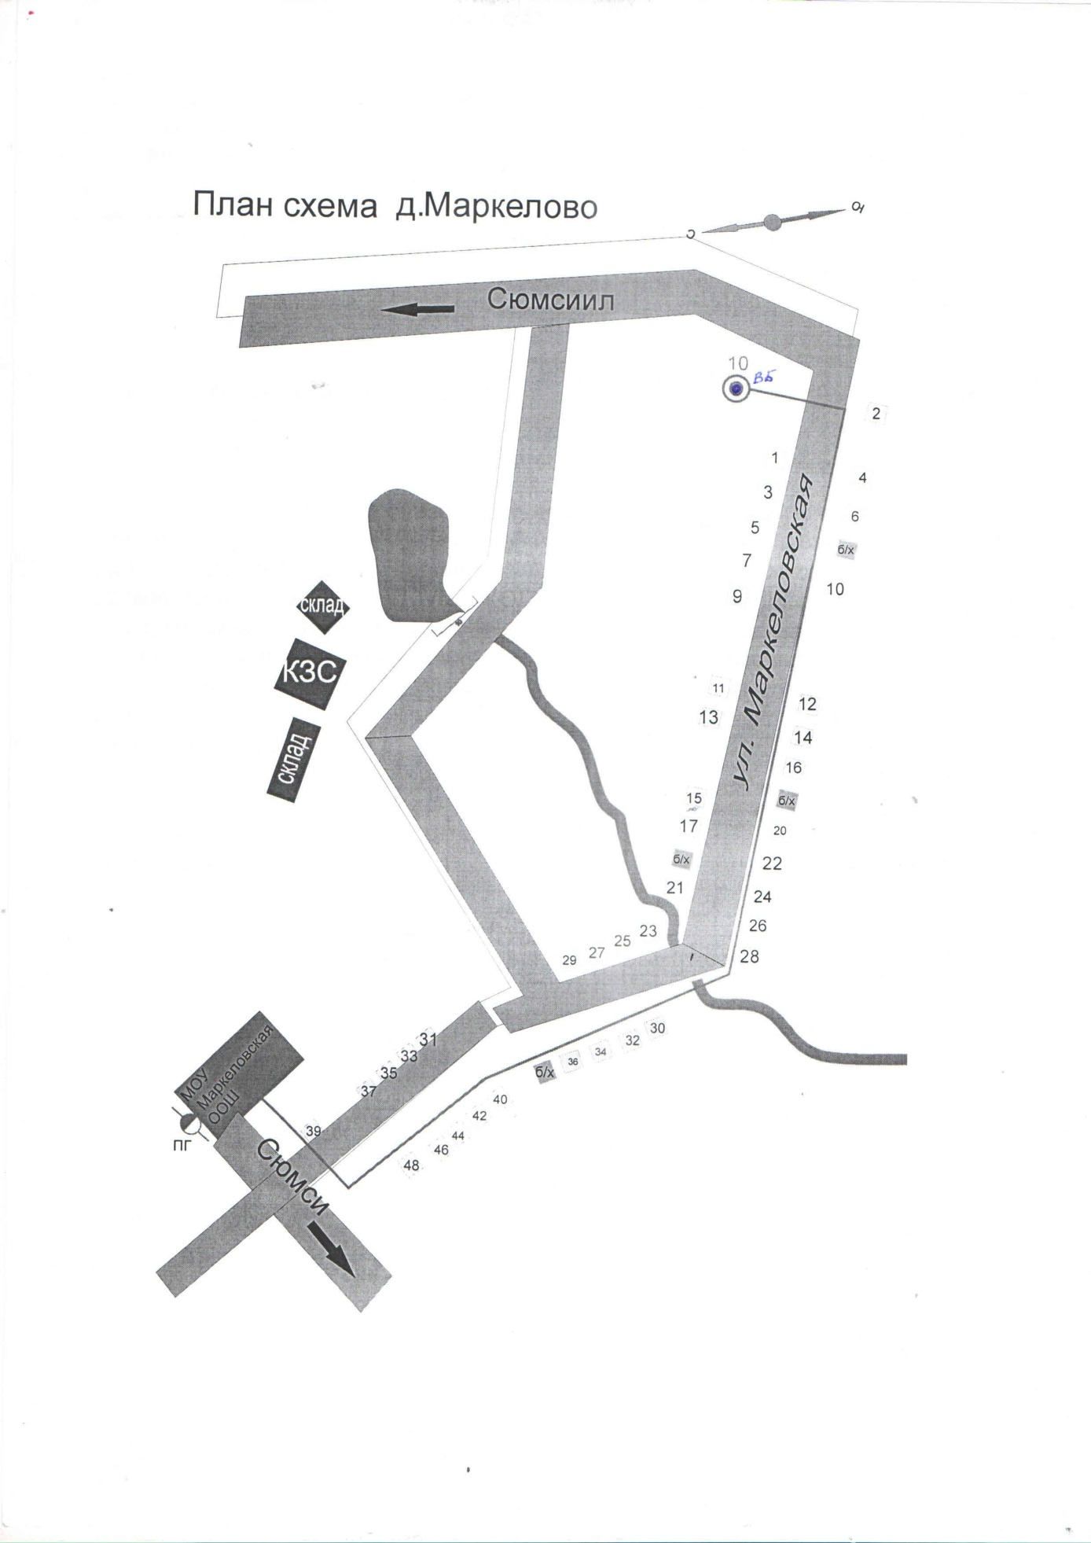
Рисунок 7. Схема водоснабжения д. Маркелово
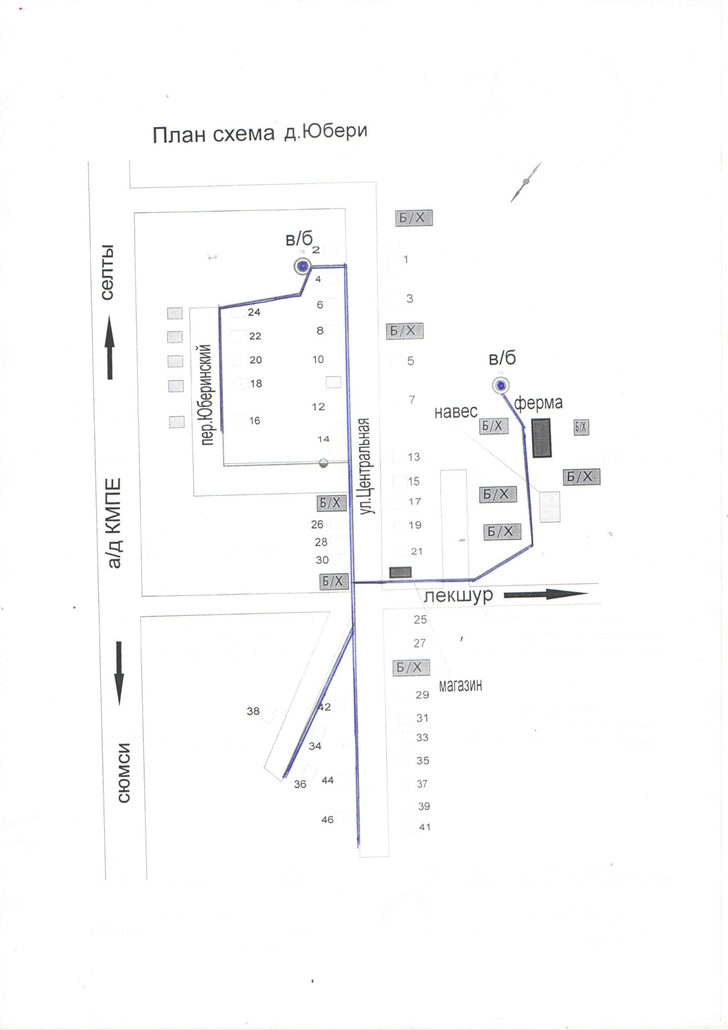
Рисунок 8. Схема водоснабжения д. Юбери
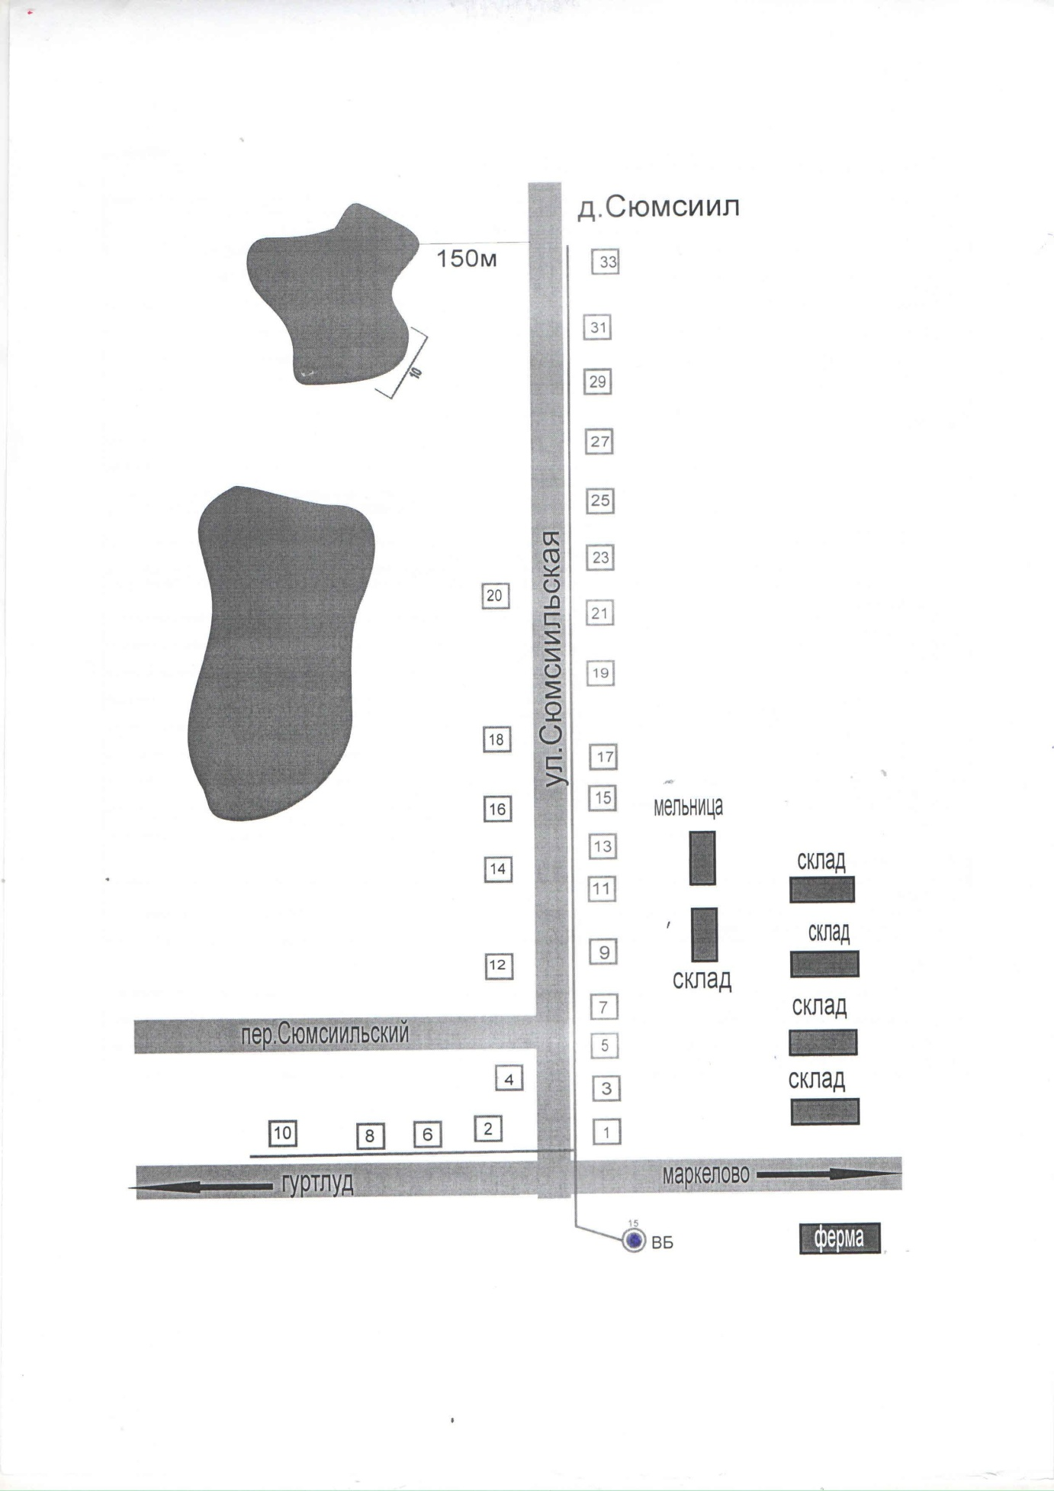
Рисунок 9. Схема водоснабжения д. Сюмсиил
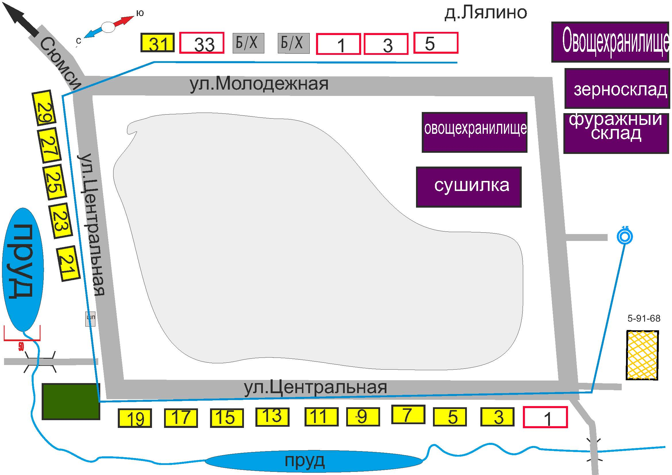
Рисунок 10. Схема водоснабжения д. Лялино
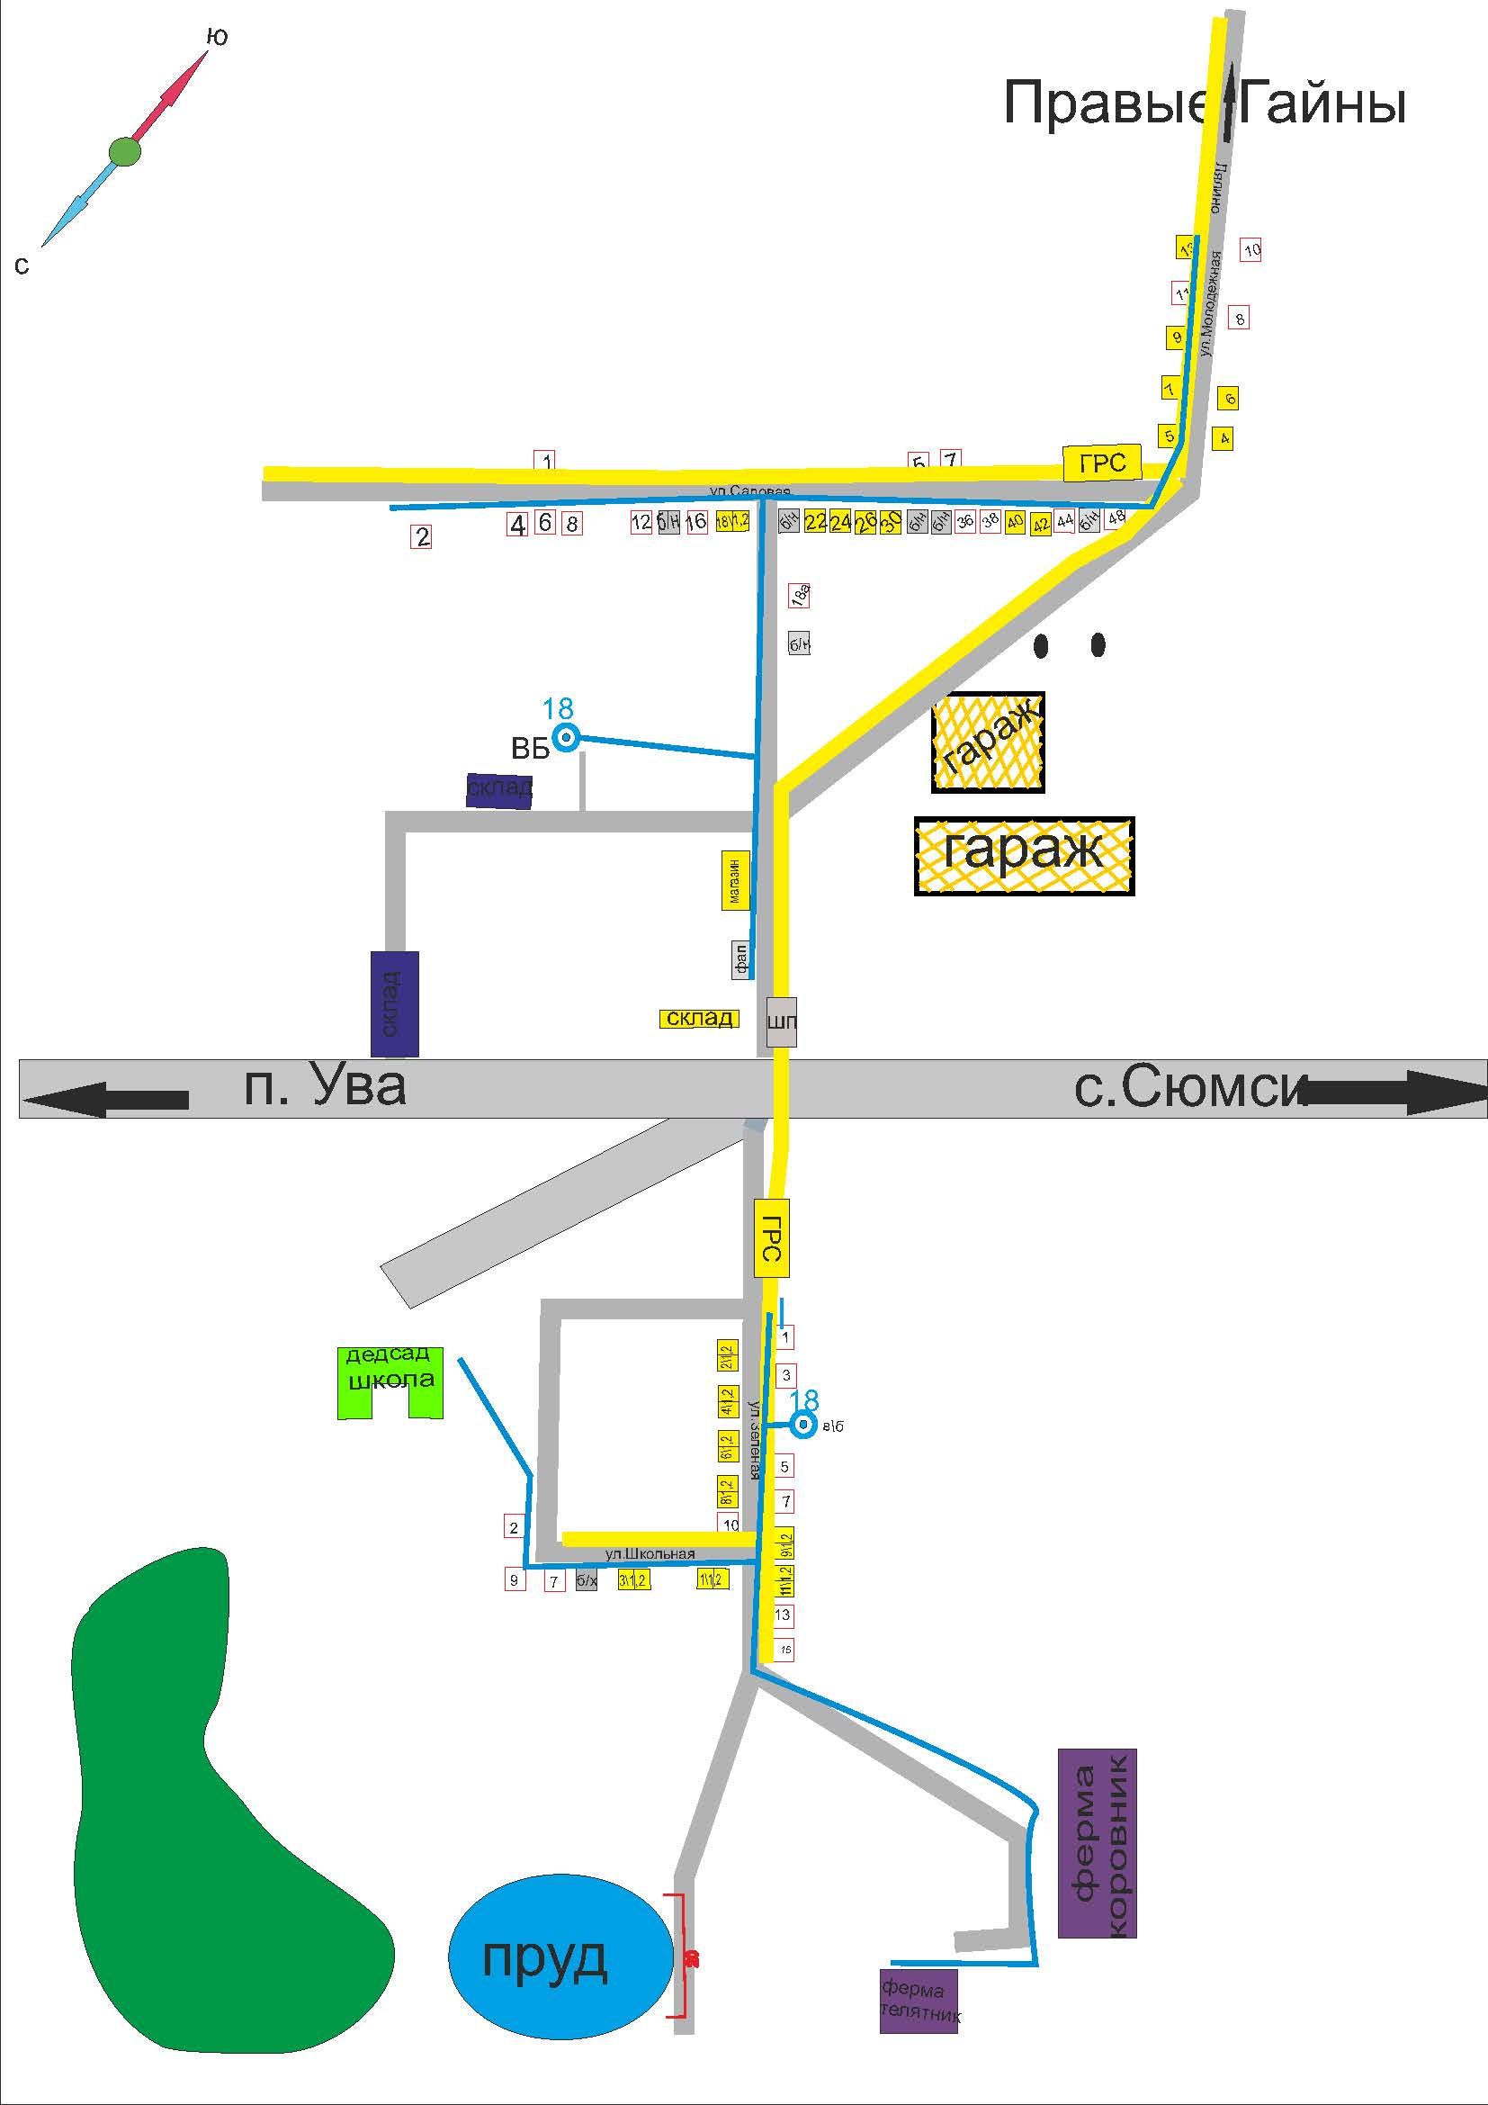
Рисунок 11. Схема водоснабжения д. Правые Гайны
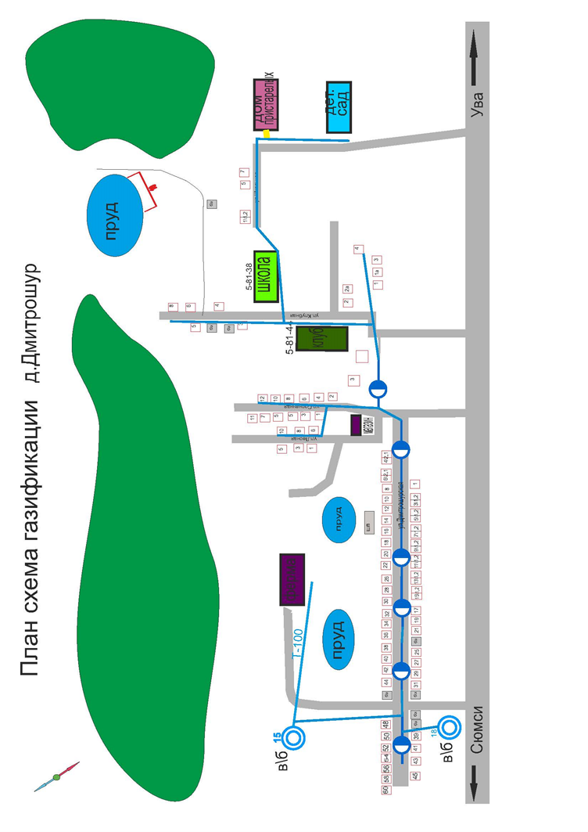
Рисунок 12.Схема водоснабжения д. Дмитрошур
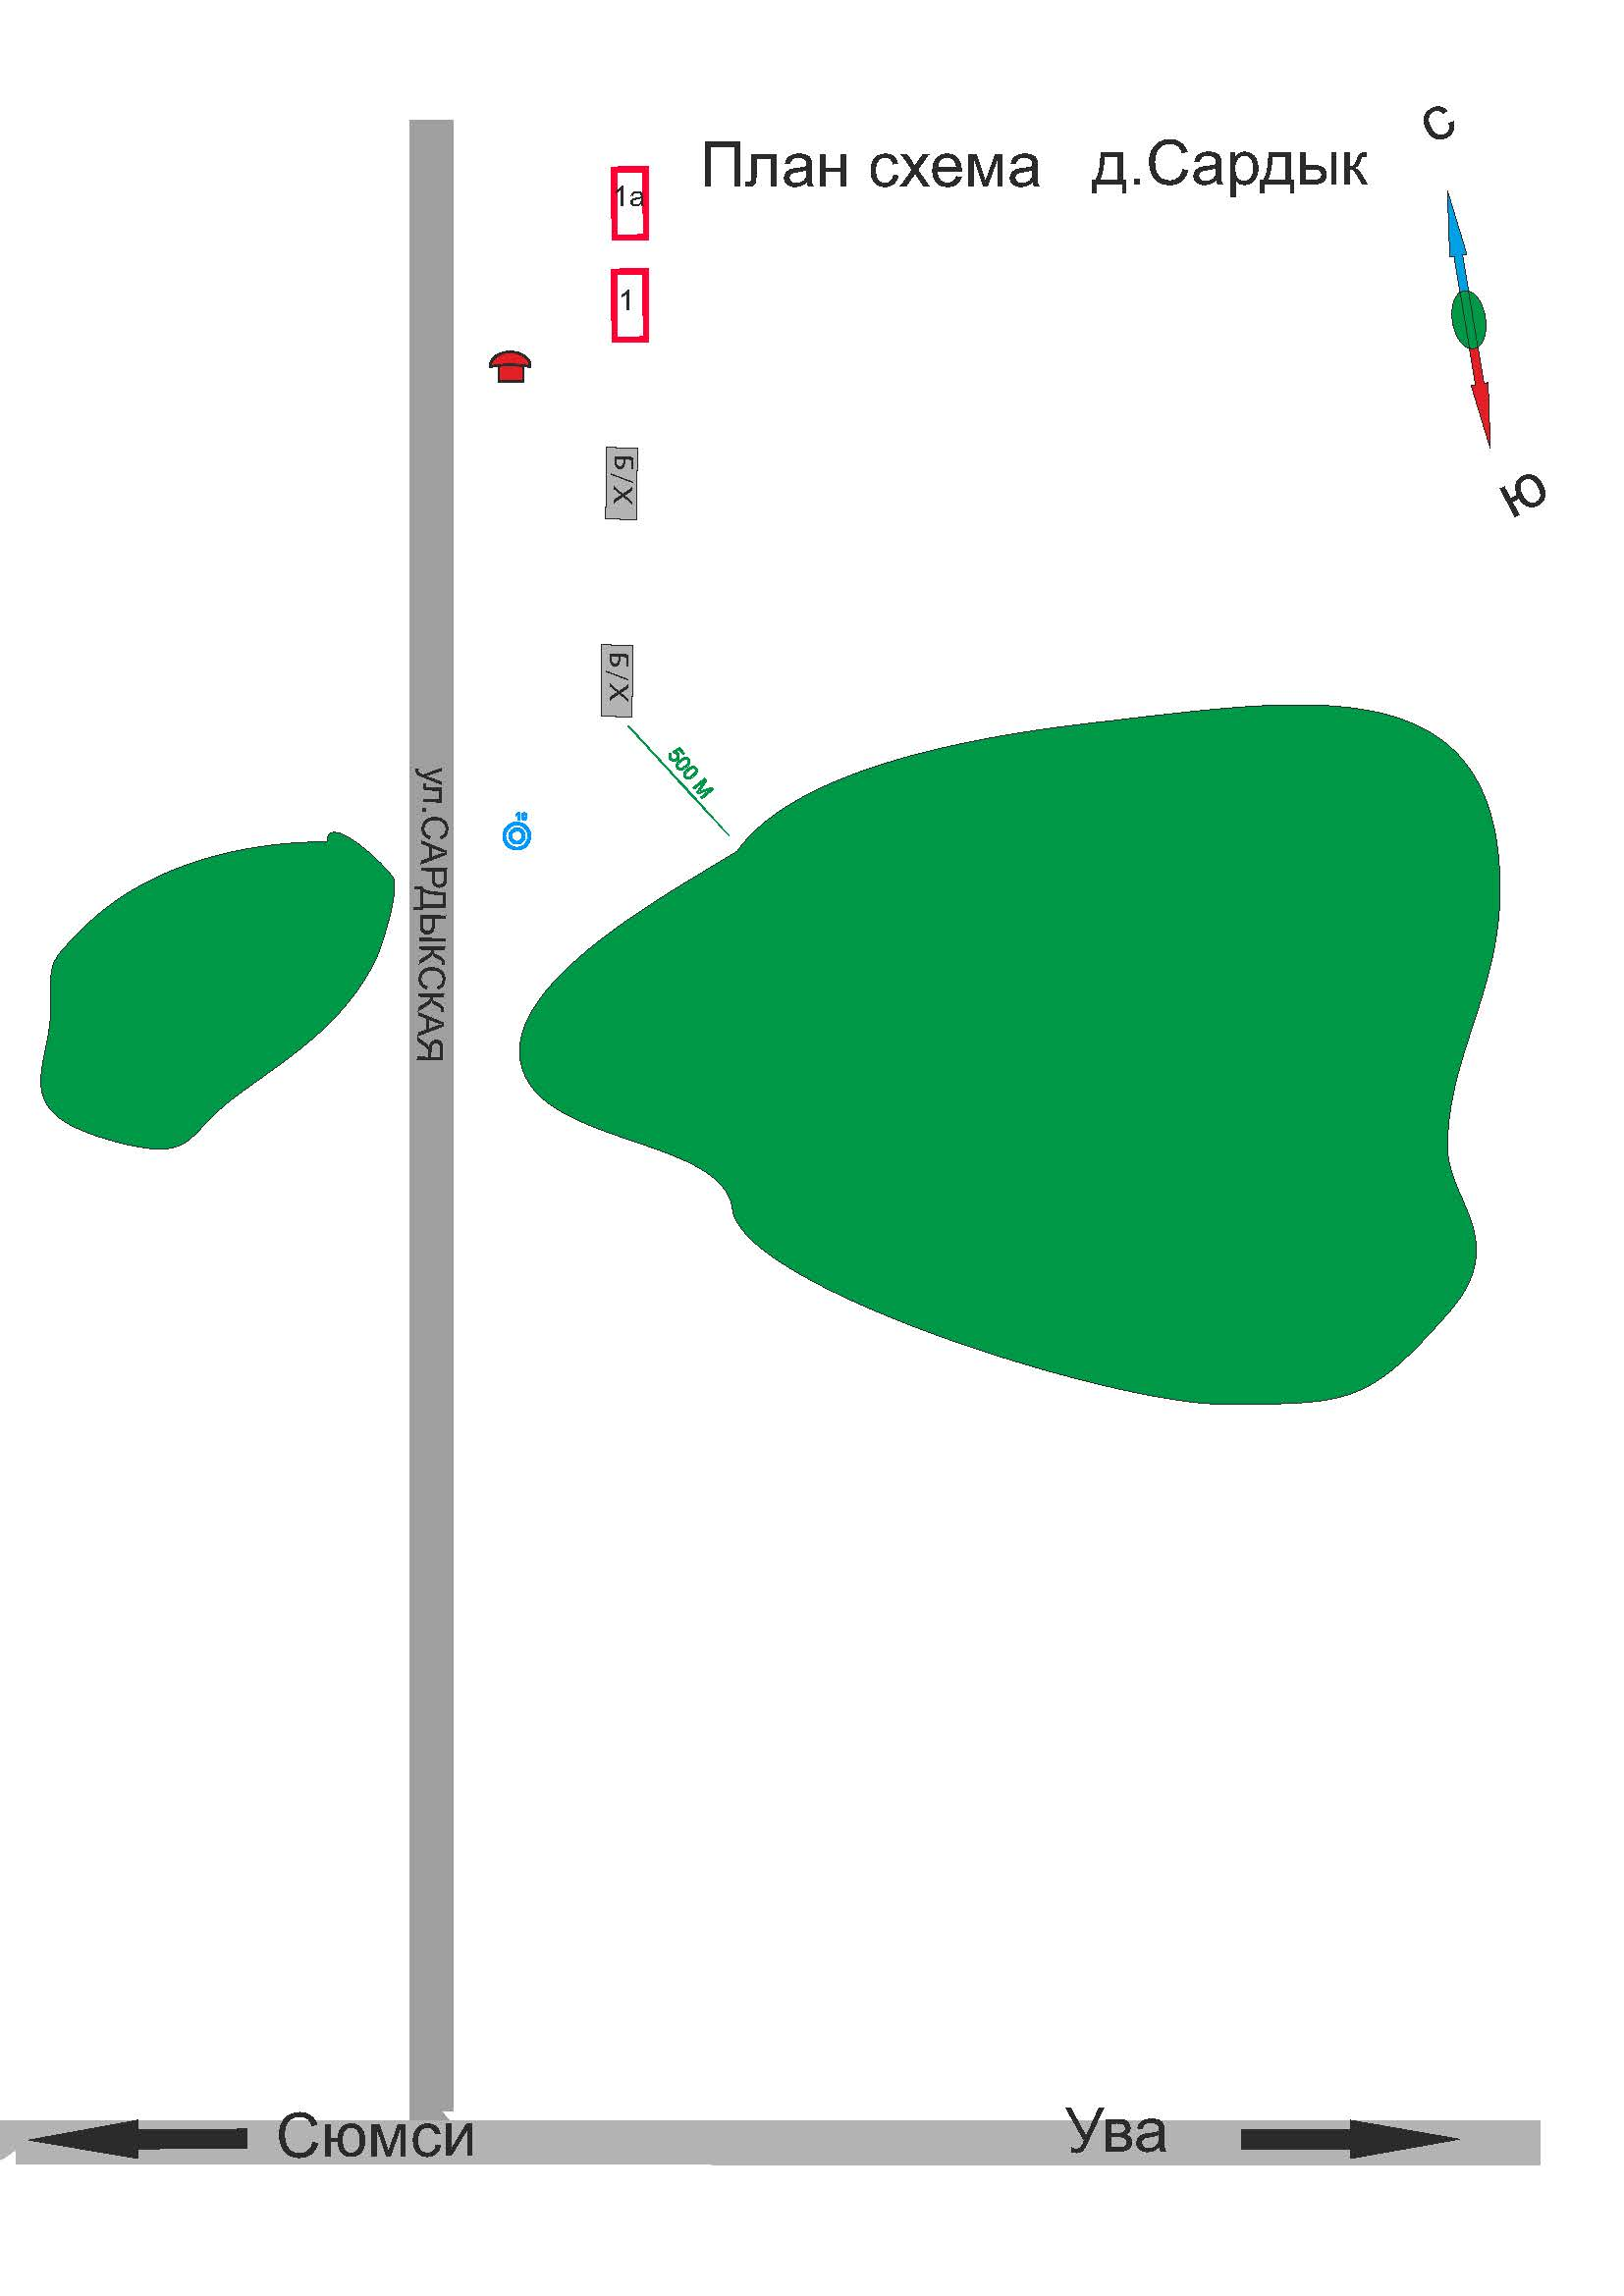
Рисунок 13. Схема водоснабжения д. Б. Сардык
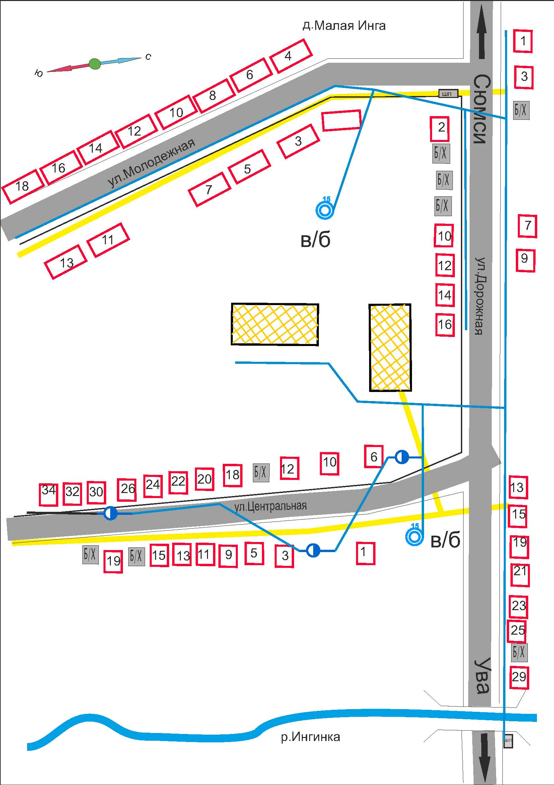
Рисунок 14. Схема водоснабжения д. М. Инга
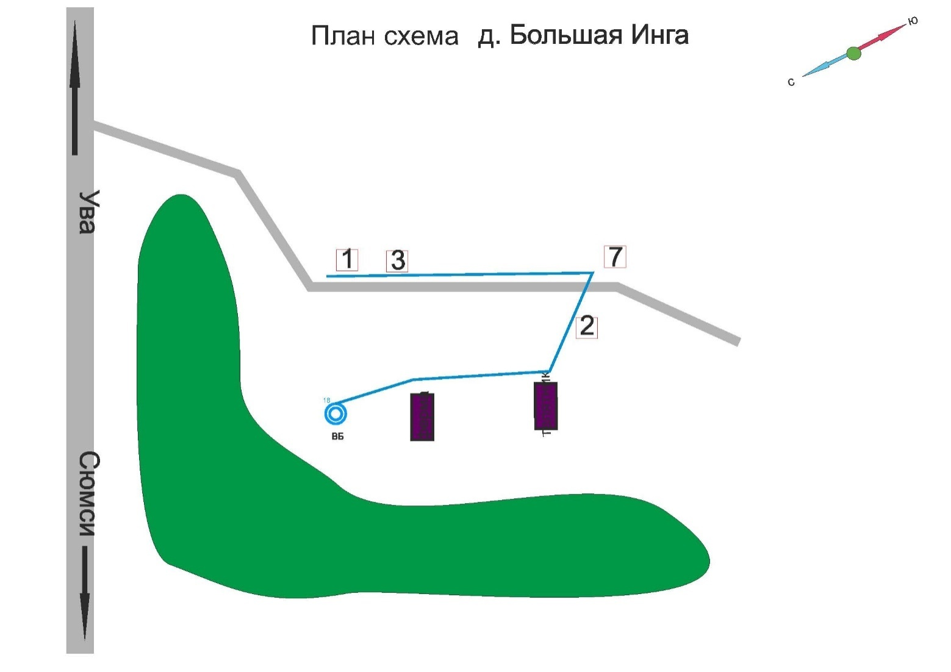

Рисунок 15. Схема водоснабжения д. Б. Инга

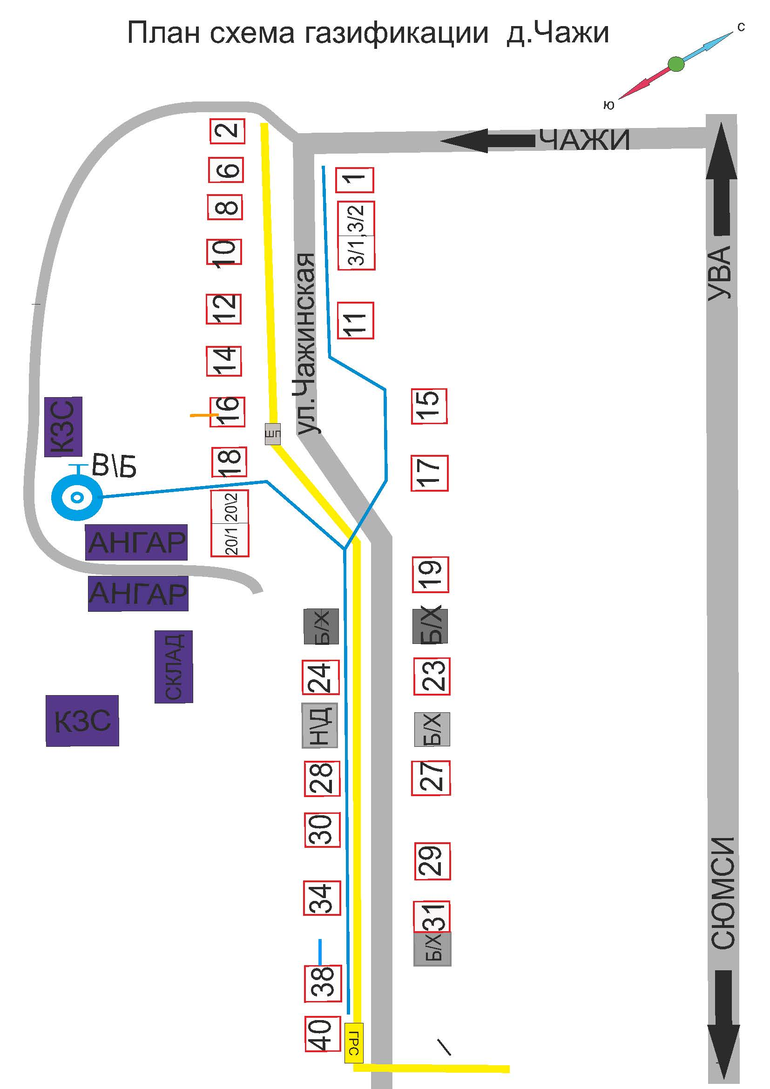

Рисунок 16. Схема водоснабжения д. Чажи
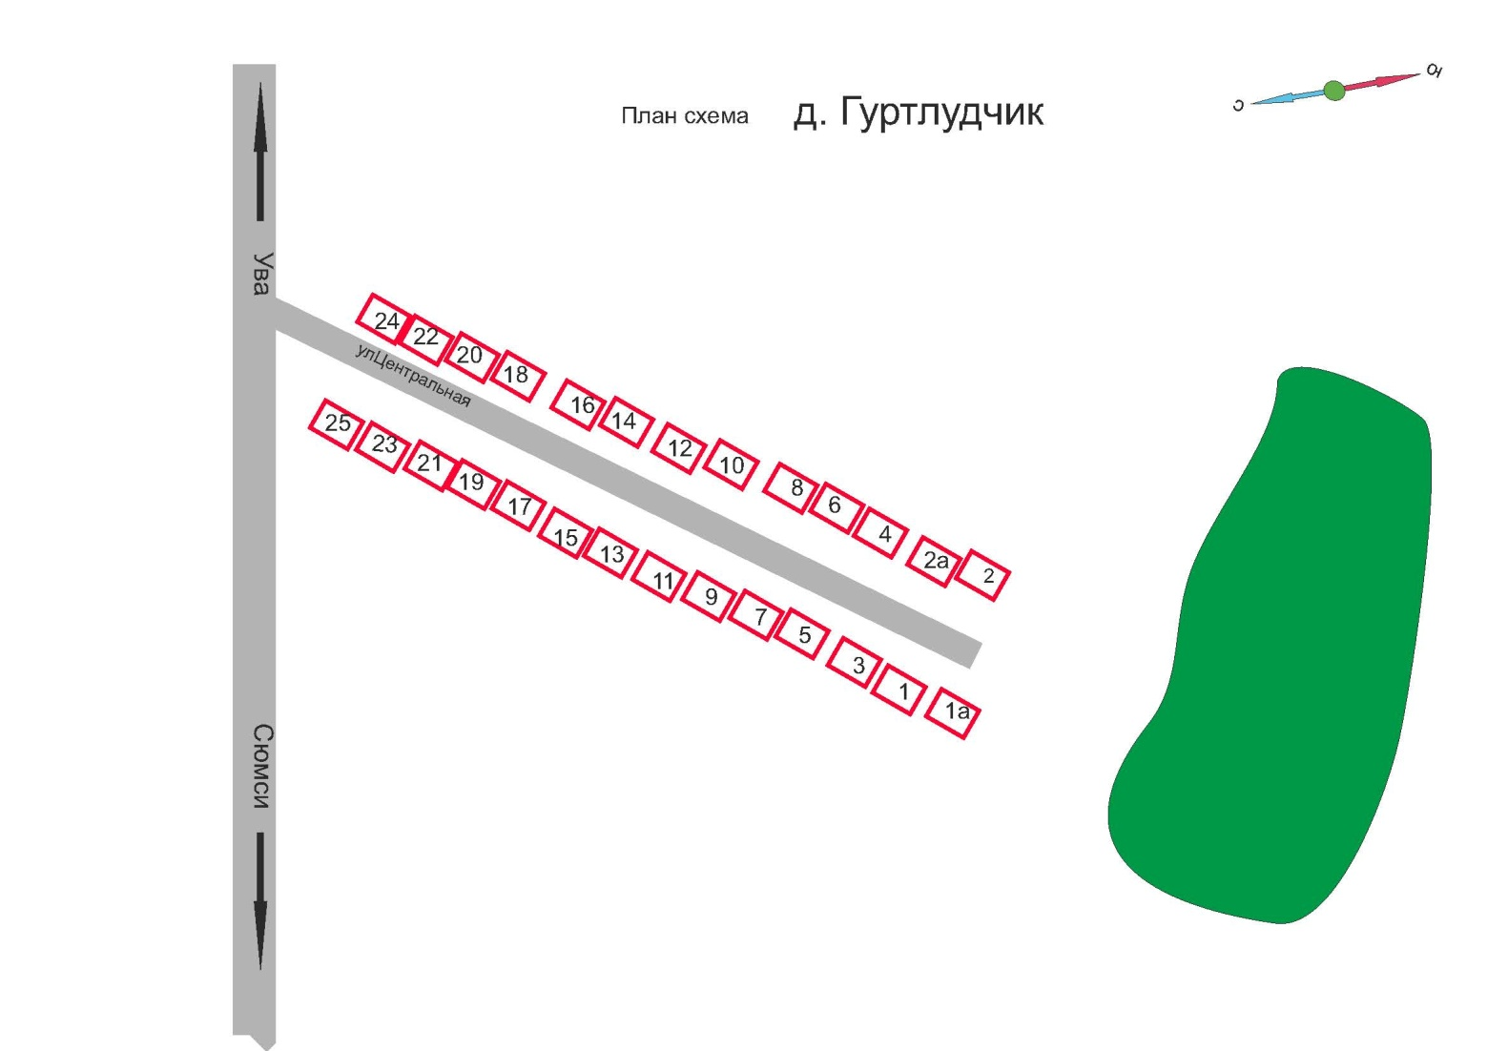

Рисунок 17. Схема водоснабжения д. Гурклудчик
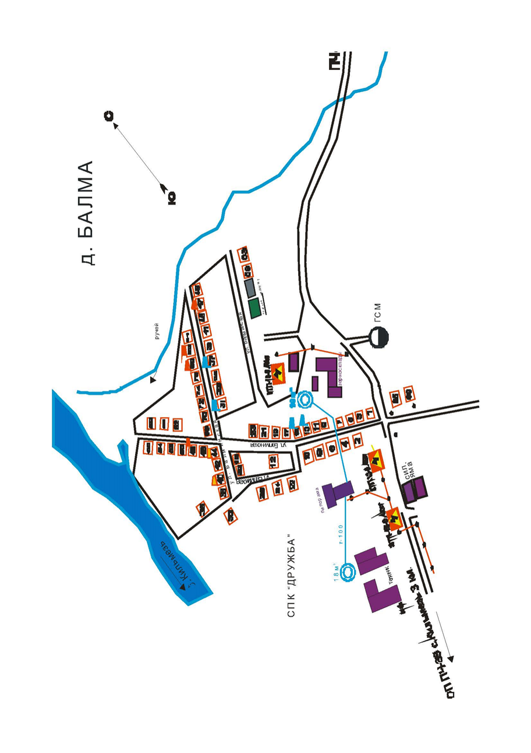
Рисунок 18. Схема водоснабжения д. Балма
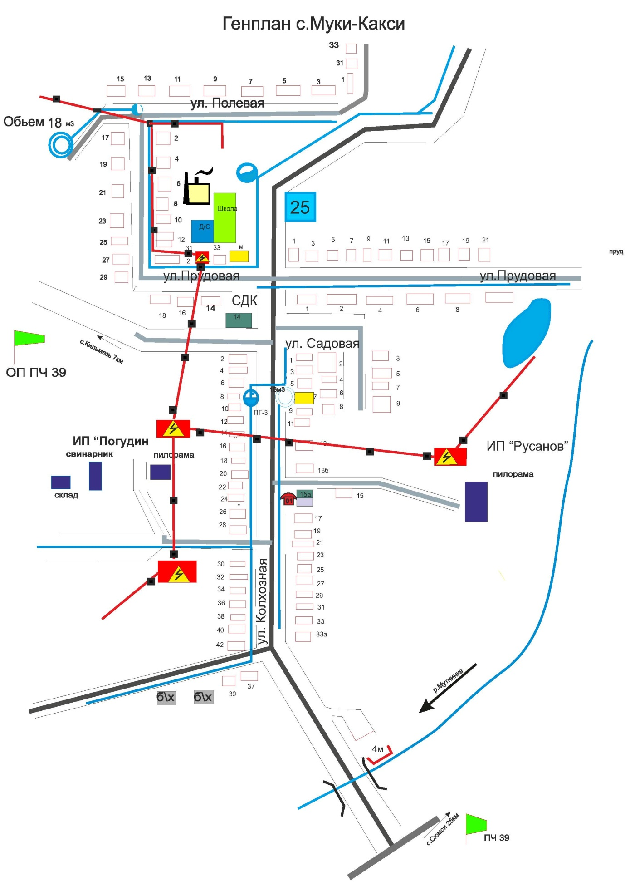
Рисунок 19. Схема водоснабжения с. Муки-Какси

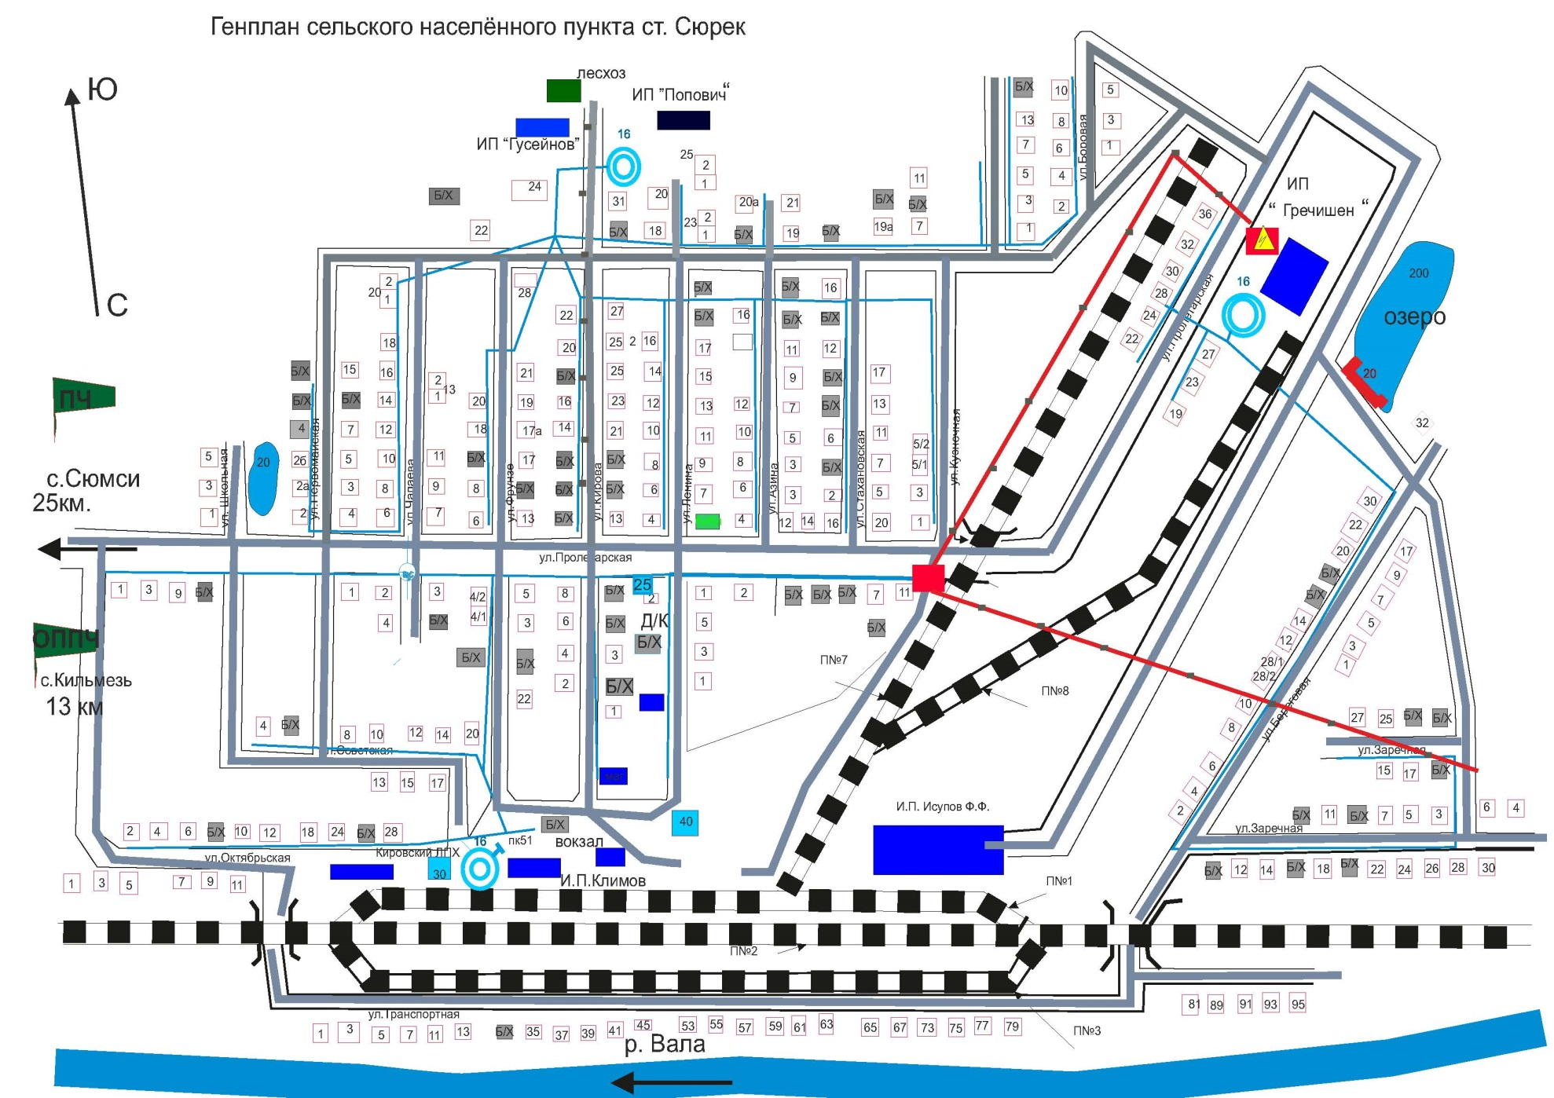

Рисунок 20. Схема водоснабжения ст. Сюрек
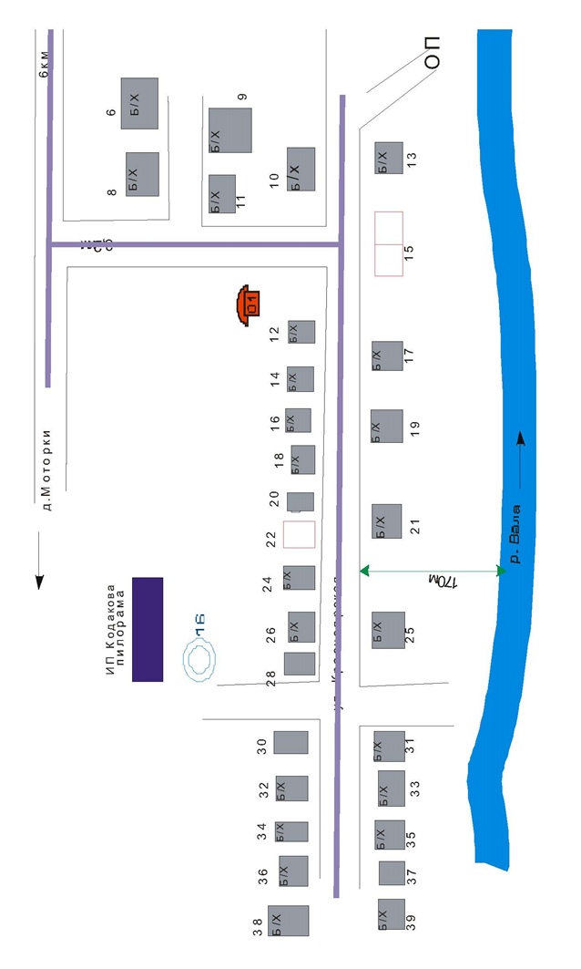
Рисунок 21.Схема водоснабжения д. Красный Яр
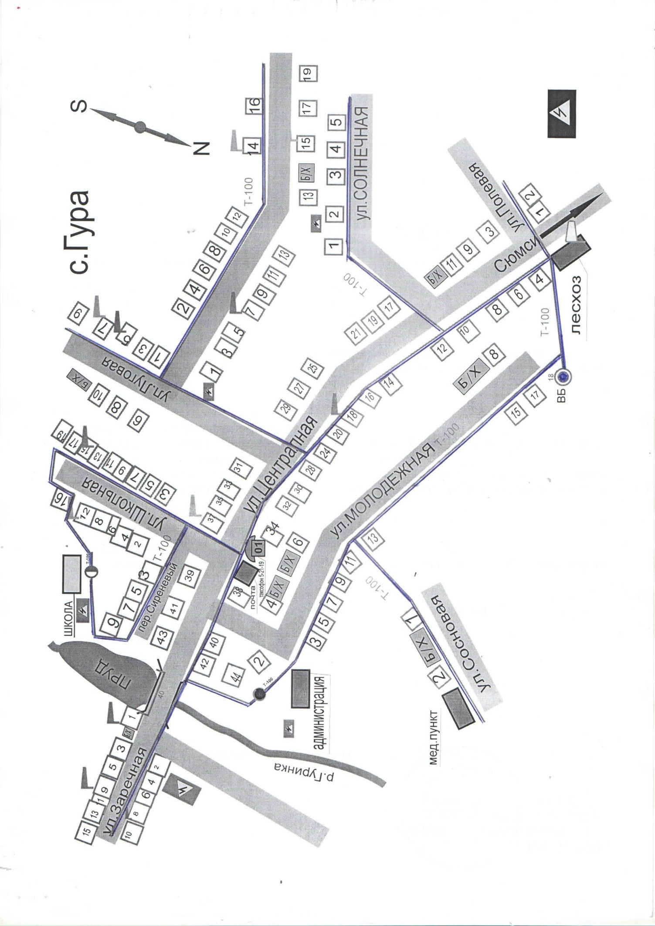
Рисунок 22. Схема водоснабжения с. Гура
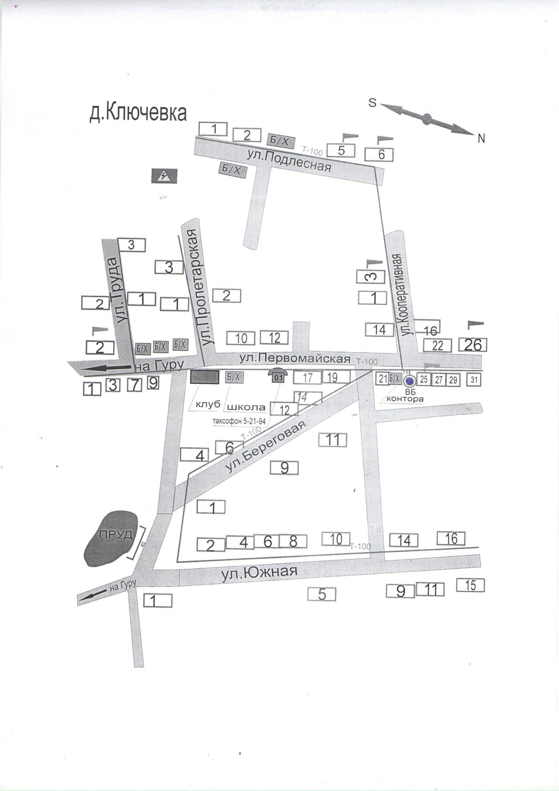
Рисунок 23. Схема водоснабжения д. Ключевка

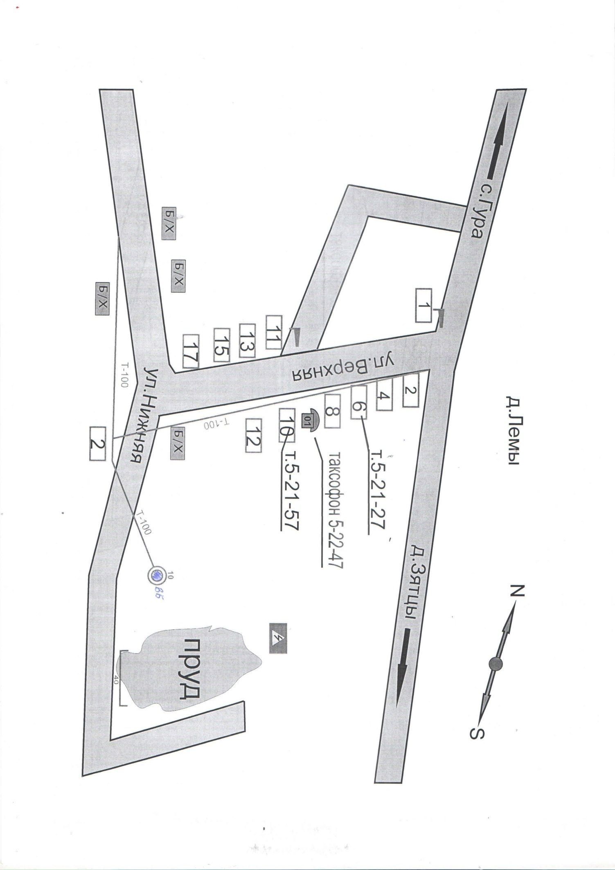
Рисунок 24. Схема водоснабжения д. Лемы

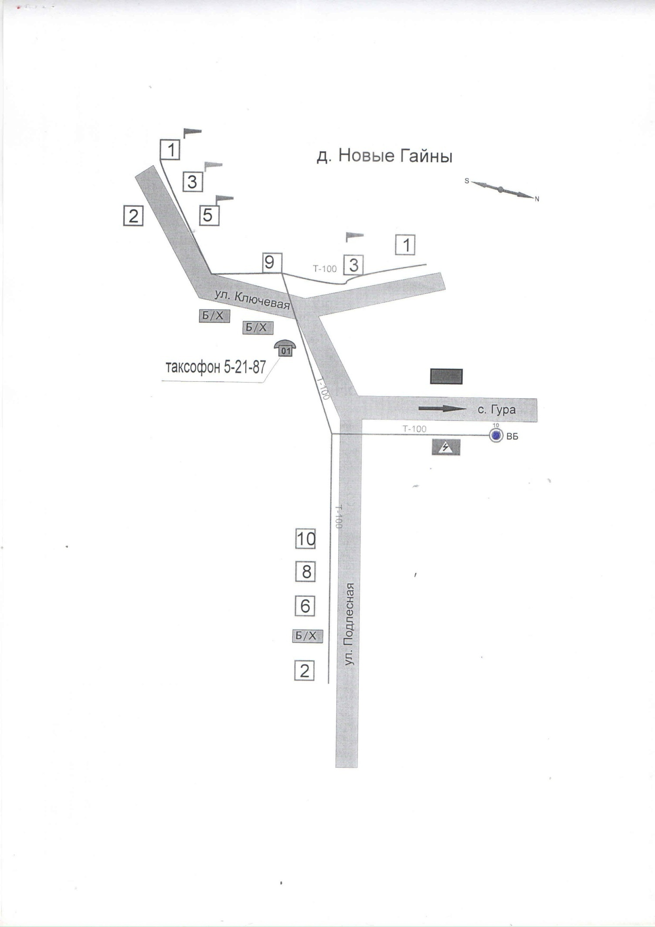
Рисунок 25. Схема водоснабжения д. Новые Гайны

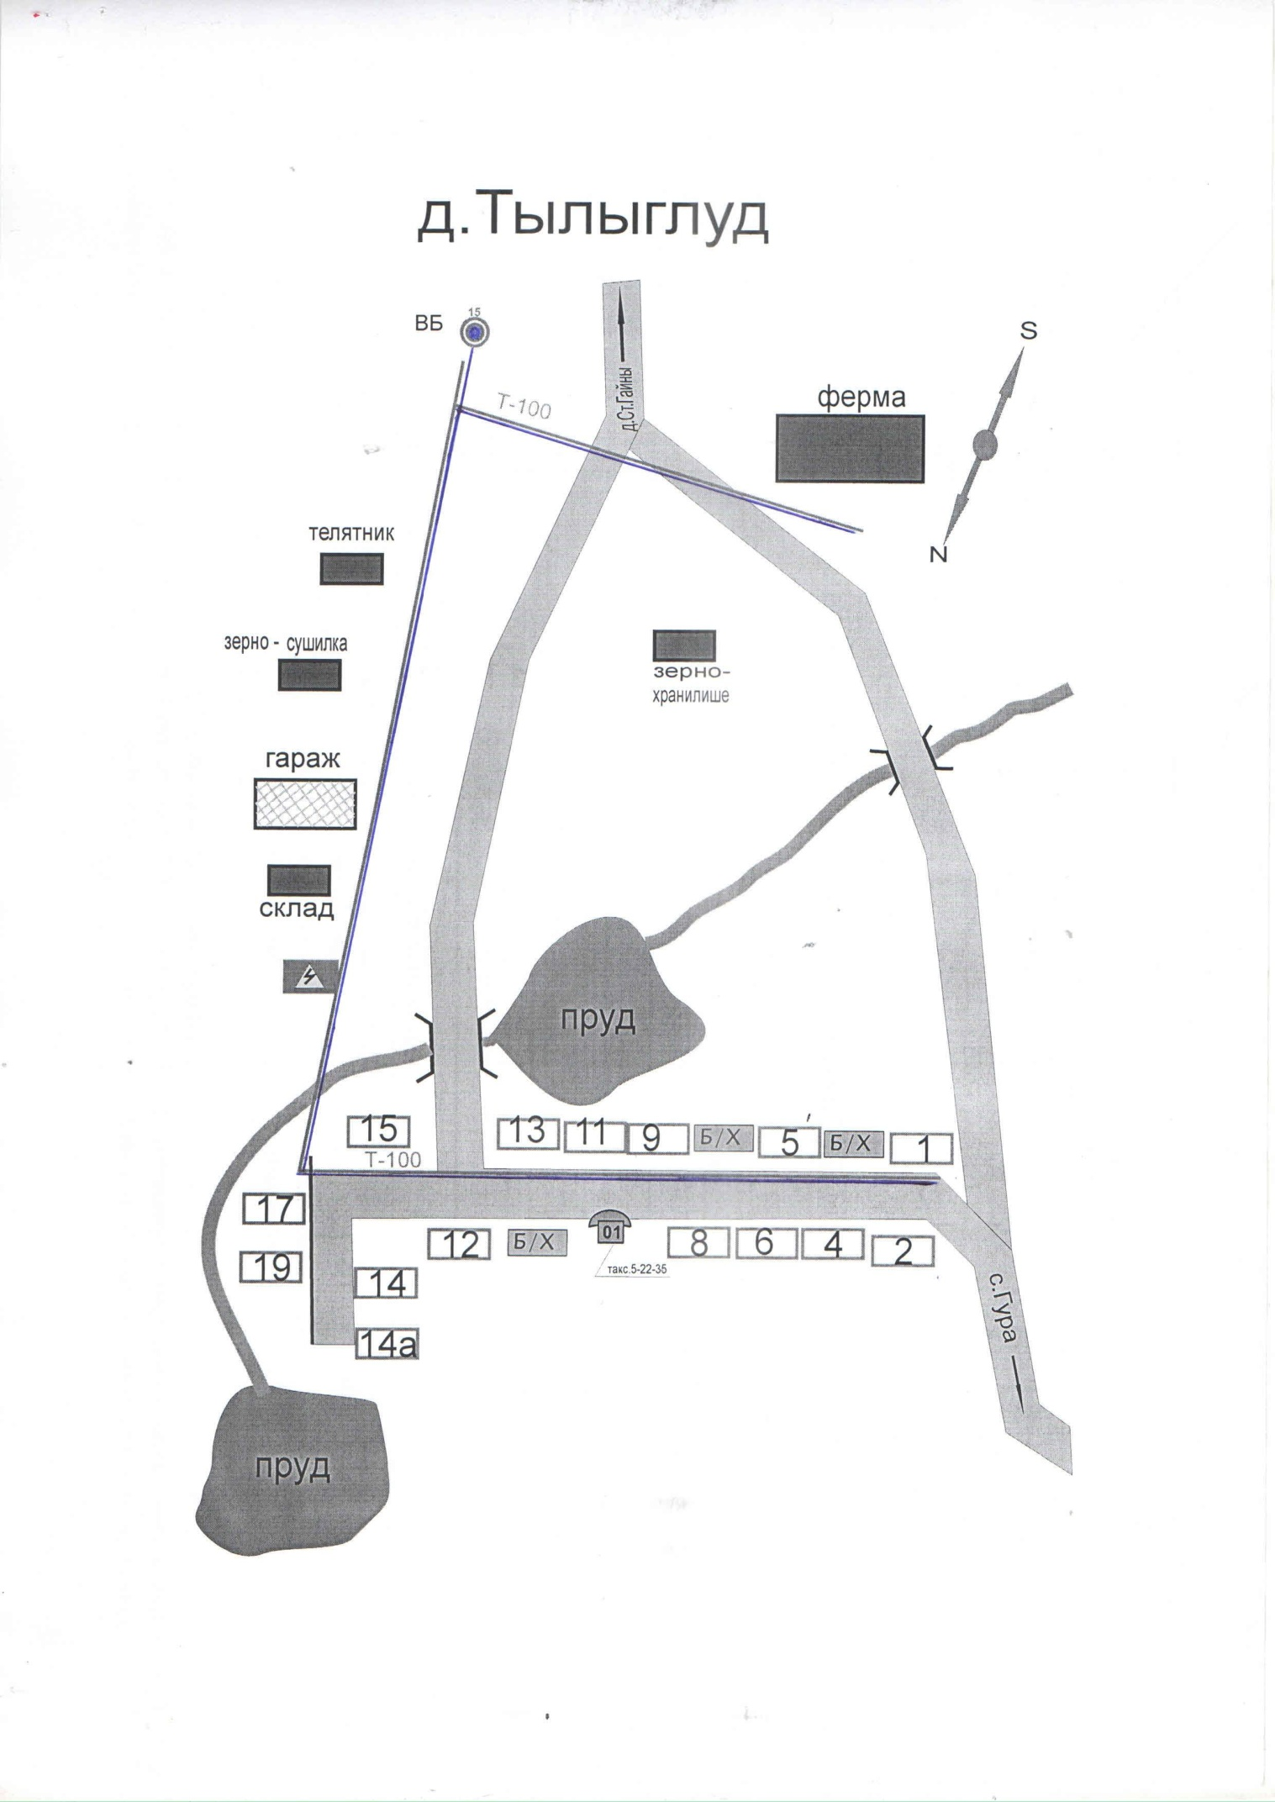

Рисунок 26. Схема водоснабжения д. Тылыглуд
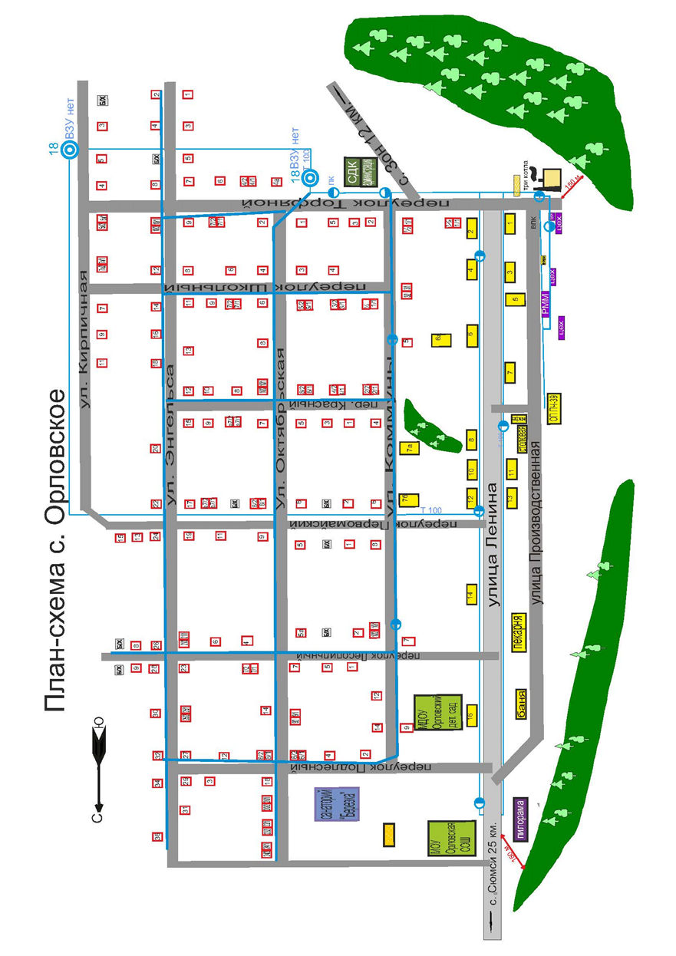
Рисунок 27. Схема водоснабжения с. Орловское
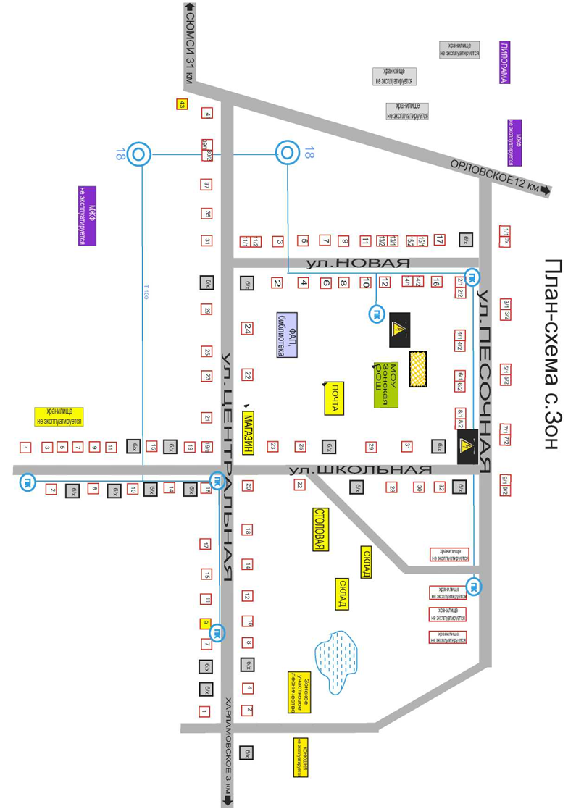
Рисунок 28. Схема водоснабжения с. Зон
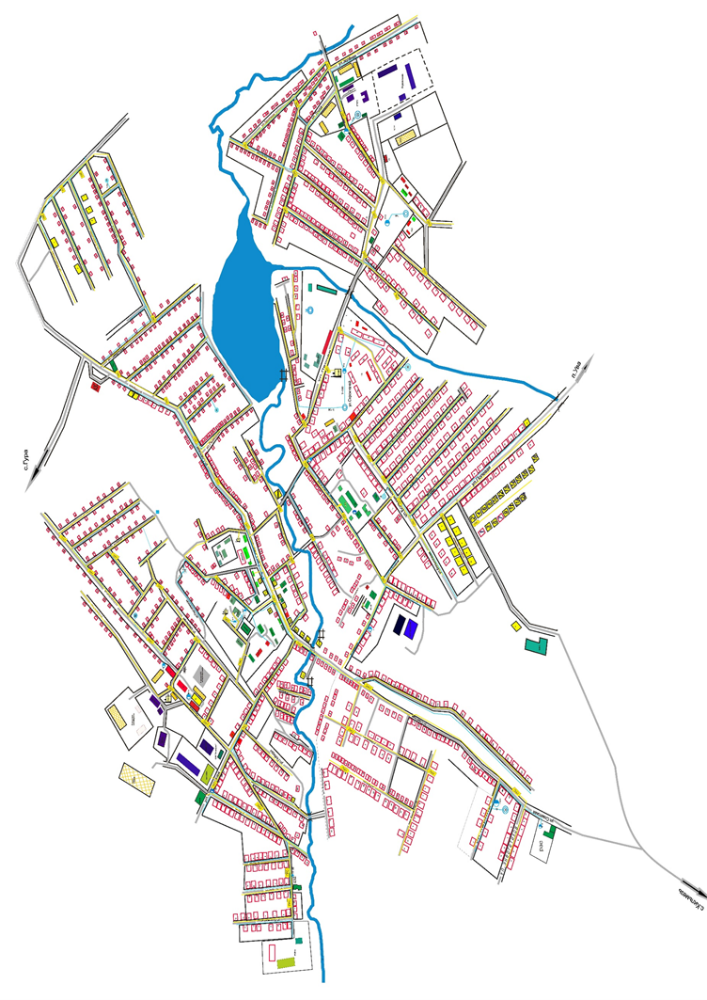
Рисунок 29. Схема водоснабжения с. Сюмси
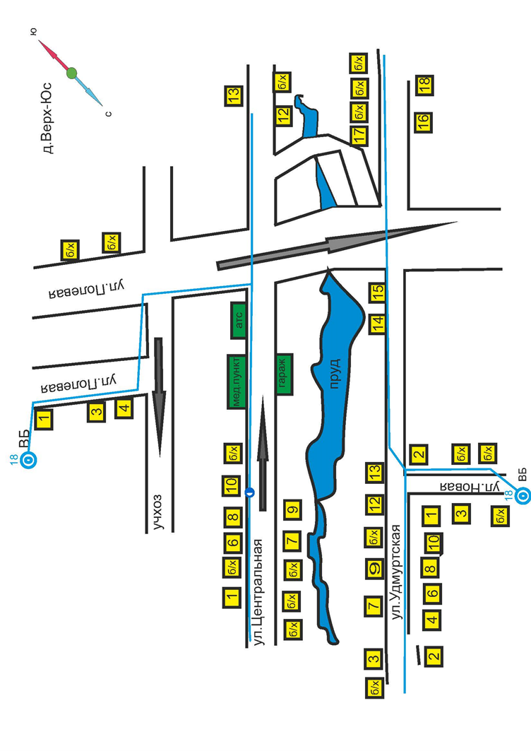
Рисунок 30. Схема водоснабжения д. Верх-Юс
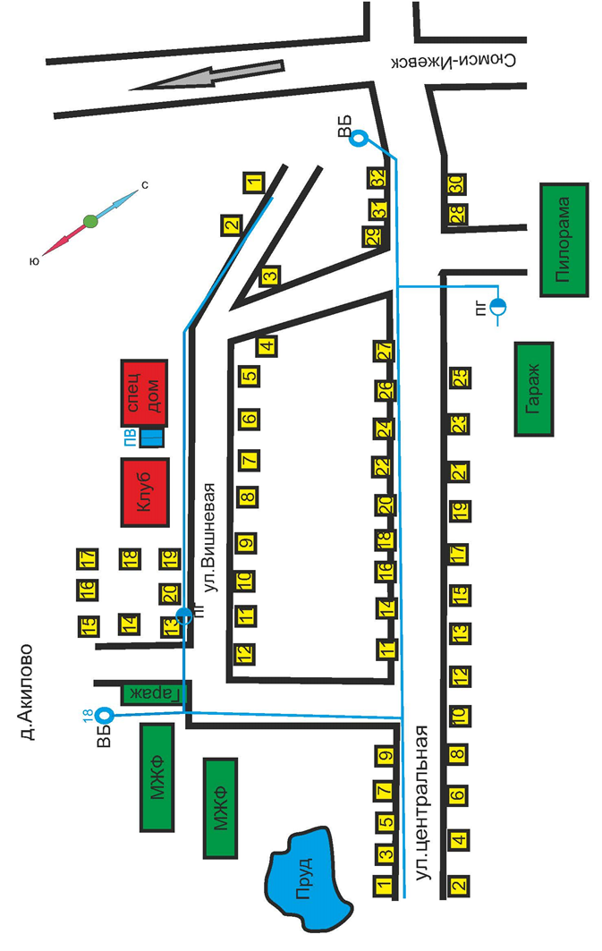
Рисунок 31. Схема водоснабжения д. Акилово
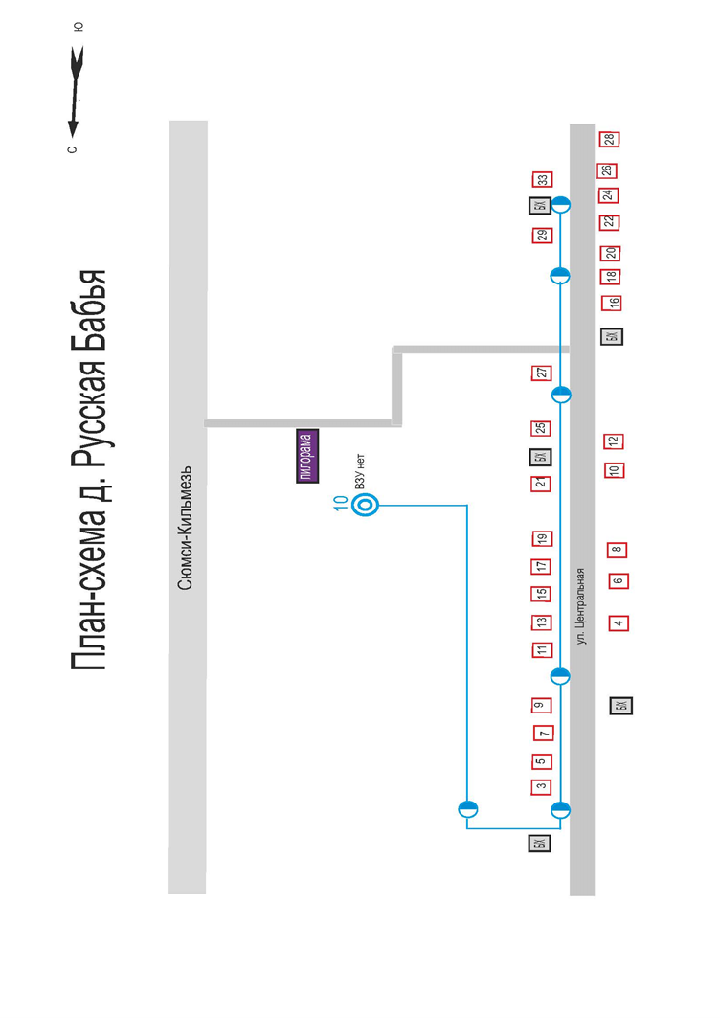
Рисунок 32. Схема водоснабжения д. Русская Бабья
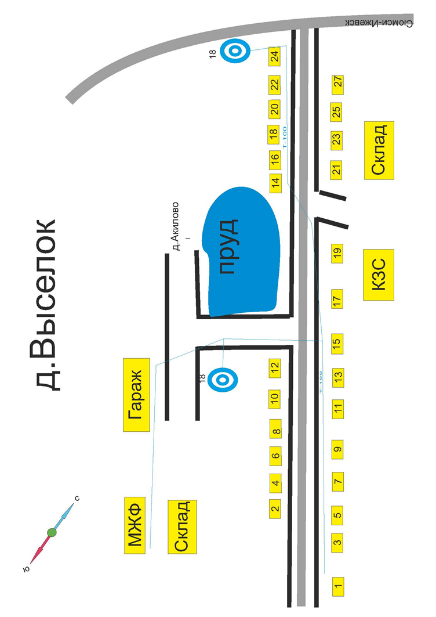
Рисунок 33. Схема водоснабжения д. Выселок
Описание существующих технических и технологических проблем, возникающих при водоснабжении поселений, городских округов, анализ исполнения предписаний органов, осуществляющих государственный надзор, муниципальный контроль, об устранении нарушений, влияющих на качество и безопасность воды

Федеральный закон от 7 декабря 2011 г №416-ФЗ «О водоснабжении и водоотведении» и постановление правительства РФ от 05.09.2013 года №782 «О схемах водоснабжения и водоотведения» (вместе с «Правилами разработки и утверждения схем водоснабжения и водоотведения», «Требованиями к содержанию схем водоснабжения и водоотведения») вводят новые понятия в сфере водоснабжения и водоотведения:
- «технологическая зона водоснабжения» - часть водопроводной сети, принадлежащей организации, осуществляющей горячее водоснабжение или холодное водоснабжение, в пределах которой обеспечиваются нормативные значения напора (давления) воды при подаче ее потребителям в соответствии с расчетным расходом воды;
- «централизованная система холодного водоснабжения» -комплекс технологически связанных между собой инженерных сооружений, предназначенных для водоподготовки, транспортировки и подачи питьевой и (или) технической воды абонентам;
- «нецентрализованная система холодного водоснабжения» - сооружения и устройства, технологически не связанные с централизованной системой холодного водоснабжения и предназначенные для общего пользования или пользования ограниченного круга лиц.

Исходя из определения технологической зоны водоснабжения в централизованной системе водоснабжения, можно выделить следующие системы централизованного водоснабжения:
- Система водоснабжения д. Васькино;
- Система водоснабжения ст. Пижил;
- Система водоснабжения д. Блаж-Юс;
- Система водоснабжения с. Гурлуд;
- Система водоснабжения с. Лекшур;
- Система водоснабжения д. Туканово;
- Система водоснабжения д. Маркелово;
- Система водоснабжения д. Юбери;
- Система водоснабжения д. Сюмсиил;
- Система водоснабжения д. Лялино;
- Система водоснабжения д. Правые Гайны;
- Система водоснабжения д. Дмитрошур;
- Система водоснабжения д. Б. Сардык;
- Система водоснабжения д. М. Инга;
- Система водоснабжения д. Б. Инга;
- Система водоснабжения д. Чажи;
- Система водоснабжения д. Гурклудчик;
- Система водоснабжения с. Кильмезь;
- Система водоснабжения д. Балма;
- Система водоснабжения с. Муки-Какси;
- Система водоснабжения ст. Сюрек;
- Система водоснабжения д. Красный Яр;
- Система водоснабжения с. Гура;
- Система водоснабжения д. Ключевка;
- Система водоснабжения д. Лемы;
- Система водоснабжения д. Новые Гайны;
- Система водоснабжения д. Тылыглуд;
- Система водоснабжения д. Зятцы;
- Система водоснабжения д. Старые Гайны;
- Система водоснабжения с. Орловское;
- Система водоснабжения с. Зон;
- Система водоснабжения с. Сюмси;
- Система водоснабжения д. Верх-Юс;
- Система водоснабжения д. Акилово;
- Система водоснабжения д. Русская Бабья;
- Система водоснабженияд. Выселок.
Вода Сюмсинского района подземного забора не подвергается водоочистке, т.к. вода находится в пределах требований норм СанПиН 2.1.4.1074-01, подается непосредственно в сеть.
Централизованные системы водоснабжения обеспечивают хозпитьевое водоснабжение в жилых и общественных зданиях, собственные нужды эксплуатирующей организации, нужды котельных на отопление Сюмсинского района.
Водоснабжение осуществляется с 1958 года. За время эксплуатации (более 50 лет) водопроводные сети сильно износились и требуют ремонта, реконструкции и замены. В настоящее время износ водопроводных сетей составляет 100%, из 148,8 км водопроводной сети нуждается в замене 48 км.
В настоящее время система водоснабжения в основном обеспечивает сложившийся уровень потребления воды в селах. Не все составляющие системы работают в штатном режиме в период пиковых нагрузок. Пропускная способность водовода практически соответствует фактическому водопотреблению в часы максимального водопотребления. В часы максимального водопотребления в отдельных домовладениях намечается дефицит подачи воды.
Дефицит водоснабжения в некоторых домах в периоды максимального водопотребления определяется ограниченной пропускной способностью подающих и распределительных сетей, как результат постепенного увеличения нагрузок без адекватной реконструкции водопроводной сети.
Журнал аварийных ситуаций на предприятии ведется регулярно. Ежегодно количество аварий возрастает. Информация об обнаруженных на водопроводе аварийных ситуациях или технических нарушениях направляется в территориальный отдел Управления Роспотребнадзора по Удмуртской Республики.
Основные проблемы водоснабжения:
1. Не все потребители воды оснащены приборамиучета.
2. Часть жилого фонда не подключена к системам централизованного водоснабжения, водоснабжение осуществляется через водоразборные колонки.
3. Дефицит воды в летний период потребителям,
4. Сети водоснабжения исчерпали свой ресурс и требуют перекладки

Описание централизованной системы горячего водоснабжения с
использованием закрытых систем горячего водоснабжения, отражающее технологические особенности указанной системы

На территории Сюмсинского района отсутствует централизованное горячее водоснабжение. Обеспечение населения горячей водой осуществляется посредством установки индивидуальных водонагревателей.

д) описание существующих технических и технологических решений по предотвращению замерзания воды применительно к территории распространения вечномерзлых грунтов

Сюмсинскийрайон не относится к территории вечномерзлых грунтов. В связи с чем, в Сюмсинском районе отсутствуют технические и технологические решения по предотвращению замерзания воды.

е) перечень лиц, владеющих на праве собственности или другом законном основании объектами централизованной системы водоснабжения, с указанием принадлежащих этим лицам таких объектов (границ зон, в которых расположены такие объекты)

Собственниками оборудования и сетей системы водоснабжения являются: АдминистрацияМуниципального образования «Муниципальный округ Сюмсинский район Удмуртской Республики», Колхоз «Нива», Филиал автономного стационарного учреждения социального обслуживания Удмуртской Республики «Республиканский дом-интернат для престарелых инвалидов» Пижильский психоневрологический интернат».Сети водоснабжения эксплуатируются следующими организациями:МУП «ЖКХ «Сюмсинское», Колхоз «Нива», ООО «Жилкомснаб». Организации предоставляют услуги населению и юридическим лицам по водоснабжению.

Раздел "Направления развития централизованных систем водоснабжения"

а) основные направления, принципы, задачи и целевые показатели развития
централизованных систем водоснабжения

В целях обеспечения всех потребителей водой в необходимом количестве и необходимого качества приоритетными направлениями в области модернизации систем водоснабжения муниципального образования являются:
-привлечение инвестиций в модернизацию и техническое перевооружение объектов водоснабжения,
-обновление основного оборудования объектов и сетей централизованной системы водоснабжения Сюмсинского района,
-обеспечение всей застройки централизованным водоснабжением,
-обеспечение энергоэффективности поднятия воды, очистки и подачи ее потребителям.
Принципами развития централизованной системы водоснабжения района являются:
- Улучшение качества предоставления услуг водоснабжения потребителям (абонентам);
- Удовлетворение потребности в обеспечении услугой водоснабжения новых объектов капитального строительства;
- Удовлетворение потребности в обеспечении услугой водоснабжения существующих объектов капитального строительства
- Постоянное совершенствование схемы водоснабжения на основе последовательного планирования развития системы водоснабжения, реализации плановых мероприятий, проверки результатов реализации и своевременной корректировки технических решений и мероприятий.
Основными задачами, решаемыми при развитии централизованных систем водоснабжения, являются:
- привлечение инвестиций в модернизацию и техническое перевооружение объектов водоснабжения, повышение степени благоустройства зданий;
- повышение эффективности управления объектами коммунальной инфраструктуры, снижение себестоимости жилищно – коммунальных услуг за счет оптимизации расходов, в том числе рационального использования водных ресурсов;
- переход на более эффективные и технически совершенные технологии водоподготовки (обезжелезивания) при производстве питьевой воды на станции с забором воды из подземного источника водоснабжения с целью обеспечения гарантированной безопасностии безвредности питьевой воды;
- реконструкция и модернизация водопроводной сети с созданием развитой, кольцевой сети, в том числе замена стальных водоводов с целью обеспечения качества воды, поставляемой потребителям, повышения надежности водоснабжения и снижения аварийности;
- замена запорной арматуры на водопроводной сети, с целью обеспечения исправного технического состояния сети, бесперебойной подачи воды потребителям;
- замена существующих и установка новых пожарных гидрантов на реконструируемой сети, с целью обеспечения нужд пожаротушения;
- реконструкция водопроводных сетей с устройством по установке приборов учета воды на каждом объекте, создание системы управления водоснабжением района, внедрение системы измерений с целью повышения качества предоставления услуг водоснабжения за счет оперативного выявления и устранения технологических нарушений в работе системы водоснабжения, а также обеспечение энергоэффективности функционирования системы;
- строительство сетей и сооружений для водоснабжения осваиваемых и преобразуемых территорий с целью обеспечения доступности услуг водоснабжения для всех жителей района.
В соответствии с постановлением Правительства РФ от 05.09.2013 №782 «О схемах водоснабжения и водоотведения» (вместе с «Правилами разработки и утверждения схем водоснабжения и водоотведения», «Требованиями к содержанию схем водоснабжения и водоотведения») к целевым показателям развития централизованных систем водоснабжения относятся:
- показатели качества питьевой воды;
- показатели надежности и бесперебойности водоснабжения;
- показатели качества обслуживания абонентов;
- показатели эффективности использования ресурсов, в том числе сокращения потерь воды при транспортировке;
- соотношение цены реализации мероприятий инвестиционной программы и их эффективности – улучшение качества воды;
- иные показатели, установленные федеральным органом исполнительной власти, осуществляющим функции по выработке государственной политики информативно – правовому регулированию в сфере жилищно – коммунального хозяйства.
В настоящее время не все населенные пункты Сюмсинского района имеют централизованную систему водоснабжения, кроме того, население пользуется колодцами.
Развитие систем водоснабжения и водоотведения на период до 2038 года учитывает мероприятия по реорганизации пространственной организации Сюмсинского района:
- увеличение размера территорий, занятых индивидуальной жилой застройкой повышенной комфортности, на основе нового строительства на свободных от застройки территориях и реконструкции существующих кварталов жилой застройки.
Реализация Схемы водоснабжения должна обеспечить развитие систем централизованного водоснабжения в соответствии с потребностями зон жилищного и коммунально-промышленного строительства до 2038 года и подключения всех абонентов Сюмсинского района к системам централизованного водоснабжения.
Необходима реконструкция водопроводных сетей с заменой на трубы из полимерных материалов. Установка частотных преобразователей, устройств планового пуска на водозаборах. Для обеспечения нужд перспективной застройки достаточной мощностью предусматривается провести реконструкцию водозаборных скважин с установкой прибора учёта водных ресурсов.
В соответствии с требованиями нормативов все источники питьевого водоснабжения должны иметь зоны санитарной охраны в целях обеспечения их санитарно-эпидемиологической надежности. Зоны должны включать территориюисточника водоснабжения в месте забора воды и состоять из трех поясов – строгого режима, второго и третьего – режимов ограничения.
Водопроводные сети необходимо предусмотреть для обеспечения 100% охвата жилой и коммунальной застройки централизованными системами водоснабжения содновременной заменой старых сетей, выработавших свой амортизационный ресурс и сетей с недостаточной пропускной способностью.
Для системы поливочного водопровода следует использовать поверхностные воды рек, озер и прудов с организацией локальных систем водоподготовки.
Для снижения потерь воды, связанных с нерациональным ее использованием, у потребителей повсеместно устанавливаются счетчики учета расхода воды.
В целях надежного обеспечения населения Сюмсинского района питьевой водой в достаточном количестве предлагается выполнить следующие мероприятия:
- разработка проектно-сметной документации на реконструкцию существующих водопроводных сетей в Сюмсинском районе;
- строительство и реконструкция водоводов с установкой узлов учета для увеличения подачи воды с водозабора;
- строительство необходимых напорно-регулирующих сооружений (башня и резервуар чистой воды) и узлов учета для обеспечения бесперебойной работы водопроводной системы;
- реконструкция (новое строительство) магистральных водоводов и разводящей сети водопровода в Сюмсинском районе;
- заменить изношенные сети, сети недостаточного диаметра и новые во всех населенных пунктах, обеспечив подключение всей жилой застройки;
- создать системы технического водоснабжения из поверхностных источников для полива территорий и зеленых насаждений.

б) различные сценарии развития централизованных систем водоснабжения в зависимости от различных сценариев развития поселений, городских округов
Основными потребителями воды, в настоящее время и на перспективу является население, потребление которого составляет 80%.
Каким бы ни был сценарий развития Сюмсинского района в ближайшие годы, проведение мероприятий по реконструкции и вводу в эксплуатацию объектов водоснабжения обеспечит потребителям подачу питьевой воды надлежащего качества, а также возможность подключения новых объектов капитального строительства на территориях перспективной застройки. Предлагается в Схеме водоснабжения Сюмсинского района следующие мероприятия:
-реконструкция существующих водопроводных сетей;
-новое строительство сетей водоснабжения.

Раздел "Баланс водоснабжения и потребления горячей, питьевой, технической воды"

а) общий баланс подачи и реализации воды, включая анализ и оценку структурных составляющих потерь горячей, питьевой, технической воды при ее производстве и транспортировке

Общий баланс подачи и реализации воды, включая анализ и оценку структурных составляющих потерь горячей, питьевой, технической воды при ее производстве и транспортировке представлен в таблице 11 и рисунке 34.

Таблица 11.
Показатели | 2021 | 2022 | 2023
Поднято воды, тыс. м³/год | н/д | н/д | н/д
Отпущено в сеть, тыс.м³/год | н/д | н/д | н/д
Потери воды, % | н/д | н/д | н/д
Собственные нужды, м³ | н/д | н/д | н/д
Объем реализации, м³/сут: | н/д | н/д | н/д
население, тыс. м³/год | н/д | н/д | н/д
Промышленные и иные организации, тыс. м³/год | н/д | н/д | н/д
Бюджетные организации | н/д | н/д | н/д
Прочие потребители, тыс. м³/год | н/д | н/д | н/д

Рисунок 34.

б) территориальный баланс подачи горячей, питьевой, технической воды по
технологическим зонам водоснабжения (годовой и в сутки максимального
водопотребления)

На территории Сюмсинского районарасположены 36 технологических зон с централизованным водоснабжением.Кроме того, население пользуется колодцами.
Так как на источниках водоснабжения не установлены приборы учета воды точное потребление между зонами указать невозможно.
в) структурный баланс реализации горячей, питьевой, технической воды по группам абонентов с разбивкой на хозяйственно-питьевые нужды населения, производственные нужды юридических лиц и другие нужды поселений и городских округов
(пожаротушение, полив и др.)

В связи с тем, что данные о фактическом потреблении воды по группам абонентов отсутствуют, структурный баланс составлен на основании нормативных данных.

Таблица 12.
№ п/п | Группы абонентов | Норма потребления л/сут на чел. | Состояние на 2023 год
 |  |  | Потребителей | м³/сут
1 | Жилая застройка с уличными колонками | 50 | н/д | н/д
2 | Жилая застройка с дворовыми колонками | 60 | н/д | н/д
3 | Жилая застройка с водопроводом и сливной ямой | 60 | н/д | н/д
4 | Жилая застройка со всеми удобствами | 230 | н/д | н/д
 | ИТОГО: |  | н/д | н/д
3 | Школа | 12 | н/д | н/д
4 | Детский сад | 75 | н/д | н/д
5 | Участковая больница | 25 | н/д | н/д
 | ИТОГО: |  | н/д | н/д
7 | Прочие | 250 | н/д | н/д
 | Полив | 27,17 | н/д | н/д
 | ИТОГО: |  | н/д | н/д
1 | Суммарное потребление, м³/сут |  |  | н/д

г) сведения о фактическом потреблении населением горячей, питьевой, технической воды исходя из статистических и расчетных данных и сведений о действующих нормативах потребления коммунальных услуг

Сведения о фактическом потреблении населением горячей, питьевой, технической воды исходя из статистических и расчетных данных и сведений о действующих нормативах потребления коммунальных услуг представлены в таблице 13.
Таблица 13.
Группы потребителей | Количество потребителей | Нормативный расход м³/сут. |  | Фактическое потребление,  м³/сут.
 |  | Норма м³/чел. В сутки | итого м³/сут.
Население
- жилая застройка со всеми удобствами | н/д | 0,23 | 136,62 | н/д
Объекты общественного делового назначения:
Муниципальные учреждения:
Администрация | н/д | 0,012 | 0,12 | н/д
Бюджетные учреждения
Школа | н/д | 0,012 | 1,2 | н/д
ФАП | н/д | 0,025 | 1,0 | н/д
Детский сад | н/д | 0,075 | 3,825 | н/д
Клуб | н/д | 0,012 | 1,32 | н/д
Почта | н/д | 0,012 | 0,024 | н/д
Прочие |  |  | 2,5 | н/д
Пожаротушение |  |  | 1,08 | н/д
Полив |  | 0,06 | 35,64 | н/д
Итого максимальное суточное потребление м³/сут |  |  | 290,249 | н/д

При проектировании системы водоснабжения определяются требуемые расходы воды для различных потребителей. Расходование воды на хозяйственно-питьевые нужды населения является основной категорией водопотребления в каждом населенном пункте. Количество расходуемой воды зависит от степени санитарно-технического благоустройства районов жилой застройки.
В соответствии с СНиП 2.04.01-85* «Внутренний водопровод и канализация зданий» нормы водопотребления приняты для:
- жилой застройки с уличными колонками – нет ;
- жилой застройки с дворовыми колонками – 60 л/чел. В сутки;
- жилая застройка с водопроводом и сливной ямой – 60 л/чел. В сутки;
- жилая застройка со всеми удобствами – 230 л/чел. В сутки.
Суточный коэффициент неравномерности принят 1,2 в соответствии с СП 31.13330.2012 СНиП 2.04.02-84* «Водоснабжение. Наружные сети и сооружения».
Для планируемых объектов капитального строительства производственно- коммунального и коммунально-бытового обслуживания, рекреационного и общественно-делового назначения приняты следующие нормы водопотребления:
- общественные учреждения – 12 л на одного работника;
- предприятия коммунально-бытового обслуживания – 25 л на одного работника;
- предприятия общественного питания – 12 л на одно условное блюдо;
- дошкольные образовательные учреждения – 75 л на одного ребенка;
- производственно – коммунальные объекты – 36 л на одного человека в смену.

РасходыводынанаружноепожаротушениевнаселенныхпунктахСюмсинского района принимаются в соответствии с СП 31.13330.2012 СНиП 2.04.02-84*«Водоснабжение. Наружные сети и сооружения», исходя из численности населения и территории объектов.
Расчетное количество одновременных пожаров в населенных пунктах - 3. Расход воды на пожаротушение принимается из расчета 10 л/с. Продолжительность тушения пожара – 3 часа. Восстановление противопожарного запаса производится в течение 24 часов.
Вода на пожаротушение хранится в резервуарах на водозаборных узлах. Суточный расход воды на восстановление противопожарного запаса рассчитать невозможно из-за отсутствия данных.
Статистические данные о фактическом потреблении воды за последние три года приведены в таблице 14.

Таблица 14.
Показатели | 2019 | 2020 | 2021
Среднесуточное потребление воды, м³/сут | н/д | н/д | н/д
Максимальное суточное потребление воды, м³/сут | н/д | н/д | н/д

д) описание существующей системы коммерческого учета горячей, питьевой, технической воды и планов по установке приборов учета
Сведений о количестве абонентов с установленными приборами учета воды не предоставлено. На конец расчетного периода планируется новые подключения абонентов и 100% обеспечение коммерческими приборами учета воды.

Таблица 15.
№ п/п | Потребители | Количество абонентов | Количество приборов учета
1 | Население | н/д | н/д
2 | Бюджетные организации | н/д | н/д
3 | Прочие | н/д | н/д
 | Итого | н/д | н/д

е) анализ резервов и дефицитов производственных мощностей системы водоснабжения поселения, городского округа
При существующем положении система водоснабжения обеспечивает в полном объеме требуемый уровень потребления воды. Все составляющие систем водоснабжения работают в штатных режимах в периоды пиковых нагрузок.

Таблица 16.
Наименование параметра | 2023
Установленная производительность источников водоснабжения, м³/час. | н/д
Фактическое потребление (среднесуточное) м³/час. | н/д
Фактическое потребление (сутки максимального потребления), м³/час. | н/д
Резерв/дефицит, м³/час. | н/д

Из таблицы 16 следует, что существующая сеть водоснабжения Сюмсинского района - пропускная способность магистральных водоводов практически соответствует фактическому водопотреблению. Тем не менее, при пиковом водопотреблении намечается дефицит водоснабжения в отдельных домовладениях - наблюдается снижение расчетного нормативного давления. С учетом перспективы повышения объема водозаборные сооружения нуждаются в реконструкции. Для того, чтобы не допустить дефицита питьевой воды при развитии водопроводной сети и подключении новых потребителей необходимо увеличить пропускную способность подающих и распределительных сетей. На территории Сюмсинского района проживает 10209 человек. Некоторые участки центрального водопровода в часы максимального водоснабжения бывают перегружены.

ж) прогнозные балансы потребления горячей, питьевой, технической воды на срок не менее 10 лет с учетом различных сценариев развития поселений, городских округов, рассчитанные на основании расхода горячей, питьевой, технической воды в соответствии со СНиП 2.04.02-84 и СНиП 2.04.01-85, а также исходя из текущего объема потребления воды населением и его динамики с учетом перспективы развития и изменения состава и структуры застройки
Прогнозные балансы потребления горячей, питьевой, технической воды на срок не менее 10 лет с учетом различных сценариев развития поселений, городских округов, рассчитанные на основании расхода горячей, питьевой, технической воды в соответствии со СНиП 2.04.02-84 и СНиП 2.04.01-85, а также исходя из текущего объема потребления воды населением и его динамики с учетом перспективы развития и изменения состава и структуры застройки представлены в таблице 17.

Таблица 17.
Балансы потребления воды | 2023 | 2024 | 2025 | 2026 | 2027 | 2028 | 2029 | 2030 | 2031 | 2032-2035 | 2036-2038
Горячей, м³ | - | - | - | - | - | - | - | - | - | - | -
Питьевой, м³ | н/д | н/д | н/д | н/д | н/д | н/д | н/д | н/д | н/д | н/д | н/д
Технической, м³ | н/д | н/д | н/д | н/д | н/д | н/д | н/д | н/д | н/д | н/д | н/д

При существующем положении, не все населенные пунктыСюмсинского района используют централизованную систему водоснабжения. При планируемом потреблении с учетом роста населения, увеличения степени благоустройства населенных пунктов есть необходимость увеличения мощностей водоснабжения.

з) описание централизованной системы горячего водоснабжения с использованием закрытых систем горячего водоснабжения, отражающее технологические особенности указанной системы
Централизованнаясистема горячего водоснабжения вСюмсинском районе отсутствует.
Населениеобеспечиваетсягорячейводойпосредствомустановки индивидуальных водонагревателей.

и) сведения о фактическом и ожидаемом потреблении горячей, питьевой, технической воды (годовое, среднесуточное, максимальное суточное)
Фактическое и ожидаемое потребление водыприведено в таблице 18.

Таблица 18.
Виды водопотребления |  | Потребление воды
 | Фактическое |  |  |  | Ожидаемое
 | Годовое тыс.м³ |  | Суточное тыс.м³/сут | Макс. суточное тыс. м³/сут | Годовое тыс.м³ | суточноетыс.м³/сут | Макс. суточное тыс. м³/сут
Горячее | - |  | - | - | - | - | -
питьевое | н/д |  | н/д | н/д | н/д | н/д | н/д
Техническая | н/д |  | н/д | н/д | н/д | н/д | н/д

к) описание территориальной структуры потребления горячей, питьевой, технической воды, которую следует определять по отчетам организаций, осуществляющих водоснабжение, с разбивкой по технологическим зонам
На территории Сюмсинского районадействуют 36 зон с централизованным водоснабжением, сети водоснабжения которых эксплуатируются организациямиуказанными в таблице 6.
Система водоснабжения районапринадлежит администрации Муниципального образования «Муниципальный округ Сюмсинский район Удмуртской Республики». Год ввода в эксплуатацию 1958. Протяженность сетей 148,8 км. Водозабор подземный из глубинных скважин до 150 м. Вода подается в водопроводную сеть без очистки.
Существующая мощность источников водоснабженияпредставлена в таблице 10. Текущее потребление не предоставлено. Перспективное потребление в год рассчитать невозможно ввиду отсутствия предоставленных данных.
Технического перевооружения и реконструкции водопровода не производилось.Износ сетей составляет 100 %. Необходимо:
-предусмотреть замену водопроводных сетей на трубы ПВХ.
-произвести реконструкцию водозаборных скважин.
-установить частотные регуляторы на насосы.

л) прогноз распределения расходов воды на водоснабжение по типам абонентов,
в том числе на водоснабжение жилых зданий, объектов общественно-делового назначения, промышленных объектов, исходя из фактических расходов горячей,
питьевой, технической воды с учетом данных о перспективном потреблении
горячей, питьевой, технической водыабонентами

Прогноз распределения расходов воды на водоснабжение по типам абонентов, в том числе на водоснабжение жилых зданий, объектов общественно- делового назначения, промышленных объектов, исходя из фактических расходов горячей, питьевой, технической воды с учетом данных о перспективном потреблении горячей, питьевой, технической водыабонентами представлено в таблице 19.

Таблица 19.
№ п/п | Виды потребителей | Фактическое суточное потребление м³/сут. | Перспективное потребление
 |  |  | Ед. изм. | Кол-во. | Норма водопотребления в л/сут | Суточный расход воды в тыс. м³/сут
1 | Жилые здания, оборудованными внутренним водопроводом, канализацией с ванными и местными водонагревателями | н/д | Чел. | н/д | 230 | н/д
2 | Административные здания | н/д | Чел. | н/д | 36 | н/д
2 | Полив зеленых насаждений | н/д | Га | н/д | 40 | н/д
3 | Полив улиц | н/д | Га | н/д | 15 | н/д
4 | Промышленность и иные объекты (вода питьевого качества из водопровода) | н/д | % | н/д | н/д | н/д
5 | Иные | н/д | % | н/д | н/д | н/д
Итого |  |  |  |  |  | 0,267
м) сведения о фактических и планируемых потерях горячей, питьевой, технической воды при ее транспортировке (годовые, среднесуточные значения)
Сведения о фактических и планируемых потерях горячей, питьевой, технической воды при ее транспортировке (годовые, среднесуточные значения) представлены в таблице 20.
Таблица 20.
Вид водопотребления | 2021 |  | 2022
 | Годовые потери, тыс.м³ | Суточные потери, тыс.м³/сут | Годовые потери, тыс.м³ | Суточные потери, тыс.м³/сут
Горячее водоснабжение | - | - | - | -
Питьевое водоснабжение | н/д | н/д | н/д | н/д
Техническое водоснабжение | н/д | н/д | н/д | н/д

н) перспективные балансы водоснабжения и водоотведения
( общий - баланс подачи и реализации горячей, питьевой, технической воды, территориальный - баланс подачи горячей, питьевой, технической воды
по технологическим зонам водоснабжения, структурный - баланс реализации горячей, питьевой, технической воды по группам абонентов)

Перспективные балансы водоснабжения и водоотведения (общий - баланс подачи и реализации горячей, питьевой, технической воды, территориальный - баланс подачи горячей, питьевой, технической воды по технологическим зонам водоснабжения, структурный - баланс реализации горячей, питьевой, технической воды по группам абонентов)представлены в таблице 21.
Таблица 21.
Потребление воды по группам потребителей | Зона централизованного водоснабжения
 | Сюмсинский район
Население, м³ | н/д
Административные здания, м³ | н/д
Бюджетные учреждения, м³ | н/д
Прочие потребители, м³ | н/д
Другие, м³ | н/д
Потери, м³ | н/д
Итого, м³ | н/д
Итого максимальное суточное м³/сут | н/д

о) расчет требуемой мощности водозаборных и очистных сооружений исходя из данных о перспективном потреблении горячей, питьевой, технической воды и величины потерь горячей, питьевой, технической воды при ее транспортировке с указанием требуемых объемов подачи и потребления горячей, питьевой, технической воды, дефицита (резерва)мощностей по технологическим зонам с разбивкой по годам

Расчет требуемой мощности водозаборных и очистных сооружений исходя из данных о перспективном потреблении горячей, питьевой, технической воды и величины потерь горячей, питьевой, технической воды при ее транспортировке с указанием требуемых объемов подачи и потребления горячей, питьевой, технической воды, дефицита (резерва)мощностей по технологическим зонам с разбивкой по годам представлена в таблице 22.

Таблица 22.
Виды водопотребления | 2023 |  | 2038
 | существующая мощность м³/сут. | Годовое потребление тыс. м³/сут. | Суточное потребление м³/сут. | Максимальное суточное потребление м³/сут. | Требуемая мощность, м³/сут.
Горячее водоснабжение | - | - | - | - | -
Питьевое водоснабжение | н/д | н/д | н/д | н/д | н/д
Техническое водоснабжение | н/д | н/д | н/д | н/д | н/д

п) наименование организации, которая наделена статусом гарантирующей организации
Функции гарантирующей организации выполняет МУП «ЖКХ «Сюмсинское» и ООО «Жилкомснаб».

Раздел "Предложения по строительству, реконструкции и модернизации объектов централизованных систем водоснабжения" формируется с учетом планов мероприятий по приведению качества питьевой и горячей воды в соответствие с установленными требованиями, решений органов местного самоуправления о прекращении горячего водоснабжения с использованием открытых систем теплоснабжения (горячего водоснабжения) и о переводе абонентов, объекты которых подключены (технологически присоединены) к таким системам, на иные системы горячего водоснабжения
(при наличии такого решения)

    - Разработка проектно-сметной документации на реконструкцию и модернизацию существующих водопроводных сетей.
    - Реконструкция водоводов и водопроводных сетей с заменой на трубы из полимерных материалов.
    - Реконструкция скважин с установкой частотных преобразователей, устройств планового пуска на водозаборах
    - Реконструкция (новое строительство) магистральных водоводов и разводящей сети водопровода.
    - Проектирование и строительство систем водоподготовки.
    - Реконструкция напорно-регулирующих сооружений (башня и резервуар чистой воды) и узлов учета для обеспечения бесперебойной работы водопроводной системы.
    - Проектирование капремонта водопровода со строительством колодцев и установкой запорной арматуры, приборов учета.
    - Капитальный ремонт сетей водоснабжения со строительством колодцев и установкой запорной арматуры, приборов учета.

Территориальное управление «Сюмсинское»:

Мероприятия на первую очередь:
▪ реконструкция существующих водопроводных сетей в населенных пунктах территориального управления.
Мероприятия на расчетный срок:
▪ установление зоны санитарной охраны для всех источников хозяйственно-питьевого водоснабжения ТУ «Сюмсинское» в соответствии с СанПиН 2.1.4.1110-02;
▪ учитывая высокий процент износа водопроводных сетей, проектом предлагается замена и закольцовка тупиковых участков для снижения бактериального загрязнения водопроводной воды, а также строительство новых водопроводных сетей для перевода населения на централизованное водоснабжениев населенных пунктах территориального управления;
▪ оборудование жилых домов приборами регулирования, учета и контроля водопотребления.
На 1 очередь строительства предлагается:
В с.Сюмси:
- Строительство водопроводной сети ул. Майская с. Сюмси от скв. ул. Партизанская 1в по ул. Майская до ул. Нефтяников л.№30 (L=450,0 м);
- замена существующих сетей водопровода ул. Молодежная, переулок Березовый, ул. Свободы, ул. Колхозная (L=1620,0 м);
- Строительство водопроводной сети по ул. Кирова, ул.Заводская, ул. Орловская (L=900,0 м);
В с.Гура:
- замена существующих сетей водопровода (L=3411,0 м) с установкой пожарных гидрантов;
- замена существующей водонапорной башни по ул.Центральная;
- строительство артскважины и водонапорной башни по ул.Солнечная;
- строительство сети водопровода по ул.Заречная (L=765,0 м) с установкой пожарных гидрантов.
В д.Старые Гайны:
- выполнить капитальный ремонт существующей скважины;
- замена существующей водонапорной башни.
В д.Новые Гайны:
- устройство пожарных гидрантов на существующих сетях водопровода.
В д.Тылыглуд:
- Строительство водопроводной сети ул.Удмуртская (L=1000,0 м)
В д.Лемы:
- замена существующей водонапорной башни;
- устройство пожарных гидрантов на существующих сетях водопровода.
В д.Зятцы:
- замена существующих сетей водопровода (L=1203,0 м) с установкой пожарных гидрантов;
- выполнить капитальный ремонт существующей скважины;
- строительство водонапорной башни.
В д.Ключевка:
- Строительство водопроводной сети ул. Первомайская (L=300,0 м) с установкой пожарных гидрантов;
- замена существующей водонапорной башни;
- выполнить капитальный ремонт существующей скважины;
- строительство сетей водопровода в существующей застройке (L=2550,0 м) с установкой пожарных гидрантов.
Строительство новых сетей водопровода, артскважин и водонапорныхбашен предусмотрены для обеспечения требуемого расчетного расходаводы на хозяйственно-питьевые нужды и полив: на 1очередь — Q=78,45 м³/сут; на расчетный срок — Q=-145,4 м3/сут. Места расположенияартезианских скважин уточнить после проведения гидрогеологическихизысканий.
На 1 очередь строительства предлагается строительство пожарныхрезервуаров:
- с.Гура - W=2х50 м³;
- д.Ключевка - W=2х50 м³.

Территориальное управление «Кильмезское»:

На 1 очередь строительства и на расчетный срок предлагаетсястроительство новых сетей водопровода, артскважин и водонапорныхбашен.
На 1 очередь строительства предлагается:
В с.Муки-Какси:
- замена существующих сетей водопровода по ул.Прудовая, Садовая и Колхозная (L=1995,0 м) с установкой пожарных гидрантов;
- замена существующей водонапорной башни по ул.Колхозная.
На ст.Сюрек:
- капитальный ремонт существующей скважины по ул. Фрунзе;
- строительство сетей водопровода в существующей застройке (L=8660,0 м) с установкой пожарных гидрантов;
- строительство артскважины и водонапорной башни для существующей жилой застройки по ул.Береговая и Заречная;
- строительство артскважины и водонапорной башни для существующей жилой застройки по ул.Транспортная.
В д.Красный Яр:
- замена существующих сетей водопровода (L=1244,0 м) с установкой пожарных гидрантов;
- капитальный ремонт существующей скважины;
- замена существующей водонапорной башни.
В д.Сюрек, на расчетный срок, предлагается строительство артскважины,водонапорной башни и сетей водопровода (L=600,0 м) с установкойпожарных гидрантов.
Строительство новых сетей водопровода и артскважин предусмотрены дляобеспечения требуемого расчетного расхода воды на хозяйственно-питьевыенужды и полив: на 1очередь — Q=155,16 м³/сут; на расчетный срок —Q=274,94 м³/сут. Места расположения артезианских скважин уточнитьпосле проведения гидрогеологических изысканий.
На 1 очередь строительства предлагается строительство пожарныхрезервуаров:
- в с.Муки-Какси - W=2х50 м³;
- на ст.Сюрек - W=2х50 м³.

Территориальный отдел «Дмитрошурский»:

На 1 очередь строительства и на расчетный срок в д.Дмитрошур,Малая Инга, Правые Гайны, Большая Инга, Гурклудчик, Чажи, Лялинопредлагается строительство новых сетей водопровода, артскважин иводонапорных башен.
На 1 очередь строительства предлагается:
В д.Дмитрошур:
- замена существующих сетей водопровода (L=3228,0 м) с установкой пожарных гидрантов;
- замена существующей водонапорной башни по ул. Дмитрошурская;
- выполнить капитальный ремонт существующей скважины по ул. Дмитрошурская;
- выполнить демонтаж существующего пожарного резервуара (за клубом);
- строительство пирса на существующем водоеме.
В д.Малая Инга:
- замена существующих сетей водопровода (L=2471,0 м) с установкой пожарных гидрантов;
- выполнить томпонаж существующих артскважин по ул.Центральная и Молодежная;
- выполнить демонтаж существующих водонапорных башен;
- строительство артскважины и водонапорной башни;
- выполнить демонтаж существующих пожарных резервуаров;
- строительство сети водопровода для проектируемой застройки (L=563,0 м).
В д.Правые Гайны:
- замена существующих сетей водопровода (L=1841,0 м) с установкой пожарных гидрантов;
- замена существующей водонапорной башни по ул.Садовая;
- строительство сети водопровода для проектируемой застройки (L=338,0 м).
В д.Большая Инга:
- замена существующих сетей водопровода (L=720,0 м) с установкой пожарных гидрантов;
В д.Гурклудчик:
- строительство водонапорной башни;
- капитальный ремонт существующей скважины.
В д.Чажи:
- замена существующих сетей водопровода (L=884,0 м) с установкой пожарных гидрантов;
- замена существующей водонапорной башни.
В д.Лялино:
- замена существующих сетей водопровода (L=970,0 м) с установкой пожарных гидрантов;
- замена существующей водонапорной башни.
Строительство новых сетей водопровода, артскважин и водонапорныхбашен предусмотрены для обеспечения требуемого расчетного расходаводы на хозяйственно-питьевые нужды и полив: на 1очередь — Q=148,86м³/сут; на расчетный срок — Q=236,63 м³/сут. Места расположенияартезианских скважин уточнить после проведения гидрогеологическихизысканий.
На 1 очередь строительства предлагается строительство пожарных резервуаров в д.Дмитрошур, Малая Инга, Правые Гайны, Чажи, Лялино -W=2х50 м³.
В д.Левые Гайны, Большой Сардык развития не предвидится.
В населенных пунктах: д. Юбери, д. Гуртлуд, с. Лекшур, д. Туканово, д. Сюмсиил предлагается:
- Проведение мероприятий по установке приборов учета как на источники водоснабжения, так и на границах балансовой принадлежности с абонентами водоснабжающей организации (первая очередь).
- Установление зоны санитарной охраны для каждого источника хозяйственно – питьевого водоснабжения (первая очередь).
- Осуществление капитального ремонта и, в случае необходимости, замена отдельных элементов существующей централизованной системы водоснабжения (сетей водоснабжения, водонапорных башен), а также установка пожарных гидрантов (первая очередь и расчетный срок).
В населенных пунктах: д. Юбери,д. Гуртлуд,с. Лекшур,д. Туканово,д. Сюмсиил:
- Выполнение капитального ремонта существующих скважин (первая очередь).
В населенных пунктах: д. Гуртлуд, с. Лекшур, д. Туканово, д. Сюмсиил:
- Замена существующих павильонов к скважинам (первая очередь).
В населенных пунктах: с. Лекшур:
- Строительство новых сетей водоснабжения на территории новой жилой застройки (первая очередь и расчетный срок).
В населенных пунктах: д. Юбери, д. Гуртлуд, с. Лекшур, д. Туканово, д. Сюмсиил:
- Капитальный ремонт существующих гидрантов или, в случае необходимости, их замена (первая очередь и расчетный срок).
- Оборудование водонапорных башен приспособлениями для 3 забора воды пожарной техникой (первая очередь и расчетный срок).
- Оснащение существующих сетей водоснабжения пожарными гидрантами (первая очередь и расчетный срок).
В населенных пунктах:
- д. Маркелово – Оснащение проектируемых сетей водоснабжения пожарными гидрантами (3 гидранта на ул. Маркеловской) – (первая очередь и расчетный срок);
- д. Гуртлуд - Оснащение проектируемых сетей водоснабжения пожарными гидрантами (2 гидранта на ул. Молодежной) – (первая очередь и расчетный срок);
- д. Туканово - Оснащение проектируемых сетей водоснабжения пожарными гидрантами (2 гидранта на ул. Туканово) – (первая очередь и расчетный срок);
- д. Юбери - Оснащение проектируемых сетей водоснабжения пожарными гидрантами (1 гидрант на ул. Юберинской) – (первая очередь и расчетный срок);
- д. Сюмсиил - Оснащение проектируемых сетей водоснабжения пожарными гидрантами (2 гидранта на ул. Сюмсиинской) – (первая очередь и расчетный срок);
- с. Лекшур - Оснащение проектируемых сетей водоснабжения пожарными гидрантами (1 гидрант на ул. Новой) – (первая очередь и расчетный срок).

Территориальный отдел «Орловский»:

На 1 очередь строительства и на расчетный срок предлагаетсястроительство новых сетей водопровода, артскважин и водонапорныхбашен.
На 1 очередь строительства предлагается:
В с.Орловское:
- замена существующих сетей водопровода (L=4583,0 м) с установкой пожарных гидрантов;
- выполнить ремонт существующей водонапорной башни по пер.Торфяному;
- строительство сетей водопровода в проектируемой застройке (L=610,0 м) с установкой пожарных гидрантов.
В с.Зон:
- замена существующих сетей водопровода (L=2208,50 м) с установкой пожарных гидрантов;
- выполнить томпонаж существующей артскважины № 2931 по ул.Центральная;
- капитальный ремонт существующей артскважины № 2714;
- замена существующей водонапорной башни у скважины № 2714;
- строительство пирса на существующем водоеме.
Строительство новых сетей водопровода, артскважин и водонапорныхбашен предусмотрены для обеспечения требуемого расчетного расхода водына хозяйственно-питьевые нужды и полив:
- на 1очередь — Q=215,78 м³/сут;
- на расчетный срок — Q=244,65 м³/сут.
Места расположения артезианских скважин уточнить после проведения гидрогеологических изысканий.
На 1 очередь строительства предлагается строительство пожарныхрезервуаров в с.Орловское и с.Зон - W=2х50 м³.
В д.Бадзималуд, Харламовская пристань, Нерцы и д.Орлово развития непредвидится.
На 1 очередь строительствав следующих населенных пунктах предлагается:
В д.Васькино:
- выполнить капитальный ремонт существующей скважины;
- замена существующих сетей водопровода (L=4437,0 м) с установкойпожарных гидрантов;
- замена существующих водонапорных башен (2 шт.) по ул.Молодежная;
- строительство новых сетей водопровода (L=640,0 м) с установкой пожарныхгидрантов;
- выполнить капитальный ремонт существующих пожарных резервуаровW=2х100 м³, размещенных на территории школы.
В д.Блаж-Юс:
- замена существующих водонапорных башен (2 шт.);
- замена существующих сетей водопровода (L=2758,0 м) с установкойпожарных гидрантов.
В д.Вишорки:
- капитальный ремонт существующей скважины;
- строительство сетей водопровода в существующей застройке (L=300,0 м) сустановкой пожарных гидрантов.
На ст.Пижил:
- замена существующих сетей водопровода (L=2130,0 м — ул. Школьная, Кирпичная) с установкой пожарных гидрантов;
- Строительство водопроводной сети по ул. Бродная (L=400,0 м);
- строительство сетей водопровода в существующей застройке (L=720,0 м) с установкой пожарных гидрантов.
На расчетный срок предлагается:
В д.Вишорки:
- замена существующих сетей водопровода (L=1030,0 м) с установкой пожарных гидрантов.
На ст.Пижил:
- строительство сетей водопровода для проектируемой застройки (L=200,0 м) с установкой пожарных гидрантов.
Строительство новых сетей водопровода и артскважин предусмотреныдля обеспечения требуемого расчетного расхода воды на хозяйственно-питьевые нужды и полив:
- на 1очередь — Q=197,59 м³/сут;
- на расчетный срок — Q=323,86 м³/сут. Места расположения артезианских скважин уточнить после проведения гидрогеологических изысканий.
Расход воды на полив улиц и зеленых насаждений принят согласно СНиП2.04.02-84* табл.3 - 50 л/сут на 1 человека.
На 1 очередь строительства предлагается строительство пожарныхрезервуаров в д.Васькино, Блаж-Юс и на ст.Пижил - W=2х50 м³.

а) перечень основных мероприятий по реализации схем водоснабжения
с разбивкой по годам

- 2025 - 2028 гг. - проект на реконструкцию водопровода;
- 2026 - 2034 гг. - реконструкция существующих сетей водопровода;
- 2026 - 2034 гг.- реконструкция или полная замена водонапорных башен;
- 2025 - 2038 гг.- капитальный ремонт существующих водопроводных сетей, установка приборов учета;
- 2027 - 2038 гг. - строительство станций водоподготовки на существующих водозаборах.

б) технические обоснования основных мероприятий по реализации схем водоснабжения, в том числе гидрогеологические характеристики потенциальных источников водоснабжения, санитарные характеристики источников водоснабжения, а также возможное изменение указанных характеристик в результате реализации мероприятий, предусмотренныхсхемами водоснабжения и водоотведения

А) Проект на реконструкцию водоснабжения необходим:
- для выяснения ситуаций с существующей системой водоснабжения в Сюмсинском муниципальном районе;
- для обеспечения развития систем централизованного водоснабжения;
- для улучшения работы систем водоснабжения;
- для обеспечения надежного централизованного и экологически безопасного водоснабжения;
Б) Реконструкция существующих водопроводных сетей:
- в связи с высокой степенью износа существующих водопроводных сетей;
- для повышения качества предоставляемых коммунальных услуг потребителям.
В) Реконструкция или полная замена водонапорных башен;
- в связи с высокой степенью износа существующих водопроводных сетей;
- для бесперебойного водоснабжения;
Г) Строительство станции водоподготовки необходимо:
  - для улучшения качества поставляемом потребителям воды, в связи с чем снизится угроза инфекционных заболеваний.

в) сведения о вновь строящихся, реконструируемых и предлагаемых к выводу из эксплуатации объектах системы водоснабжения

Сведений о вновь строящихся, реконструируемых и предлагаемых к выводу из эксплуатации объектах системы водоснабжения не предоставлено.

г) сведения о развитии систем диспетчеризации, телемеханизации и систем управления режимами водоснабжения на объектах организаций, осуществляющих водоснабжение

В Сюмсинском муниципальном районе отсутствуют системы диспетчеризации, телемеханизации и системы управления режимами водоснабжения на объектах организации, осуществляющей водоснабжение.

д) сведения об оснащенности зданий, строений, сооружений приборами учета воды и их применении при осуществлении расчетов за потребленную воду

Всоответствиис Федеральным закономРоссийскойФедерацииот23.11.2009г.№261-ФЗ«Обэнергосбережениииоповышенииэнергетическойэффективности,иовнесенииизмененийвотдельныезаконодательныеактыРоссийскойФедерации» всепотребителихолоднойводыдолжныбытьоснащеныприборамиучёта.
Вся вода, поданная для реализации в Сюмсинском районе, на хозяйственно-питьевые и производственные нужды населения и предприятий, учитывается по приборам учёта воды, установленными на водозаборных сооружениях. Перечень приборов учёта по Сюмсинскому району не предоставлен.
ВнастоящеевремявСюмсинском районеоснащеныприборамиучётачастьпотребителей бюджетнойсферыипрочихпотребителей.Приоритетнойгруппойпотребителей,которыхнеобходимооснаститьприборамикоммерческогоучёта,являетсянаселение.
Важнымнаправлениемработыпоустановкекоммерческихприборовучётаявляетсяпереходнаустановкуприбороввысокогоклассаточности(СвместоВ),имеющихвысокийпорогчувствительности,атакжеиспользованиеприборовсимпульснымвыходомиперспективнымпереходомнадиспетчеризациюкоммерческогоучёта.
При выполнении работ по реконструкции водопроводов планируется подключение всех потребителей к системе централизованного водоснабжения с установкой приборов учета воды.

е) описание вариантов маршрутов прохождения трубопроводов (трасс) по территории поселения, городского округа и их обоснование

Материал трубопроводов водоснабжения в Сюмсинском районе –ПВХ, сталь, асбестоцементная труба. Суммарная протяженность водопроводных сетей муниципального образования составляет:
-сети – 148,8 км.
Водопроводные сети проложены подземно. Большая часть водопроводных сетей выработали свой эксплуатационный ресурс и требуют замены. Данные по реконструкции сетей приведены в разделе 4 настоящей Схемы.

ж) рекомендации о месте размещения насосных станций, резервуаров,
водонапорных башен

Новое строительство насосных станций, станции очистки воды и водонапорных башен в Сюмсинском районе не планируется.

з) границы планируемых зон размещения объектов централизованных систем горячего водоснабжения, холодного водоснабжения
Границыпредполагаемыхкстроительствуводозаборныхсооруженийисетей водоснабжения планируется осуществить в существующих границах систем водоснабжения.

и) карты (схемы) существующего и планируемого размещения объектов централизованных систем горячего водоснабжения, холодного водоснабжения.
СхемыводоснабженияСюмсинского районапредставлены на рисунках 1 -33.

Раздел "Экологические аспекты мероприятий по строительству, реконструкции и модернизации объектов централизованных систем водоснабжения" содержит сведения о мерах по предотвращению вредного воздействия
а) меры по предотвращению вредного воздействия на водный бассейн
предлагаемых к строительству и реконструкции объектов централизованных систем водоснабжения при сбросе промывных вод

В процессе подготовки питьевой воды из природных источников образуются сточные воды после промывки фильтрующей загрузки фильтровальных сооружений. Рациональное использование промывных вод имеет важное значение как для охраны окружающей среды, так и для экономики предприятий, т.к. при этом возможно увеличение резерва производительности сооружений, снижение расхода питьевой воды на нужды водоподготовительных сооружений и т.д. Поэтому в первую очередь рекомендуют внедрять бессточные технологии водоподготовки, предусматривающие использование промывных вод.
Выпуски сточныхводрасположены нарасстоянии150 м нижеводозабора.

б) меры по предотвращению вредного воздействия на окружающую среду

при реализации мероприятий по снабжению и хранению химических реагентов, используемых в водоподготовке

В помещении склада хлора надлежит предусматривать емкость с нейтрализационным раствором для быстрого погружения аварийных контейнеров или баллонов. Расстояние от стенок емкости до баллона должно быть не менее 200 мм, до контейнера — не менее 500 мм, глубина должна обеспечивать покрытие аварийного сосуда слоем раствора не менее 300 мм.
На дне емкости должны быть предусмотрены опоры, фиксирующие сосуд.
Для установки на весах контейнера или баллонов должны предусматриваться опоры для их фиксации.
Емкость расходного склада хлора не должна превышать 100 т, одного полностью изолированного отсека — 50 т. Склад или отсек должен иметь два выхода с противоположных сторон здания или помещения.
Склад следует размещать в наземных или полузаглубленных (с устройством двух лестниц) зданиях.
Хранение хлора должно предусматриваться в баллонах или контейнерах; при суточном расходе хлора более 1 т допускается применять танки заводского изготовления вместимостью до 50 т, при этом розлив хлора в баллоны или контейнеры на станции запрещается.
В складе следует предусматривать устройства для транспортирования реагентов в нестационарной таре (контейнеры, баллоны).
Въезд в помещение склада автомобильного транспорта не допускается. Порожнюю тару надлежит хранить в помещении склада.
Сосуды с хлором должны размещаться на подставках или рамках, иметь свободный доступ для строповки и захвата при транспортировании.
Системы химической очистки воды в Сюмсинском районеотсутствуют, таккак вода соответствует СаНПин.

Раздел "Оценка объемов капитальных вложений в строительство, реконструкцию и модернизацию объектов централизованных систем водоснабжения"

Оценку объемов капитальных вложений в строительство, реконструкцию и модернизацию объектов централизованных систем водоснабжения возможно выполнить после выполнения работ по разработке проектно-сметной документации на необходимые мероприятия.

а) оценка стоимости основных мероприятий по реализации схем водоснабжения

Оценка величины необходимых капитальных вложений в строительство и реконструкцию объектов централизованных систем водоснабжения, выполненную на основании укрупненных сметных нормативов для объектов непроизводственного назначения и инженерной инфраструктуры, утвержденных федеральным органом исполнительной власти, осуществляющим функции по выработке государственной политики и нормативно-правовому регулированию в сфере строительства, либо принятую по объектам – аналогам по видам капитального строительства и видам работ, с указанием источников финансирования.
№ п/п | Наименование мероприятия | Год реализации | Объем финансирования ( тыс.руб., цены на 1 квартал 2025 года)
 | Строительство водопроводной сети по ул. Бродная ст.Пижил | 2026 | 320,95
 | Строительство водопроводной сети ул. Первомайская д. Ключевка | 2026 | 692,34
 | Строительство водопроводной сети ул. Майская с. Сюмси от скв. ул. Партизанская 1в по ул. Майская до ул. Нефтяников л.№30 | 2026 | 205,31
 | замена существующих сетей водопровода по ул. Молодежная, переулок Березовый, ул. Свободы, ул. Колхозная с.Сюмси | 2027 | 1981,48
 | Строительство водопроводной сети по ул.Удмуртская д. Тылыглуд | 2028 | 674,91
 | Строительство водопроводной сети по ул. Кирова, ул.Заводская, ул. Орловская | 2028 | 1130,11

б) оценка величины необходимых капитальных вложений в строительство

и реконструкцию объектов централизованных систем водоснабжения, выполненную

на основании укрупненных сметных нормативов для объектов непроизводственного назначения и инженерной инфраструктуры, утвержденных федеральным органом исполнительной власти, осуществляющим функции по выработке государственной политики и нормативно-правовому регулированию в сфере строительства,

либо принятую по объектам – аналогам по видам капитального строительства

и видам работ, с указанием источников финансирования

Оценка величины необходимых капитальных вложений в строительство и реконструкцию объектов централизованных систем водоснабжения, выполненную на основании укрупненных сметных нормативов для объектов непроизводственного назначения и инженерной инфраструктуры, утвержденных федеральным органом исполнительной власти, осуществляющим функции по выработке государственной политики и нормативно-правовому регулированию в сфере строительства, либо принятую по объектам – аналогам по видам капитального строительства и видам работ, с указанием источников финансирования.

Раздел "Целевые показатели развития централизованных систем водоснабжения"

содержит значения целевых показателей на момент окончания реализации мероприятий, предусмотренных схемой водоснабжения, включая целевые показатели и их значения с разбивкой по годам

а) показатели качества соответственно горячей и питьевой воды
На территории Сюмсинского района действуют 33 зоныцентрализованного водоснабжения.
Питьевая вода поступает в сеть водопровода без предварительной очистки.
Контроль качества ведется согласно производственной программе контроля качества питьевой воды в соответствии с нормами СанПиН. Периодичность отбора проб бактериологический и химический анализы – 1 раз в квартал. Радиологический анализ воды производят 1 раз в год.
Питьевая вода в централизованной системе водоснабженияСюмсинского муниципального района по основным показателям соответствует санитарно-гигиеническим требованиям, предъявляемым к качеству хозяйственно-питьевых вод.
В Сюмсинском районе отсутствуют сооружения по водоподготовке, что не позволяет обеспечить качество питьевой воды, в полной мере соответствующее требованиям санитарных норм к качеству питьевой воды.
В связи с этим необходимо провести мероприятия по строительству очистных и обеззараживающих сооружений, которые позволят обеспечить потребителей питьевой водой в соответствии с Сан ПиН 2.1.4.1074-01 «Питьевая вода. Гигиенические требования к качеству воды централизованных систем питьевого водоснабжения. Контроль качества» и снизить опасность возникновения и распространения заболеваний, вызываемых некачественной питьевой водой.
По предоставленным данным услуга по горячему водоснабжению в Сюмсинском районе не предоставляется.

б) показатели надежности и бесперебойности водоснабжения
Журнал аварийных ситуаций в Сюмсинском районе ведется регулярно. Информация об обнаруженных на водопроводе аварийных ситуациях или технических нарушениях направляется в территориальный отдел Управления Роспотребнадзора по Удмуртской республики. Дезинфекция участков водопроводной сети и отбор проб воды после ликвидации аварийных ситуаций не проводится.
Необходимо провести мероприятия по замене и реконструкции отдельных изношенных участков сети водоснабжения и оборудования, а также прокладку новых трубопроводов, для бесперебойного обеспечения населения водой и уменьшения количества аварийных ситуаций на объектах водоснабжения.

в) показатели качества обслуживания абонентов
Для качественного обслуживания абонентов необходимо организовать:
      - качественную диспетчерскую службу, для круглосуточного обращения абонентов;
      - аварийную службу, для круглосуточного выезда, для устранения аварий в водопроводных сетях;
      - подключение новых абонентов;
      - качественный учет для своевременного расчета абонентов.

г) показатели эффективности использования ресурсов, в том числе сокращения потерь воды (тепловой энергии в составе горячей воды) при транспортировке
Водоснабжение населенных пунктов Сюмсинского района осуществляется с 1958 года. За время эксплуатации (более 50 лет) водопроводные сети сильно износились и требуют ремонта, реконструкции и замены. В настоящее время износ водопроводных сетей составляет 100%. Участились разрушения асбестоцементных и стальных труб. Из-за высокого содержания сероводорода, происходитускоренный коррозионный износ насосного оборудования и водопроводной сети.Запорная арматура распределения воды в смотровых колодцах центральных магистральных труб вышла изстроя. Демонтаж и их замена невозможна. При аварии на водопроводах происходит потеря воды (слив воды со всей системы), что в свою очередь ведет к ухудшению качестваводы.
На конец расчетного периода планируется 100% обеспечение населения водопроводом и коммерческими приборами учета воды, установка измерительных приборов, приборов контроля на водопроводных сетях и замена отдельных изношенных участков водопровода, для уменьшения потерь в сетях и более рационального использования водных ресурсов.

д) соотношение цены реализации мероприятий инвестиционной программы и их эффективности - улучшение качества воды
Соотношение цены реализации мероприятий инвестиционной программы и их эффективности - улучшение качества воды возможно выполнить после разработки проектно-сметной документации.
е) иные показатели, установленные федеральным органом исполнительной власти, осуществляющим функции по выработке государственной политики и нормативно-правовому регулированию в сфере жилищно-коммунального хозяйства

Иные показатели отсутствуют.

Раздел "Перечень выявленных бесхозяйных объектов централизованных систем водоснабжения (в случае их выявления) и перечень организаций, уполномоченных на их эксплуатацию" содержит перечень выявленных бесхозяйных объектов централизованных систем водоснабжения и перечень организаций, уполномоченных на их эксплуатацию

Сведенияобобъекте,имеющемпризнакибесхозяйного,могутпоступатьотисполнительныхоргановгосударственнойвластиРоссийскойФедерации,органовместногосамоуправления,атакже наоснованиизаявленийюридическихифизическихлиц, атакжевыявлятьсявходеосуществлениятехническогообследованияцентрализованныхсетей.
Эксплуатациявыявленныхбесхозяйныхобъектовцентрализованныхсистемхолодноговодоснабженияи(или)водоотведения,втомчислеводопроводныхиканализационныхсетей,путемэксплуатациикоторыхобеспечиваютсяводоснабжениеи(или)водоотведениеосуществляетсявпорядке,установленномФедеральнымзакономот07.12.2011г.№416-ФЗ«Оводоснабжениии водоотведении».
Постановкабесхозяйногонедвижимогоимуществанаучетворгане,осуществляющемгосударственнуюрегистрациюправнанедвижимоеимуществоисделоксним,признаниевсудебномпорядкеправамуниципальнойсобственностинауказанныеобъектыосуществляетсяадминистрацией Муниципального образования «Муниципальный округ Сюмсинский район Удмуртской Республики»,осуществляющейполномочияповладению, пользованию ираспоряжениюобъектамимуниципальнойсобственности.
Бесхозные сети водоснабжения в Муниципальном образовании «Муниципальный округ Сюмсинский район Удмуртской Республики» отсутствуют.

Раздел "Существующее положение в сфере водоотведения поселения,
городского округа"

а) описание структуры системы сбора, очистки и отведения сточных вод на территории поселения, городского округа и деление территории поселения, городского округа на эксплуатационные зоны

Системыводоотведенияустраняютнегативныепоследствиявоздействиясточныхводнаокружающуюприроднуюсреду.Послеочисткисточныеводысбрасываютсявводныеобъекты.Системыводоотведениятесносвязаныссистемамиводоснабжения.Потреблениеиотводводыоткаждогосанитарногоприбора,квартирыизданиябезограниченияобеспечиваютвысокиесанитарно – эпидемиологическиеикомфортныеусловияжизнилюдей.Правильноспроектированныеипостроенныесистемыотведениястоковпринормальнойэксплуатациипозволяютсвоевременноотводитьсточныеводы,недопускаяаварийныхситуацийсзатоплениемтерриторийисбросомфекальногостокавводныеобъекты.Этопозволяетизбежатькатастрофического загрязнения территорийиводныхобъектов.
ВодоотведениеСюмсинского районапредставляетсобойкомплексинженерныхсооруженийи технологическихпроцессов,условноразделенныйна трисоставляющих:
- Сборитранспортировкахозяйственно – бытовыхсточныхводотнаселения,бюджетныхипрочихорганизаций,направляемыхпосамотечныминапорнымколлекторамнаочистныесооруженияканализации;
- Механическаяибиологическаяочисткахозяйственно – бытовыхстоковнаочистныхсооруженияхканализации;
- Отвод очищенныхсточныхвод в водныйобъект.

Территориальное управление «Сюмсинское»:
В с. Сюмси центральная канализация для частного сектора отсутствует, но канализационные стоки учреждений проходят очистку на очистных сооружениях, сданных в эксплуатацию в середине октября 2006 года. Очистные сооружения, расположенные за территорией бывшей базы Сюмсинского РАЙПО. Поступающие сюда жидкие отходы проходят целый цикл механической и биологической очистки. Очищенная вода на последней стадии подвергается обработке ультрафиолетовыми лучами. Никакие химические реактивы во всем процессе не используются. Очищенная вода поступает в реку Сюмсинку после того, как она пройдет все этапы очистки и будут проведены соответствующие анализы. Весь процесс происходит в закрытом режиме.
В населенных пунктах Сюмсинского района школы и детские учреждения обустроены дворовыми уборными, частная застройка - выгребными ямами и уборными.
Жидкие стоки из выгребов от канализованных зданий и содержимое из дворовых выгребов вывозятся в места, отведенные Роспотребнадзором. Выгреба очищают по мере его заполнения, но не реже одного раза в полгода.
Система канализования Сюмсинского района на сегодняшний день развита слабо и не отвечает современным требованиям благоустройства, требуется дальнейшее её развитие, в частности, строительство новых очистных сооружений и насосных станций.
Мероприятия на расчетный срок:
Для развития систем водоотведения необходимы мероприятия:
• Строительство канализации в развиваемых сельских населенных пунктах с расширением очистных сооружений, строительством дополнительных коллекторов, насосных станций перекачки, напорных трубопроводов.
• Строительство канализации в сельских населенных пунктах, в учреждениях отдыха, где она отсутствует.
• Отведение загрязненных стоков промышленных предприятий, подлежащих биологической очистке после локальных очистных сооружений.
• Строительство для объектов животноводческих комплексов и птицефабрик новых или расширение и реконструкция существующих систем канализации и очистных сооружений, отвечающих современным требованиям по очистке стоков.
Централизованной системы водоотведения на территориях населенных пунктов с.Гура, д.СтарыеГайны, д.Новые Гайны, Тылыглуд, Старый Кузлук, Визил, Лемы, Зятцы, Шмыки,Ходыри, Ключевка, Березовка не имеется. Сточные воды от жилой застройкипоступают в неканализованные уборные, выгребные ямы и выгреба.
На 1 очередь строительства в с.Гура предлагается предусмотреть в частисуществующей жилой застройки выгреба-накопители с последующим вывозомстоков спецмашинами в места, отведенные Роспотребнадзором.
На расчетный срок на территориях существующих частных домовладений ив проектируемой застройке в с.Гура, д.Старые Гайны, Новые Гайны, Тылыглуд,Визил, Лемы, Зятцы, Ключевка предлагается предусмотреть выгреба-накопители с последующим вывозом стоков спецмашинами в места,отведенные Роспотребнадзором.
В д.Старый Кузлук, Шмыки, Ходыри, Березовка развития не предвидится.

Территориальное управление «Кильмезское»:
Централизованная система канализации в ТУ «Кильмезское» отсутствует.Сточные воды от жилойзастройки поступают в неканализованные уборные, выгребные ямы и выгреба.
В с.Муки-Какси стоки от жилой застройки по ул.Полевая поступают ввыгреб-накопитель.
На 1 очередь строительства в с.Муки-Какси предлагается предусмотреть вчасти существующей жилой застройки и в проектируемой жилой застройкевыгреба-накопители с последующим вывозом стоков спецмашинами в места,отведенные Роспотребнадзором.
Мероприятия на расчетный срок:
Для развития систем водоотведения необходимы мероприятия:
• Строительство канализации в развиваемых сельских населенных пунктах с расширением очистных сооружений, строительством дополнительных коллекторов, насосных станций перекачки, напорных трубопроводов.
• Строительство канализации в сельских населенных пунктах, в учреждениях отдыха, где она отсутствует.
• Отведение загрязненных стоков промышленных предприятий, подлежащих биологической очистке после локальных очистных сооружений.
• Строительство для объектов животноводческих комплексов и птицефабрик новых или расширение и реконструкция существующих систем канализации и очистных сооружений, отвечающих современным требованиям по очистке стоков.

Территориальный отдел «Орловский»:
Централизованной системы водоотведения на территориях с.Зон,д.Бадзималуд, Харламовская пристань, Нерцы и д.Орлово не имеется. Сточныеводы от жилой застройки поступают в неканализованные уборные, выгребныеямы и выгреба.
В с.Орловское от 2-х этажной и частной жилой застройки проходят сетихозяйственно-бытовой самотечной канализации с дальнейшим поступлениемстоков в существующие уличные сети хозяйственно-бытовой самотечнойканализации и далее на существующие канализационные очистные сооружения.
Очищенная вода, после очистных сооружений, по торфяным траншеям,сбрасывается в речку.
На 1 очередь строительства предлагается:
В с.Орловское:
- выполнить капитальный ремонт существующих очистных сооружений;
- строительство канализационной насосной станции;
- строительство сетей хозяйственно-бытовой самотечной канализации впроектируемой и в части существующей застройки (L=850,0 м);
- предусмотреть в части существующей застройки выгреба-накопители споследующим вывозом стоков спецмашинами в места, отведенныеРоспотребнадзором.
На расчетный срок предлагается:
В с.Орловское:
- строительство сетей хозяйственно-бытовой самотечной канализации всуществующей застройке;
В с.Зон:
- на территориях существующих частных домовладений предусмотретьвыгреба-накопители с последующим вывозом стоков спецмашинами в места,отведенные Роспотребнадзором.
Централизованной системы водоотведения на территориях с.Васькино, Блаж-Юс, Вишорки, Кузьмино не имеется. Сточные воды от жилойзастройки поступают в неканализованные уборные, выгребные ямы и выгреба.
На ст.Пижил от существующей школы проходит сеть хозяйственно-бытовойсамотечной канализации с дальнейшим поступлением стоков на существующиеканализационные очистные сооружения. Сброс очищенных стоковосуществляется в речку.
Отсутствие канализационной сети в населенных пунктах муниципального образования создает определенные трудности населению, ухудшает их бытовые условия.

Территориальный отдел «Дмитрошурский»:
Централизованной системы водоотведения на территориях ТО «Дмитрошурский» не имеется. Сточные воды от жилой застройки поступают в неканализованные уборные, выгребные ямы и выгреба.

б) описание результатов технического обследования централизованной системы водоотведения, включая описание существующих канализационных очистных сооружений, в том числе оценку соответствия применяемой технологической схемы очистки сточных вод требованиям обеспечения нормативов качества очистки сточных вод, определение существующего дефицита (резерва) мощностей сооружений и описание локальных очистных сооружений, создаваемых абонентами
Результаты технического обследования централизованной системы водоотведения, а также описание существующих канализационных очистных сооружений, технологические схемы очистки сточных вод не предоставлены.

в) описание технологических зон водоотведения, зон централизованного и нецентрализованного водоотведения (территорий, на которых водоотведение осуществляется с использованием централизованных и нецентрализованных систем водоотведения) и перечень централизованных систем водоотведения

Территориальное управление «Сюмсинское»:
В с. Сюмси центральная канализация для частного сектора отсутствует, но канализационные стоки учреждений проходят очистку на очистных сооружениях, сданных в эксплуатацию в середине октября 2006 года. Очистные сооружения, расположенные за территорией бывшей базы Сюмсинского РАЙПО. Поступающие сюда жидкие отходы проходят целый цикл механической и биологической очистки. Очищенная вода на последней стадии подвергается обработке ультрафиолетовыми лучами. Никакие химические реактивы во всем процессе не используются. Очищенная вода поступает в реку Сюмсинку после того, как она пройдет все этапы очистки и будут проведены соответствующие анализы. Весь процесс происходит в закрытом режиме.
В населенных пунктах Сюмсинского района школы и детские учреждения обустроены дворовыми уборными, частная застройка - выгребными ямами и уборными.
Жидкие стоки из выгребов от канализованных зданий и содержимое из дворовых выгребов вывозятся в места, отведенные Роспотребнадзором. Выгреба очищают по мере его заполнения, но не реже одного раза в полгода.
Система канализования Сюмсинского района на сегодняшний день развита слабо и не отвечает современным требованиям благоустройства, требуется дальнейшее её развитие, в частности, строительство новых очистных сооружений и насосных станций.
Централизованной системы водоотведения на территориях с.Гура, д.СтарыеГайны, Новые Гайны, Тылыглуд, Старый Кузлук, Визил, Лемы, Зятцы, Шмыки,Ходыри, Ключевка, Березовка не имеется. Сточные воды от жилой застройкипоступают в неканализованные уборные, выгребные ямы и выгреба.
В д.Старый Кузлук, Шмыки, Ходыри, Березовка развития не предвидится.

Территориальное управление «Кильмезское»:
Централизованная система канализации в ТУ «Кильмезское» отсутствует.Сточные воды от жилойзастройки поступают в неканализованные уборные, выгребные ямы и выгреба.
В с.Муки-Какси стоки от жилой застройки по ул.Полевая поступают ввыгреб-накопитель.
Система канализования Сюмсинского района на сегодняшний день развита слабо и не отвечает современным требованиям благоустройства, требуется дальнейшее её развитие, в частности, строительство новых очистных сооружений и насосных станций.

Территориальный отдел «Орловский»:
Централизованной системы водоотведения на территориях с.Зон,д.Бадзималуд, Харламовская пристань, Нерцы и д.Орлово не имеется. Сточныеводы от жилой застройки поступают в неканализованные уборные, выгребныеямы и выгреба.
В с.Орловское от 2-х этажной и частной жилой застройки проходят сетихозяйственно-бытовой самотечной канализации с дальнейшим поступлениемстоков в существующие уличные сети хозяйственно-бытовой самотечнойканализации и далее на существующие канализационные очистные сооружения.
Очищенная вода, после очистных сооружений, по торфяным траншеям,сбрасывается в речку.
На ст.Пижил от существующей школы проходит сеть хозяйственно-бытовойсамотечной канализации с дальнейшим поступлением стоков на существующиеканализационные очистные сооружения. Сброс очищенных стоковосуществляется в речку.

Территориальный отдел «Дмитрошурский»:
Централизованной системы водоотведения на территориях ТО «Дмитрошурский» не имеется. Сточные воды от жилой застройки поступают в неканализованные уборные, выгребные ямы и выгреба.

г) описание технической возможности утилизации осадков сточных вод на очистных сооружениях существующей централизованной системы водоотведения
Технической возможности утилизации осадков сточных вод на очистных сооружениях существующей централизованной системы водоотведения нет.

д) описание состояния и функционирования канализационных коллекторов и сетей, сооружений на них, включая оценку их износа и определение возможности обеспечения отвода и очистки сточных вод на существующих объектах централизованной системы водоотведения
Вывоз канализационных стоков осуществляется специальным автотранспортом. Сточные воды без очистки сбрасываются на свалку, загрязняя окружающую среду. Имеются неоднократные предупреждения органов Роспотребнадзора.

е) оценка безопасности и надежности объектов централизованной системы водоотведения и их управляемости
Вывоз канализационных стоков осуществляется специальным автотранспортом. В настоящее время очистные сооружения в Сюмсинском районе отсутствуют. Сточные воды без очистки сбрасываются на свалку, загрязняя окружающую среду. Имеются неоднократные предупреждения органов Роспотребнадзора.
ж) оценка воздействия сбросов сточных вод через централизованную систему водоотведения на окружающую среду
Вывоз канализационных стоков осуществляется специальным автотранспортом. В настоящее время очистные сооружения в Сюмсинском районе отсутствуют. Сточные воды без очистки сбрасываются на свалку, загрязняя окружающую среду. Имеются неоднократные предупреждения органов Роспотребнадзора.
Отсутствие канализационной сети в населенных пунктах Сюмсинского района создает определенные трудности населению, ухудшает их бытовые условия.

з) описание территорий муниципального образования, не охваченных централизованной системой водоотведения
Централизованной системой водоотведения частично охвачены с. С.мси и ст. Пижил.
Востальных населенных пунктах ТУ «Сюмсинское», ТУ «Кильмезское», ТО «Орловский» и ТО «Дмитрошурский»централизованной системы водоотведения не имеется.

и) описание существующих технических и технологических проблем системы водоотведения поселения, городского округа
Существующие технические и технологические проблемы водоотведения:
      - отсутствие централизованной системы водоотведения;
      - отсутствие систем очитки сточных вод;
      - недостаточная степень гидроизоляции выгребных ям.

Раздел "Балансы сточных вод в системе водоотведения"
а) баланс поступления сточных вод в централизованную систему водоотведения и отведения стоков по технологическим зонам водоотведения;
Баланс поступления сточных вод в централизованную систему водоотведения и отведения стоков по технологическим зонам водоотведения представлен в таблице 23.
Таблица 23.
Наименование | Годы
 | 2021 | 2022 | 2023
Ст. Пижил
Объем водоотведения, в том числе: | 782 | 1070 | 905
Принято от населения, тыс м³ | н/д | н/д | н/д
В том числе: | н/д | н/д | н/д
Муниципальный фонд | н/д | н/д | н/д
Частный фонд | н/д | н/д | н/д
От бюджетных, муниципальных организаций | н/д | н/д | н/д
С. Сюмси
Объем водоотведения, в том числе: | н/д | н/д | н/д
Принято от населения, тыс м³ | н/д | н/д | н/д
В том числе: | н/д | н/д | н/д
Муниципальный фонд | н/д | н/д | н/д
Частный фонд | н/д | н/д | н/д
От бюджетных, муниципальных организаций | н/д | н/д | н/д

б) оценку фактического притока неорганизованного стока (сточных вод, поступающих по поверхности рельефа местности) по технологическим зонам водоотведения
Инфильтрационный сток - неорганизованные дренажные воды, поступающие всистемы коммунальной канализации через неплотности сетей и сооружений.
Оценка фактического притока неорганизованного стока рассчитывается исходя измаксимальной разницы годовых значений поступления сточных вод от абонентов ипоказаний прибора учета, установленного на КНС. В связи с отсутствием приборов учётасточных вод на КНС и у абонентов рассчитать фактический приток неорганизованногостока не представляется возможным. Согласно статистическим данным в населенных пунктах Сюмсинского района фактический приток неорганизованного стока оценивается в 7-10% от общего стока вод. В городах данный показатель значительно выше. Для расчётапрогнозного баланса величина неорганизованного притока сточных вод была принята в15%.
В настоящее время данный показатель при составлении балансов не учитывается.

в) сведения об оснащенности зданий, строений, сооружений приборами учета принимаемых сточных вод и их применении при осуществлении коммерческих расчетов

В Сюмсинском районе отсутствуют коммерческие приборы учета сточных вод.

г) результаты ретроспективного анализа за последние 10 лет балансов поступления сточных вод в централизованную систему водоотведения по технологическим зонам водоотведения и по поселениям, городским округам с выделением зон дефицитов и резервов производственных мощностей
Анализ балансов поступления сточных вод в централизованную системуводоотведения с. Сюмси и ст. Пижил показал:
- в 2020 году объём стоков в системы водоотведения ст. Пижил снизился из-за ремонта системы водоотведения;
- последующий рост количества сточных вод связан с изношенностью системы водоотведения и поступления в нее грунтовых вод.

д) прогнозные балансы поступления сточных вод в централизованную систему водоотведения и отведения стоков по технологическим зонам водоотведения на срок не менее 10 лет с учетом различных сценариев развития поселений, городских округов
Расчет прогнозных балансов поступления сточных вод в централизованную систему водоотведения и отведения стоков по технологическим зонам водоотведения на срок не менее 10 лет с учетом различных сценариев развития Сюмсинском районепредставлен в таблице 24.
Таблица 24.
Система водоотведения | 2024 | 2025 | 2026 | 2027 | 2028 | 2029 | 2030-2031 | 2032-2034
очистные сооружения ст. Пижил  с канализационной сетью | 2 | 2 | 2 | 2 | 2 | 2 | 2 | 2
очистные сооружения с. Сюмси | 28587 | 28587 | 28587 | 28587 | 28587 | 28587 | 28587 | 28587

Раздел "Прогноз объема сточных вод"
а) сведения о фактическом и ожидаемом поступлении сточных вод в централизованную систему водоотведения
Сведения о фактическом поступлении представлены в таблице 25.
Таблица 25.
Система водоотведения | 2023 | 2024 | 2025 | 2026 | 2027 | 2028 | 2029 | 2030-2031 | 2032-2034
очистные сооружения ст. Пижил  с канализацион-ной сетью | 905 | 2 | 2 | 2 | 2 | 2 | 2 | 2 | 2
очистные сооружения с. Сюмси | 28587 | 28587 | 28587 | 28587 | 28587 | 28587 | 28587 | 28587 | 28587

б) описание структуры централизованной системы водоотведения
(эксплуатационные и технологические зоны)

Централизованная системы водоотведения имеется на ст. Пижил и в с. Сюмси.
На ст.Пижил от существующей школы проходит сеть хозяйственно-бытовойсамотечной канализации с дальнейшим поступлением стоков на существующиеканализационные очистные сооружения. Сброс очищенных стоковосуществляется в речку.
В с. Сюмси центральная канализация для частного сектора отсутствует, но канализационные стоки учреждений проходят очистку на очистных сооружениях, сданных в эксплуатацию в середине октября 2006 года. Очистные сооружения, расположенные за территорией бывшей базы Сюмсинского РАЙПО. Поступающие сюда жидкие отходы проходят целый цикл механической и биологической очистки. Очищенная вода на последней стадии подвергается обработке ультрафиолетовыми лучами. Никакие химические реактивы во всем процессе не используются. Очищенная вода поступает в реку Сюмсинку после того, как она пройдет все этапы очистки и будут проведены соответствующие анализы. Весь процесс происходит в закрытом режиме.
В остальных населенных пунктах Сюмсинского района школы и детские учреждения обустроены дворовыми уборными, частная застройка - выгребными ямами и уборными.
Жидкие стоки из выгребов от канализованных зданий и содержимое из дворовых выгребов вывозятся в места, отведенные Роспотребнадзором. Выгреба очищают по мере его заполнения, но не реже одного раза в полгода.
Система канализования Сюмсинского района на сегодняшний день развита слабо и не отвечает современным требованиям благоустройства, требуется дальнейшее её развитие, в частности, строительство новых очистных сооружений и насосных станций.
в) расчет требуемой мощности очистных сооружений исходя из данных о расчетном расходе сточных вод, дефицита (резерва) мощностей по технологическим зонам сооружений водоотведения с разбивкой по годам
Согласно предоставленной информации от администрации Сюмсинского района строительство и ввод в эксплуатацию централизованной системы водоотведения не предусмотрен.
Существующая застройка зданиями, оборудованными внутренним водопроводом без канализации, а такжесуществующая застройка зданиями, оборудованными внутренним водопроводом, канализацией и ваннами с местнымиводонагревателями по населенным пунктам Сюмсинского района представлена в таблице 26.

Таблица 26.
№ п/п | Степень благоустройства | Существующ ее  положение  2024год |  | I очередь  2024-2030 год |  | Расчетный срок 2024-2034 год
 |  | Средний расход,  м³/сут | Ма ксим расход,  м³/сут | Сре дний расход,  м³/сут | Мак сим  расход,  м³/сут | Средн ий расход,  м³/сут | Максим расход,  м³/сут
 | Существующая застройка зданиями, оборудованными внутренним водопроводом без канализации
1 | д.Васькино | 7,9 | 9,48 | 5,63 | 6,75 | - | -
2 | д.Блаж-Юс | 3,5 | 4,2 | 2,75 | 3,3 | - | -
3 | д.Вишорки | 0,6 | 0,72 | 0,6 | 0,72 | - | -
4 | д.Кузьмино | 0,03 | 0,03 | 0,1 | 0,12 | - | -
5 | ст.Пижил | 16,03 | 19,23 | 11,55 | 13,86 | - | -
 | Итого: | 28,06 | 33,66 | 20,63 | 24,75 | - | -
Существующая застройка зданиями, оборудованными внутренним водопроводом, канализацией и ваннами с местными
водонагревателями
1 | д.Васькино | - | - | 18,43 | 22,12 | 62,7 | 75,24
2 | д.Блаж-Юс | - | - | 2,47 | 2,96 | 26,6 | 31,92
3 | д.Вишорки | - | - | - | - | 4,56 | 5,47
4 | д.Кузьмино | - | - | - | - | 1,52 | 1,82
5 | ст.Пижил | - | - | 38 | 45,6 | 125,97 | 151,16
 | Итого: | - | - | 58,9 | 70,68 | 221,35 | 265,61
 | Всего: | 28,06 | 33,66 | 79,53 | 95,43 | 221,35 | 265,61
 | Существующая застройка зда-ниями, оборудованными внут-ренним водопроводом без канализации
1 | д.Дмитрошур | 5,95 | 7,14 |  |  | - | -
2 | д.МалаяИнга | 3,93 | 4,7 |  |  | - | -
3 | д.ПравыеГайны | 3,75 | 4,5 |  |  | - | -
4 | д.БольшаяИнга | 0,25 | 0,3 |  |  | - | -
5 | д.Гурклудчик | 0,85 | 1,02 |  |  | - | -
6 | д.БольшойСардык | 0,05 | 0,06 |  |  | - | -
7 | д.Чажи | 1,98 | 2,37 |  |  | - | -
8 | д.Лялино | 1,8 | 2,16 |  |  | - | -
 | Итого: | 18,56 | 22,25 |  |  | - | -
1 | д.Дмитрошур | - | - |  |  | 49,4 | 59,3
2 | д.Малая Инга | 11,4 | 13,7 |  |  | 38,95 | 46,74
3 | д.Правые Гайны | - | - |  |  | 22,42 | 26,9
4 | д.Большая Инга | - | - |  |  | 1,9 | 2,3
5 | д.Гурклудчик | - | - |  |  | 6,46 | 7,75
6 | д.Большой Сардык | - | - |  |  | 0,38 | 0,46
7 | д.Чажи | - | - |  |  | 15,58 | 18,7
8 | д.Лялино | - | - |  |  | 14,44 | 17,33
 | Итого | 11,4 | 13,7 |  |  | 149,53 | 179,48
 | Проектируемая застройка зданиями, оборудованными внутренним водопроводом, канализацией и ваннами с местными водонагревателями:
1 | д.Малая Инга | - | - |  |  | 6,08 | 7,3
2 | Д. Правые Гайны | - | - |  |  | 6,08 | 7,3
 | Итого | - | - |  |  | 12,16 | 14,6
 | Существующая застройка зданиями, оборудованными внутренним водопроводом без канализации
1 | с.Муки-Какси | 6,5 | 7,8 | 4,63 | 5,55 | - | -
2 | ст.Сюрек | 1,5 | 1,8 | 13,13 | 15,75 | - | -
3 | д.КрасныйЯр | - | - | 0,83 | 1 | - | -
4 | д.Сюрек | - | - | - | - | - | -
 | Итого: | 8 | 9,6 | 18,59 | 22,3 | - | -
Существующая застройка зданиями, оборудованными внутренним водопроводом, канализацией и ваннами с местными
водонагревателями
1 | с. Муки-Какси | 21,85 | 26,22 | 38,0 | 45,6 | 76,0 | 91,2
2 | ст.Сюрек | - | - | - | - | 104,5 | 125,4
3 | д. Красный Яр | - | - | - | - | 6,27 | 7,52
4 | д. Сюрек | - | - | - | - | 1,14 | 1,37
 | Итого: | - | - | 38,0 | 45,6 | 187,91 | 252,49
 | Всего: | 29,85 | 35,82 | 56,59 | 67,9 | 187,91 | 225,49
 | Существующая застройка зданиями, оборудованными внутренним водопроводом без канализации
1 | с.Гура | 5,93 | 7,11 | 5,75 | 6,9 | - | -
2 | д.СтарыеГайны | 0,28 | 0,33 | 0,25 | 0,3 | - | -
3 | д.НовыеГайны | 0,68 | 0,81 | 0,63 | 0,75 | - | -
4 | д.Тылыглуд | 0,48 | 0,57 | 0,5 | 0,6 | - | -
5 | д.Визил | 0,23 | 0,27 | 0,15 | 0,18 | - | -
6 | д.Лемы | 0,48 | 0,57 | 0,5 | 0,6 | - | -
7 | д.Зятцы | 0,73 | 0,87 | 0,63 | 0,75 | - | -
8 | д.Ключевка | 0,25 | 0,3 | 3,13 | 3,75 | - | -
 | Итого: | 9,06 | 10,83 | 11,54 | 13,83 | - | -
 | Существующая застройка зданиями с водопользованием от водоразборных колонок
1 | с.Гура | 0,75 | 0,9 | - | - | - | -
2 | д.Ключевка | 0,5 | 0,6 | - | - | - | -
 | Итого: | 1,25 | 1,5 | - | - | - | -
Существующаязастройка зданиями,оборудованными внутреннимводопроводом,
канализацией и ваннамис местнымиводонагревателями
1 | с. Гура | - | - | 11,4 | 13,68 | 55,1 | 66,12
2 | д.Старые Гайны | - | - | - | - | 1,9 | 2,28
3 | д.Новые Гайны | - | - | - | - | 4,75 | 5,7
4 | д.Тылыглуд | - | - | - | - | 3,8 | 4,56
5 | д.Визил | - | - | - | - | 1,14 | 1,37
6 | д.Лемы | - | - | - | - | 3,8 | 4,56
Существующая застройка зданиями, оборудованными внутренним водопроводом, канализацией и ваннами с местными
водонагревателями
1 | с. Орловское: | - | - | 121,22 | 145,46 | 120,84 | 145,01
 | - 2-х эт. Застройка | 36,67 | 44,0 | - | - | - | -
 | - 1-эт. Застройка | 77,71 | 93,25 | - | - | - | -
2 | с.Зон | - | - | - | - | 34,2 | 41,04
 | Итого: | 114,38 | 137,25 | 121,22 | 145,46 | 155,04 | 186,05
 | Существующая застройка зданиями, оборудованными внутреннимводопроводом
1 | с.Орловское | 2,55 | 3,06 | 0,75 | 0,9 | - | -
2 | с. Зон | 4,38 | 5,25 | 4,75 | 5,7 | - | -
 | Итого: | 6,93 | 8,31 | 5,5 | 6,6 | - | -
 | Существующая застройка зданиями с водопользованием от водоразборных колонок
1 | с.Зон | 0,75 | 0,9 | - | - | - | -
Проектируемая застройка зданиями, оборудованными внутренним водопроводом, канализацией и ваннами с местными
водонагревателями:
1 | с. Орловское | - | - | 6,08 | 7,3 | 12,16 | 14,6
 | Всего: | 122,06 | 146,46 | 132,8 | 159,36 | 167,2 | 200,65

Расчет требуемой мощности очистных сооружений исходя из данных о расчетном расходе сточных вод, дефицита (резерва) мощностей по технологическим зонам сооружений водоотведения с разбивкой по годам по остальным населенным пунктам Сюмсинского района невозможно ввиду отсутствия предоставленных данных.
г) результаты анализа гидравлических режимов и режимов работы элементов централизованной системы водоотведения
Анализ гидравлических режимов и режимов работы элементов централизованной системы водоотведения выполнить невозможно ввиду отсутствия исходных данных.

д) анализ резервов производственных мощностей очистных сооружений системы водоотведения и возможности расширения зоны их действия

Анализ резервов производственных мощностей очистных сооружений системы водоотведения и возможности расширения зоны их действия выполнить невозможно ввиду отсутствия исходных данных.

Раздел "Предложения по строительству, реконструкции и модернизации (техническому перевооружению) объектов централизованной системы водоотведения"
а) основные направления, принципы, задачи и целевые показатели развития централизованной системы водоотведения
Мероприятия по строительству и вводу в эксплуатацию систем централизованного водоотведения представлены ниже:

Территориальное управление «Сюмсинский»:
Мероприятия на расчетный срок.
Для развития систем водоотведения необходимы мероприятия:
• Строительство канализации в развиваемых сельских населенных пунктах с расширением очистных сооружений, строительством дополнительных коллекторов, насосных станций перекачки, напорных трубопроводов.
• Строительство канализации в сельских населенных пунктах, в учреждениях отдыха, где она отсутствует.
• Отведение загрязненных стоков промышленных предприятий, подлежащих биологической очистке после локальных очистных сооружений.
• Строительство для объектов животноводческих комплексов и птицефабрик новых или расширение и реконструкция существующих систем канализации и очистных сооружений, отвечающих современным требованиям по очистке стоков.

На 1 очередь строительства в с.Гура предлагается предусмотреть в частисуществующей жилой застройки выгреба-накопители с последующим вывозомстоков спецмашинами в места, отведенные Роспотребнадзором.
На расчетный срок, на территориях существующих частных домовладений ив проектируемой застройке в с.Гура, д.Старые Гайны, Новые Гайны, Тылыглуд,Визил, Лемы, Зятцы, Ключевка, предлагается предусмотреть выгреба-накопители с последующим вывозом стоков спецмашинами в места,отведенные Роспотребнадзором.
В д.Старый Кузлук, Шмыки, Ходыри, Березовка развития не предвидится.

Территориальное управление «Кильмезское»:
На 1 очередь строительства в с.Муки-Какси предлагается предусмотреть вчасти существующей жилой застройки и в проектируемой жилой застройкевыгреба-накопители с последующим вывозом стоков спецмашинами в места,отведенные Роспотребнадзором.
Мероприятия на расчетный срок:
Для развития систем водоотведения необходимы мероприятия:
• Строительство канализации в развиваемых сельских населенных пунктах с расширением очистных сооружений, строительством дополнительных коллекторов, насосных станций перекачки, напорных трубопроводов.
• Строительство канализации в сельских населенных пунктах, в учреждениях отдыха, где она отсутствует.
• Отведение загрязненных стоков промышленных предприятий, подлежащих биологической очистке после локальных очистных сооружений.
• Строительство для объектов животноводческих комплексов и птицефабрик новых или расширение и реконструкция существующих систем канализации и очистных сооружений, отвечающих современным требованиям по очистке стоков.
На расчетный срок, на территориях существующих частных домовладений вс.Муки-Какси, ст.Сюрек, д.Красный Яр и д.Сюрек предлагается предусмотретьвыгреба-накопители с последующим вывозом стоков спецмашинами в места,отведенные Роспотребнадзором.

Территориальный отдел «Орловский»:
На 1 очередь строительства предлагается:
- Строительство очистных сооружений психоневрологического интерната.
В с.Орловское:
- выполнить капитальный ремонт существующих очистных сооружений;
- строительство канализационной насосной станции;
- строительство сетей хозяйственно-бытовой самотечной канализации впроектируемой и в части существующей застройки (L=850,0 м);
- предусмотреть в части существующей застройки выгреба-накопители споследующим вывозом стоков спецмашинами в места, отведенныеРоспотребнадзором.
На расчетный срок предлагается:
В с.Орловское:
- строительство сетей хозяйственно-бытовой самотечной канализации всуществующей застройке;
В с.Зон:
- на территориях существующих частных домовладений предусмотретьвыгреба-накопители с последующим вывозом стоков спецмашинами в места,отведенные Роспотребнадзором.

Территориальный отдел «Дмитрошурский»:
В д.Малая Инга от 2-х квартирных жилых домов по ул.Молодежная имеетсясеть хозяйственно-бытовой самотечной канализации с дальнейшим отводомстоков в существующие выгреба.
На 1 очередь строительства предлагается:
В д.Малая Инга:
- выполнить капитальный ремонт существующих выгребов-накопителей поул.Молодежная (2 шт.);
- предусмотреть в части существующей застройки и в проектируемойзастройке выгреба-накопители с последующим вывозом стоков спецмашинамив места, отведенные Роспотребнадзором.
- В д.Дмитрошур, Правые Гайны, Чажи, Лялино предусмотреть в частисуществующей застройки и в проектируемой застройке выгреба-накопители споследующим вывозом стоков спецмашинами в места, отведенныеРоспотребнадзором.
В д. Гуртлуд:
- Оснащение жилой застройки и объектов общественно-делового и коммерческого назначения подземными водонепроницаемыми сооружениями (выгребами) для накопления жидких бытовых отходов с последующим транспортированием транспортным средством на сооружения, предназначенные для приема и очистки сточных вод.

б) перечень основных мероприятий по реализации схем водоотведения с разбивкой погодам, включая технические обоснования этих мероприятий

Мероприятия по строительству и вводу в эксплуатацию систем централизованного водоотведения отсутствуют.
в) технические обоснования основных мероприятий по реализации схем водоотведения
Мероприятия по строительству и вводу в эксплуатацию систем централизованного водоотведения отсутствуют.
г) сведения о вновь строящихся, реконструируемых и предлагаемых к выводу из эксплуатации объектах централизованной системы водоотведения
Строительство централизованной системы водоотведения в Сюмсинском районе не планируется.

д) сведения о развитии систем диспетчеризации, телемеханизации и об автоматизированных системах управления режимами водоотведения на объектах организаций, осуществляющих водоотведение
В Сюмсинском районе отсутствуют системы диспетчеризации, телемеханизации и автоматизированные системы управления режимами водоотведения на объектах организаций, осуществляющих водоотведение из-за их отсутствия.

е) описание вариантов маршрутов прохождения трубопроводов (трасс) по территории поселения, городского округа, расположения намечаемых площадок под строительство сооружений водоотведения и их обоснование
Строительство централизованной системы водоотведения в Сюмсинском районе не планируется.

ж) границы и характеристики охранных зон сетей и сооружений централизованной системы водоотведения
Централизованное водоотведение в Сюмсинском районе отсутствует, кроме населенных пунктов с. Сюмси и ст. Пижил.Границы охранных зон сетей и сооружений централизованной системы водоотведения в данных населенных пунктах отсутствуют.

з) границы планируемых зон размещения объектов централизованной системы водоотведения
Описание границ планируемых зон размещения объектов централизованной системы водоотведения в генеральном плане Сюмсинского района отсутствуют.

Раздел "Экологические аспекты мероприятий по строительству и реконструкции объектов централизованной системы водоотведения"
а) сведения о мероприятиях, содержащихся в планах по снижению сбросов загрязняющих веществ, иных веществ и микроорганизмов в поверхностные водные объекты, подземные водные объекты и на водозаборные площади
Предусмотрено строительство очистных сооружений на ст. Пижил.

б) сведения о применении методов, безопасных для окружающей среды, при утилизации осадков сточных вод
Наличие индивидуальной канализации оставляет нерешенным вопрос по вывозу канализационных стоков. В настоящее время в Сюмсинском районе очистные сооружения отсутствуют. Вывоз неочищенных сточных вод осуществляется на свалку, загрязняя тем самым окружающую среду.

Раздел "Оценка потребности в капитальных вложениях в строительство, реконструкцию и модернизацию объектов централизованной системы водоотведения"
Строительство централизованной системы водоотведения не планируется.

Раздел "Целевые показатели развития централизованной системы водоотведения"
Централизованное водоотведение в Сюмсинском районе, кроме ст. Пижил и с. Сюмси, отсутствует. Вывоз канализационных стоков осуществляется специальным автотранспортом. В настоящее время очистные сооружения в Сюмсинском районе отсутствуют. Сточные воды без очистки сбрасываются на свалку , загрязняя окружающую среду.
В связи с чем необходимо:
    - прекращение сброса в водоемы неочищенных и недостаточно очищенных сточных вод населенных пунктов и сельхозпредприятий;
    - во всех населенных пунктах, учреждениях отдыха и объектах животноводства должна предусматриваться организация систем канализации с отведением бытовых и загрязненных сточных вод от предприятий;
    - сточные воды должны проходить глубокую биологическую очистку с последующим выпуском в водоемы или на земледельческие поля орошения;
    - организация и очистка ливневых и талых вод с территории населенных пунктов.

а) показатели надежности и бесперебойности водоотведения
Централизованная система водоотведения в Сюмсинском районе отсутствует, кроме населенных пунктов с. Пижил и с. Сюмси. Строительство централизованной системы водоотведения не планируется.
б) показатели качества обслуживания абонентов
Система централизованного водоотведения вСюмсинском районе отсутствует, кроме населенных пунктов с. Пижил и с. Сюмси. Показатели качества обслуживания абонентов в связи с изложенным рассчитать невозможно.

в) показатели качества очистки сточных вод
Централизованное водоотведение в Сюмсинском районе отсутствует, кроме населенных пунктов с. Пижил и с. Сюмси. Сточные воды без очистки сбрасываются на свалку, загрязняя окружающую среду.
Сточные воды, не отвечающие требованиям по совместному отведению и очистке с бытовыми стоками, должны подвергаться предварительной очистке.
Также необходимо регулярное проведение мониторинга степени очистки сточных вод.

г) показатели эффективности использования ресурсов при транспортировке
сточных вод
Централизованная система водоотведения в Сюмсинском районе отсутствует, кроме населенных пунктов с. Пижил и с. Сюмси.

д) соотношение цены реализации мероприятий инвестиционной программы и их эффективности - улучшение качества очистки сточных вод
Строительство централизованной системы водоотведения в Сюмсинском районе не планируется

е) иные показатели, установленные федеральным органом исполнительной власти, осуществляющим функции по выработке государственной политики и нормативно-правовому регулированию в сфере жилищно-коммунального хозяйства.
Иные показатели отсутствуют.

Раздел "Перечень выявленных бесхозяйных объектов централизованной системы водоотведения (в случае их выявления) и перечень организаций, уполномоченных на их эксплуатацию"
Бесхозяйные объекты централизованной системы водоотведения отсутствуют, в связи с отсутствием централизованной канализации.

